Proiect Baze de Date 2023

-Baza de date a unei companii de transport(de autobuze)-

Caramalîu Nicoleta- grupa 133

Cuprins:

1. Descrierea modelului real, a utilității acestuia și a regulilor de funcționare. 2

2. Prezentarea constrângerilor (restricții, reguli) impuse asupra modelului. 3

3. Descrierea entităților, incluzând precizarea cheii primare. 3

4. Descrierea relațiilor, incluzând precizarea cardinalității acestora. 4

5. Descrierea atributelor, incluzând tipul de date și eventualele constrângeri, valori implicite, valori posibile ale atributelor. 6

6. Realizarea diagramei entitate-relație corespunzătoare descrierii de la punctele 3-5. 9

7. Realizarea diagramei conceptuale corespunzătoare diagramei entitate-relație proiectate la 10

punctul 6. Diagrama conceptuală obținută trebuie să conțină minimum 6 tabele (fără 10

considerarea subentităților), dintre care cel puțin un tabel asociativ. 10

8. Enumerarea schemelor relaționale corespunzătoare diagramei conceptuale proiectate la 11

punctul 7. 11

9. Realizarea normalizării până la forma normală 3 (FN1-FN3). 12

10. Crearea unei secvențe ce va fi utilizată în inserarea înregistrărilor în tabele (punctul 11). 13

11. Crearea tabelelor în SQL și inserarea de date coerente în fiecare dintre acestea (minimum 14

5 înregistrări în fiecare tabel neasociativ; minimum 10 înregistrări în tabelele asociative). 14

12. Formulați în limbaj natural și implementați 5 cereri SQL complexe ce vor utiliza, în ansamblul lor, următoarele elemente: 54

13. Implementarea a 3 operații de actualizare și de suprimare a datelor utilizând subcereri. 58

15. Formulați în limbaj natural și implementați în SQL: o cerere ce utilizează operația outer-join pe minimum 4 tabele, o cerere ce utilizează operația division și o cerere care implementează analiza top-n. 60

Rezolvare cerinte proiect:

# 1. Descrierea modelului real, a utilității acestuia și a regulilor de funcționare.

Pentru acest proiect am ales să creez baza de date a unei comanii de transport în comun din București. În cadrul acestei baze de date se urmărește în principal modul de organizare al rutelor pe care circulă autobuze (singurele mijloace de transport pe care le voi memora în această bază de date, compania prezentată având în dotare doar autobuze), programul fiecărui autobuz, al fiecărui șofer, ora sosirii în stații, prețul fiecărui bilet în funcție de rută, reducerile aplicate, date despre cei care achiziționează bilete, dar și despre șoferi, dar și reparațiile de care beneficiază autobuzele, în cazul în care este nevoie.

Scopurile bazei de date sunt:

* contorzarea numărului de autobuze, șoferi, bilete vândute(putem vedea și profitul dintr-o anumită lună provenit din vânzarea biletelor), reparații, pasageri;
* stabilirea rutelor pe care circulă autobuzele, inclusiv stațiile corespunzătoare fiecărei rute și programul de funcționare al autobuzelor pe ruta respectivă;
* urmarirea traseelor parcurse de fiecare autobuz pe care compania îl deține;
* reținerea mecanicilor, codul fiecărei reparații realizate autobuzelor. Astfel vom avea un istoric al tuturor reparațiilor făcute de diverși/același mecanic;
* organizarea programului șoferilor, repartizarea lor pe trasee, salariul acestora, memorându-se, desigur, și datele lor personale. Programul șoferilor corespunde cu programul fiecărei rute. Prin programul șoferilor mă refer la repartizarea lor pe trasee și memorarea orelor la care efectueaza fiecare cursă dintr-o săptămână. Astfel putem afla și câte ore lucrează pe săptămână;
* contorizarea tuturor biletelor vândute, prețul fiecărui bilet în funcție de cumpărător, reducerile aplicate;
* memorarea pasagerilor în baza de date(date personale), doar astfel aceștia pot achiziționa bilete. Achizițiile se fac exclusiv online;
* retinerea adreselor șoferilor și pasagerilor.

Așadar, compania trebuie să dețină minim un autobuz pentru a putea funcționa și minim un șofer care să conducă. Un autobuz are un numar propriu, astfel urmează o singură rută indiferent de zile. Un autobuz care este în service nu este asociat cu o rută. Rutele au mai multe stații și programe diverse pe care acționează fie șoferi diferiți, fie aceiași indiferent de perioada. Șoferii pot fi în concediu. Adresele pot corespunde mai multor persone deoarece nu sunt exacte, cel mai exact detaliu fiind strada. Compania este una privată, astfel toți călătorii trebuie să fie trecuți în baza de date și vor obtine o cartelă pe care o prezintă șoferului pentru a putea călători. De aceea avem memorate și datele personale ale pasagerilor. Biletele beneficiază de reduceri doar dacă persoana ce le achiziționează e elev, sau pensionar. Copiii mai mici de 7 ani pot călători pe gratis, fără cont, împreună cu părinții. Autobuzul circulă pe o o rută ce are stabilite locul de plecare și sosire, nr de km și durata cursei.

Autobuzele care au fost în service vor reveni pe traseu numai atunci când altul se strică. Acestea sunt rezerve în caz de urgență. Pot exista autobuze care nu sunt nici în service nici pe traseu, fiind de asemenea rezerve.

Un mecanic repară un singur autobuz într-o zi.

Soferii pot lucra în ture. Spre exemplu, daca pe o rută circulă un autobuz multe ore, unii șoferi pot lucra în prima parte a zilei, iar alții în orele rămase.

# 2. Prezentarea constrângerilor (restricții, reguli) impuse asupra modelului.

Constrângeri impuse asupra modelului:

* Fiecare autobuz trebuie să aibă un număr unic de înregistrare, astfel cheia primară a tabelei "Autobuze" ar trebui să fie atributul "nr_inmatriculare". La fel pentru fiecare tabelă creată există coduri unice înregistrate care să fie chei primare;
* Unicitate: o anumită coloană trebuie să conțină valori unice. De exemplu, în tabela pasageri, coloana "email" trebuie să fie unică pentru fiecare utilizator înregistrat;
* Pentru coloanele cărora le corespund șiruri de caractere vom adăuga limite de lungime;
* În tabela SOFERI va exista o constrângere ca vârsta să fie >=21;
* Existența cheilor primare și a celor străine;
* Un autobuz nu poate fi și pe traseu și în service în același timp;
* Șoferii pot să nu fie asignați unui autobuz într-o anumită perioadă, ceea ce înseamnă că sunt în concediu;
* Un autobuz cu un anumit număr poate merge doar pe o singură rută, însă pot fi autobuze cu numere de înmatriculare diferite care pot merge pe rute diferite. Contează numărul ce coincide fiecărui autobuz;
* Reducerile vor fi aplicate doar elevilor(<=18 ani) și pensionarilor(vârsta >=60);
* Un mecanic poate repara aceeași defecțiune de mai multe ori unui autobuz, dar în zile diferite.
* Un pasager poate cumpăra un singur bilet odată;

# 3. Descrierea entităților, incluzând precizarea cheii primare.

Pentru modelul de date referitor la compania de autobuze avem următoarele entități:

* **AUTOBUZE**: reprezintă autovehiculele companiei de transport care deservesc la transportul călătorilor. Fără autobuze compania nu ar exista. Un autobuz are un singur șofer la un moment dat, dar i se pot asigna șoferi diferiți în fiecare zi. Cheia primară a entități AUTOBUZE este **nr_inmatriculare;**
* **SOFERI**: reprezintă personalul companiei ce se ocupă de condusul autobuzelor și, implicit, transportă în siguranță călătorii. Aceștia au un program fix pe fiecare săptămână. Cheia primară a acestei entități este **cod_sofer**;
* **RUTE**: acestea reprezintă traseul pe care îl urmează fiecare autobuz. Acesta este unic pentru autobuzele cu același număr. Cheia primară a acestei entități este **cod_ruta**;
* **STATII**: acestea reprezintă opririle pe care autobuzele le fac pe o anumită rută. Cheia primară a acestei entități este **cod_statie**;
* **BILETE**: reprezintă biletele achiziționate pe fiecare rută. Biletele sunt scanate de șofer la intrate în autobuz, astfel acestea nu mai pot fi refolosite. Cheia primară a acestei entități este **cod_bilet**;
* **REDUCERI**: reprezintă reducerea aplicată elevilor și pensionarilor(celor peste 60 de ani) la achiziționarea unui bilet. În funcție de vârste, reducerile variază. Cheia primară a acestei entități este **cod_reducere**;
* **PASAGERI**: reprezintă pasagerii ce au cumpărat bilete pentru un anume autobuz ce merge pe o anumită rută, prețurile fiind diferite în funcție de numărul de km ai unei rute. Cheia primară a acestei entități este **cod_pasager**;
* **ADRESE**: reprezintă adresele șoferilor și pasagerilor. Acestea pot fi comune pentru mai multe persoane deoarece nu conțin datele exacte, doar strada, țara, orașul, județul. Cheia primară a acestei entități este **cod_adresă**;
* **ORASE**: reprezintă orașele din fiecare adresă a pasagerilor și șoferilor. Cheia primară a acestei entități este **cod_oras**;
* **JUDETE**: reprezintă județele corespunzătoare orașelor din adresele persoanelor. Cheia primară a acestei entități este **nume_judet**;
* **MECANICI**: reprezintă mecanicii companiei ce se ocupă de reparațiile autobuzelor. Cheia primară a acestei entități este **cod_mecanic**;
* **DEFECTIUNI**: reprezintă defecțiunile ce pot apărea la autobuze. Cheia primară a acestei entități este **cod_defectiune**.

# 4. Descrierea relațiilor, incluzând precizarea cardinalității acestora.

**RELAȚII:**

* **SOFERI_conduc_AUTOBUZE**: este relația stabilită între entitățile SOFERI si AUTOBUZE(la ce autobuz este asignat fiecare șofer). Este o relație de tipul many-to-many. Cardinalitatea minimă a acestei relații este 0:0( Câte autobuze **trebuie** să conducă un șofer? – 0 deoarece acesta poate fi în concediu. De câți șoferi **trebuie** să fie condus un autobuz? -0 deoarece acesta poate fi în service). Cardinalitatea maximă a acestei relații este n:m(Câte autobuze **poate** conduce un șofer? –mai multe deoarece la un autobuz pot fi asignați mai mulți șoferi. De câți șoferi **poate**  fi condus un autobuz?- mai mulți deoarece un șofer poate fi asignat la mai multe autobuze într-o săptămână).
* **AUTOBUZE_au_RUTE**: este relația stabilită între entitățile AUTOBUZE și RUTE(pe ce rute circulă autobuzele companiei). Este o relație de tipul many-to-one. Cardinalitatea minimă a acestei relații este 1:0(Câte autobuze **trebuie** să aibă o rută?-1 deoarece o rută trebuie să aibă autobuze care circulă pe ea permanent. Câte rute **trebuie**  să aibă un autobuz?-0 deoarece acesta poate fi în service, astfel nu îi este asignată nicio rută și nu are nici șofer). Cardinalitatea manximă a acesti relații este n:1(Câte autobuze **poate** avea o rută?-mai multe deoarece pe o rută pot circula autobuze cu același număr-specific rutei- dar număr de înmatriculare diferit. Câte rute **poate** avea avea un autobuz?-cel mult una deoarece un anumit autobuz circulă pe o singură rută zilnic).
* **RUTE_au­_STATII**: este relația stabilită între entitățile RUTE și SOFERI(sunt specificate stațiile în care orește un autobuz care circulă pe o anumită rută). Este o relație de tipul many-to-many. Cardinalitatea minima este 1:1(Câte rute **trebuie** să aibă stații?-1 deoarece fiecare rută are obligatoriu stații, altfel nu s-ar mai numi rută. Câte stații **trebuie** să aibă o rută?-1 deoarece, la fel ca mai devreme, o stație trebuie să fie neapărat pe o rută pe care circulă autobuzele companiei). Cardinalitatea maximă este n:m(Câte rute **pot** avea o anumită stație?-mai multe deoarece o stație poate corespunde mai mulotr rute. Câte stații **pot** avea rutele?-mai multe).
* **MECANICI_repară_DEFECTIUNI_la_AUTOBUZE**: este relația de tip 3 ce se stabilește între entitățile MECANICI, DEFECTIUNI și AUTOBUZE(se referă la mecanicii companiei ce efectuează reparații autobuzelor cu defecțiuni ce nu mai pot circula-ce mecanic a efectuat o defectiune unui anumit autobuz). Mai mulți mecanici pot repara mai multe defecțiuni mai multor autobuze. Denumirea acestei relații va fi repară. Voi crea o tabela ISTORIC_REPARATII care sa stabileasca relatiile dintre aceste tabele.
* **BILETE_se_vând_pe_RUTE**: este relația stabilită între entitățile BILETE și RUTE(se ține evidența biletelor vândute pe fiecare rută, acestea având prețul influențat de nr de km de pe o rută). Este o relație de tipul many-to-one. Cardinalitatea minimă este 1:0(Câte bilete **trebuie** vândute pentru o rută?-1 deoarece un bilet este înregistrat doar atunci când este cumpărat. Pe câte rute **trebuie** vândute bilete?-0). Cardinalitatea maximă este n:1(Câte bilete **pot fi** vândute pentru o rută?-mai multe. Pe câte rute **poate** fi vândut un anumit bilet?-pe una singură, biletele având cod unic de identificare).
* **PASAGERI_cumpără_BILETE**: este relația stabilită între entitățile BILETE și PASAGERI. Este o relație de tip one-to-many. Cardinalitatea minima este 0:1(Câți pasageri **trebuie** să cumpere bilete?-0 un pasager poate fi trecut în baza de date dar să nu facă nicio achiziție. Câte bilete **trebuie** cumpărate de un pasager?-1 dacă am un bilet în baza de date înseamnă că am automat și un cumpărător). Cardinalitatea maximă este 1:n(Câți pasageri **pot** cumpăra un anumit bilet?-unul deoarece biletele au cod unic. Câte bilete poate cumpăra un pasager?-mai multe).
* **REDUCERI_se_aplică_BILETE**: este relația stabilită între entitățile BILETE și REDUCERI(reprezentând reducerea aplicată la cumpărarea unui bilet). Este o relație de tipul one-to-many. Cardinalitatea minimă este 0:0(Câte reduceri **trebuie** aplicate unui bilet?-0 deoarece pot să nu existe călători cu vârsta specifică aplicării reducerilor. La câte bilete **trebuie** aplicate reduceri?-0 deoarece pot fi toate biletele cumpărate fără reduceri). Cardinalitatea maximă este 1:n(Câte reduceri **pot** fi aplicate unui bilet?-cel mult una. La câte bilete se **poate** aplica o anumită reducere?-la mai multe deoarece existând anumite tipuri de reduceri acestea pot fi aplicate tuturor biletelor cumpărate de pasagerii ce îndeplinesc criteriile necesare achiziționăii biletelor la prețuri promoționale).
* **ADRESE_locuiesc_SOFERI**: Este relația stabilită între entitățile SOFERI și ADRESE(aici se reține adresa fiecărui șofer al companiei). Este o relație de tipul one-to-many. Cardinalitatea minimă a relației este 1:1(La câte adrese **trebuie** să locuiască un șofer?-1 deoarece în baza de date este trecută o adresă doar dacă aparține unei persoane. Câți șoferi **trebuie** să locuiască la o adresa?-1 deoarece, evident, fiecare șofer are o adresă).Cardinalitatea maximă este 1:n(La câte adrese **poate** locui un șofer?-1. Câți șoferi **pot** locui la aceeași adresă?-mai mulți deoarece locația reținută nu este exactă, cel mai precis lucru reținut fiind strada, astfel se poate ca mai multe persoane să locuiască pe aceeași stradă a aceluiași oraș.).
* **ADRESE_ locuiesc__PASAGERI**: este relația stabilită între entitățile PASAGERI și ADRESE. Este o relație one-to- many, iar cardinalitățile și explicațiile sunt aceleași ca la relația SOFERI_locuiesc_ADRESE.
* **ADRESE_au_ORASE**: este relația stabilită între entitățile ADRESE și ORASE(orașele din fiecare adresă). Este o relație de tipul many-to-one. Cardinalitatea minimă este 1:1(Câte adrese **trebuie**  să aibă orașe?-1 deoarece fiecărei adrese îi corespunde un oraș. Câte orașe **trebuie** să aibă adresele?-1 deoarece un oraș este reținut doar dacă el corespunde unei adrese). Cardinalitatea maximă este n:1(Câte adrese **pot** avea trecut același oraș?-mai multe. Câte orașe **pot** avea aceeași adresă?-1 deoarece o adresă este unică pentru fiecare oraș, astfel o aceeași adresă nu poate corespunde mai multor orașe).
* **ORASE_se_află_în_JUDETE**: este relația stabilită între entitățile ORASE și JUDETE(asociem județul corespunzător fiecărui oraș). Este o relație de tipul many-to-one. Cardinalitatea minimă este 1:1(Câte orașe **trebuie** să se afle într-un județ?-1 deoarece un județ are neapărat orașe. În câte județe **trebuie** să se afle un oraș?-1 deoarece un oraș se află întotdeauna într-un județ). Cardinalitatea maximă este n:1(Câte orașe **pot** să se afle într-un județ?-mai multe. Câte județe **pot** avea același oraș?-1 deoarece fiecare oraș are un cod unic și corespunde unui singur județ).

# 5. Descrierea atributelor, incluzând tipul de date și eventualele constrângeri, valori implicite, valori posibile ale atributelor.

Pentru atributele ce pot avea valori siruri de caractere folosesc varchar2, iar ce e în paranteză reprezintă numărul maxim de caractere ce-l poate avea un anumit atribut. Pentru numere folosesc number iar prima valoare din paranteză reprezintă numărul maxim de cifre pe îl pot înregistra, iar a doua valoare reprezintă numărul de zecimale posibile. Pentru date calendaristice voi folosi date. Atributele ce nu au NOT NULL în paranteză nu sunt obligate să aiba valori atribuite.

Atribute AUTOBUZE:

* **nr_inmatriculare(**varchar2(10),PK**)** ce reprezintă cheia primară a tabelei deoarece numere de înmatriculare sunt unice pentru fiecare autobuz.
* **numar(**number(5), NOT NULL**)**-reprezintă numărul scris pe autobus care îi ajută pe călători să diferențieze autobuzele pentru fiecare rută. Fiecărei rute îi corespund unul sau mai multe autobuze cu același număr.
* **an_fabricație(**number(4)**)**-reprezintă anul în care a fost fabricat autobuzul.
* **capacitate(**number(3), NOT NULL**)**-reprezintă numărul de locuri destinate călătorilor pe care le deține fiecare autobus.
* **cod_ruta(**number(5),FK**)-**reprezintă cheia străină ce face referire la cheia primară a tabelei RUTE pentru a identifica pe ce rută circulă fiecare autobuz.

Atribute SOFERI:

* **cod_sofer(**number(3),PK**)**-reprezintă cheia primară a tabelei SOFERI. Fiecare șofer are un cod unic de identificare.
* **nume(**varchar2(25),NOT NULL**)**-numele șoferului.
* **prenume(**varchar2(25)**)**-prenumele șoferului.
* **data_nasterii(**date, NOT NULL**)**-vârsta șoferului trebuie să fie peste 21 de ani..
* **data_angajarii(**date, NOT NULL**)-**data la care șoferul a fost angajat de către companie(data_angajarii-data_nasterii>=21-ani), DEFAULT-SYSDATE.
* **cod_adresa(**number(3),FK, NOT NULL**)-**reprezintă cheia străină ce face referire la cheia primară a tabelei ADRESE pentru a vedea cărei adrese îi corespunde fiecare șofer.
* **salariu(**number(6,2)**)-**suma încasată în fiecare lună de către șofer.

Atribute MECANICI:

* **cod_mecanic(**number(3),PK**)-**cheia primară a tabelei MECANICI fiind unică pentru fiecare mecanic.
* **nume(**varchar2(25),NOT NULL**)**-numele mecanicului.
* **prenume(**varchar2(25)**)**-prenumele mecanicului.

Atribute DEFECTIUNI:

* **cod_defectiune(**number(4),PK**)**
* **nume_defectiune(**varchar2(50)**)**

Atribute RUTE:

* **cod_ruta(**number(5),PK**)-**cheia primară a tabelei RUTE. Fiecare rută are un cod unic.
* **loc_plecare(**varchar2(50),NOT NULL**)-**locul din care pleacă autobuzele(prima stație).
* **loc_sosire(**varchar2(50),NOT NULL**)-**locul în care sosesc autobuzele după ce termină de parcurs traseul(ultima stație).
* **Km(**number(3,2)**)-**numărul de km ai unei rute.
* **Durata_cursa(**number(3))-numarul de minute destinat unei curse. Atat face un autobus pe aceasta ruta.

Atribute STATII:

* **cod_statie(**number(3),PK**).**
* **nume_statie(**varchar2(50)**)**:-numele stației ce corespunde unei rute(sau mai multor rute).

Atribute BILETE:

* **cod_bilet(**number(6),PK**)**:-reprezintă codul unic atribuit fiecărui bilet cumpărat pe o anumită rută.
* **data_achizitionare(**date**)**:- data cumpărării biletului ce include și ora.
* **pret(**number(3,2)**):**-pretul fiecărui bilet cumpărat.
* **cod_pasager(**number(6),NOT NULL,FK-PK**)-**codul pasagerului care achiziționează biletul respectiv. Reprezintă cheia străină ce face referire la cheia primară a tabelei PASAGERIpentru a identifica ce pasager a cumpărat biletul.
* **cod_reducere(**varchar2(15),FK**)**:- reprezintă cheia străină ce face referire la cheia primară a tabelei REDUCERE pentru a identifica ce tip de reducere se aplică unui bilet. Existând bilete care nu beneficiază de reducere, acest cod poate avea valoarea NULL în cadrul tabelei BILETE.
* **cod_ruta(**number(5),FK-PK**):-**ruta pe care a fost vandut biletul.

Atribute REDUCERI:

* **cod_reducere(**varchar2(15),PK**):**-reprezintă codul unic specific fiecărei reduceri(de elev, de student sau de pensionar).
* **valoare(**number(3)**)**:-valoarea în procente ce se aplică prețului integral al biletului.

Atribute PASAGERI:

* **cod_pasager(**number(6),PK**)**:-codul fiecărui pasager.
* **nume(**varchar2(25), NOT NULL**)**
* **prenume(**varchar2(25)**)**
* **data_nasterii(**date,NOT NULL**)**
* **email(**varchar2(50),UNIQUE**)**
* **cod_adresa(**number(3),FK**)**:-cheia străină ce indică spre cheia primară a tabeleui ADRESE, de unde preia codul adresei la care locuiește pasagerul.

Atribute ADRESE:

* **cod_adrese(**number(3),PK**):-**codul unic specific fiecărei adrese.
* **strada(**varchar2(50)**)-**denumirea străzii
* **numar(**number(3)**)-**numărul străzii
* **cod_oras(**number(3),FK**)**:-codul orașului în care se află adresa. Este cheia străină ce indică spre cheia primară a tabelei ORASE.

Atribute ORASE:

* **cod_oras(**number(3), PK**)**
* **nume_oras(**varchar2(15)**)**
* **cod_judet(**number(3),FK**)**

Atribute JUDETE:

* **cod_judet(**number(3),PK**)**
* **nume_judet(**varchar2(15),NOT NULL**)**

# 6. Realizarea diagramei entitate-relație corespunzătoare descrierii de la punctele 3-5.

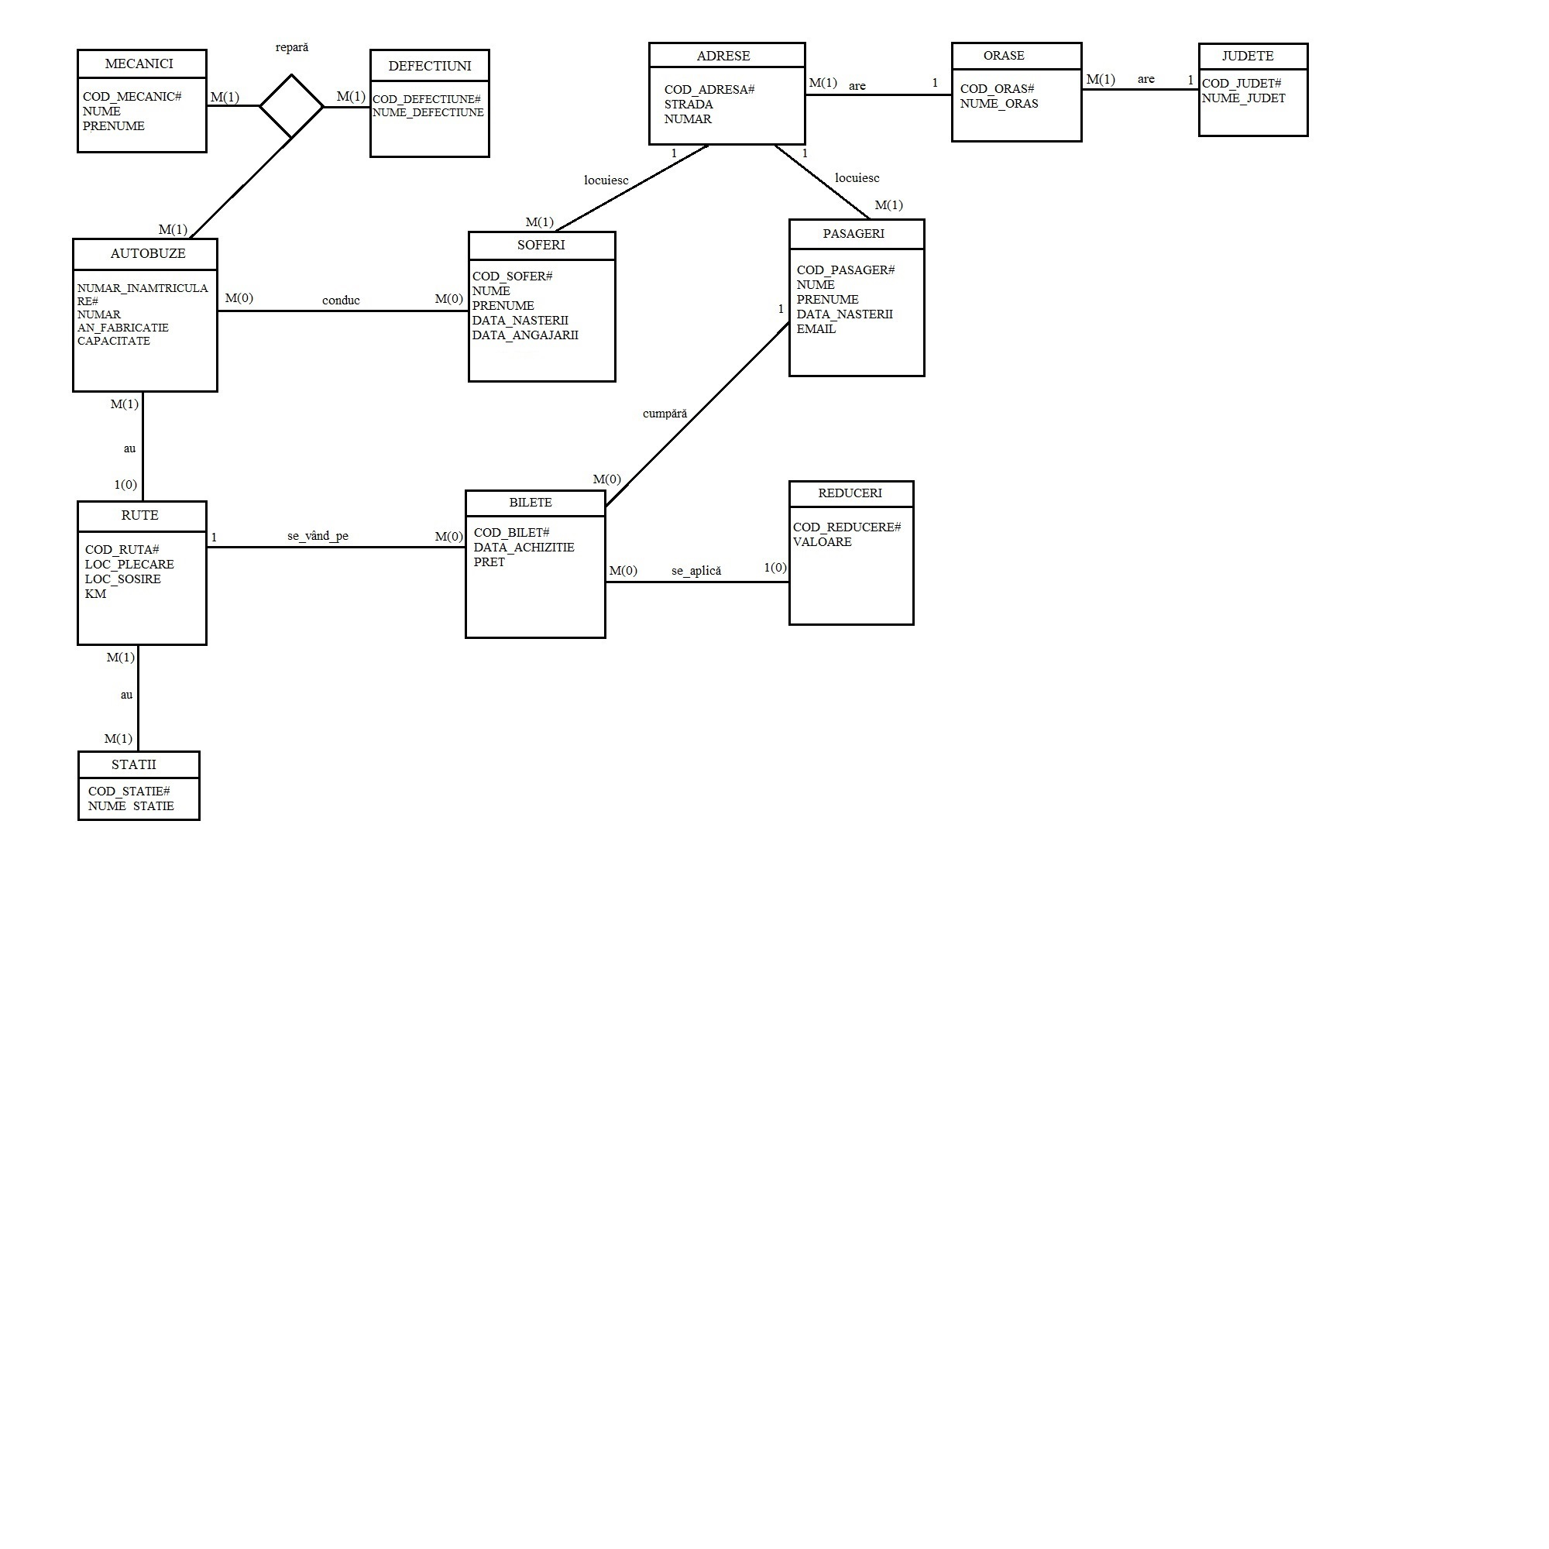

# 7. Realizarea diagramei conceptuale corespunzătoare diagramei entitate-relație proiectate la

# punctul 6. Diagrama conceptuală obținută trebuie să conțină minimum 6 tabele (fără

# considerarea subentităților), dintre care cel puțin un tabel asociativ.

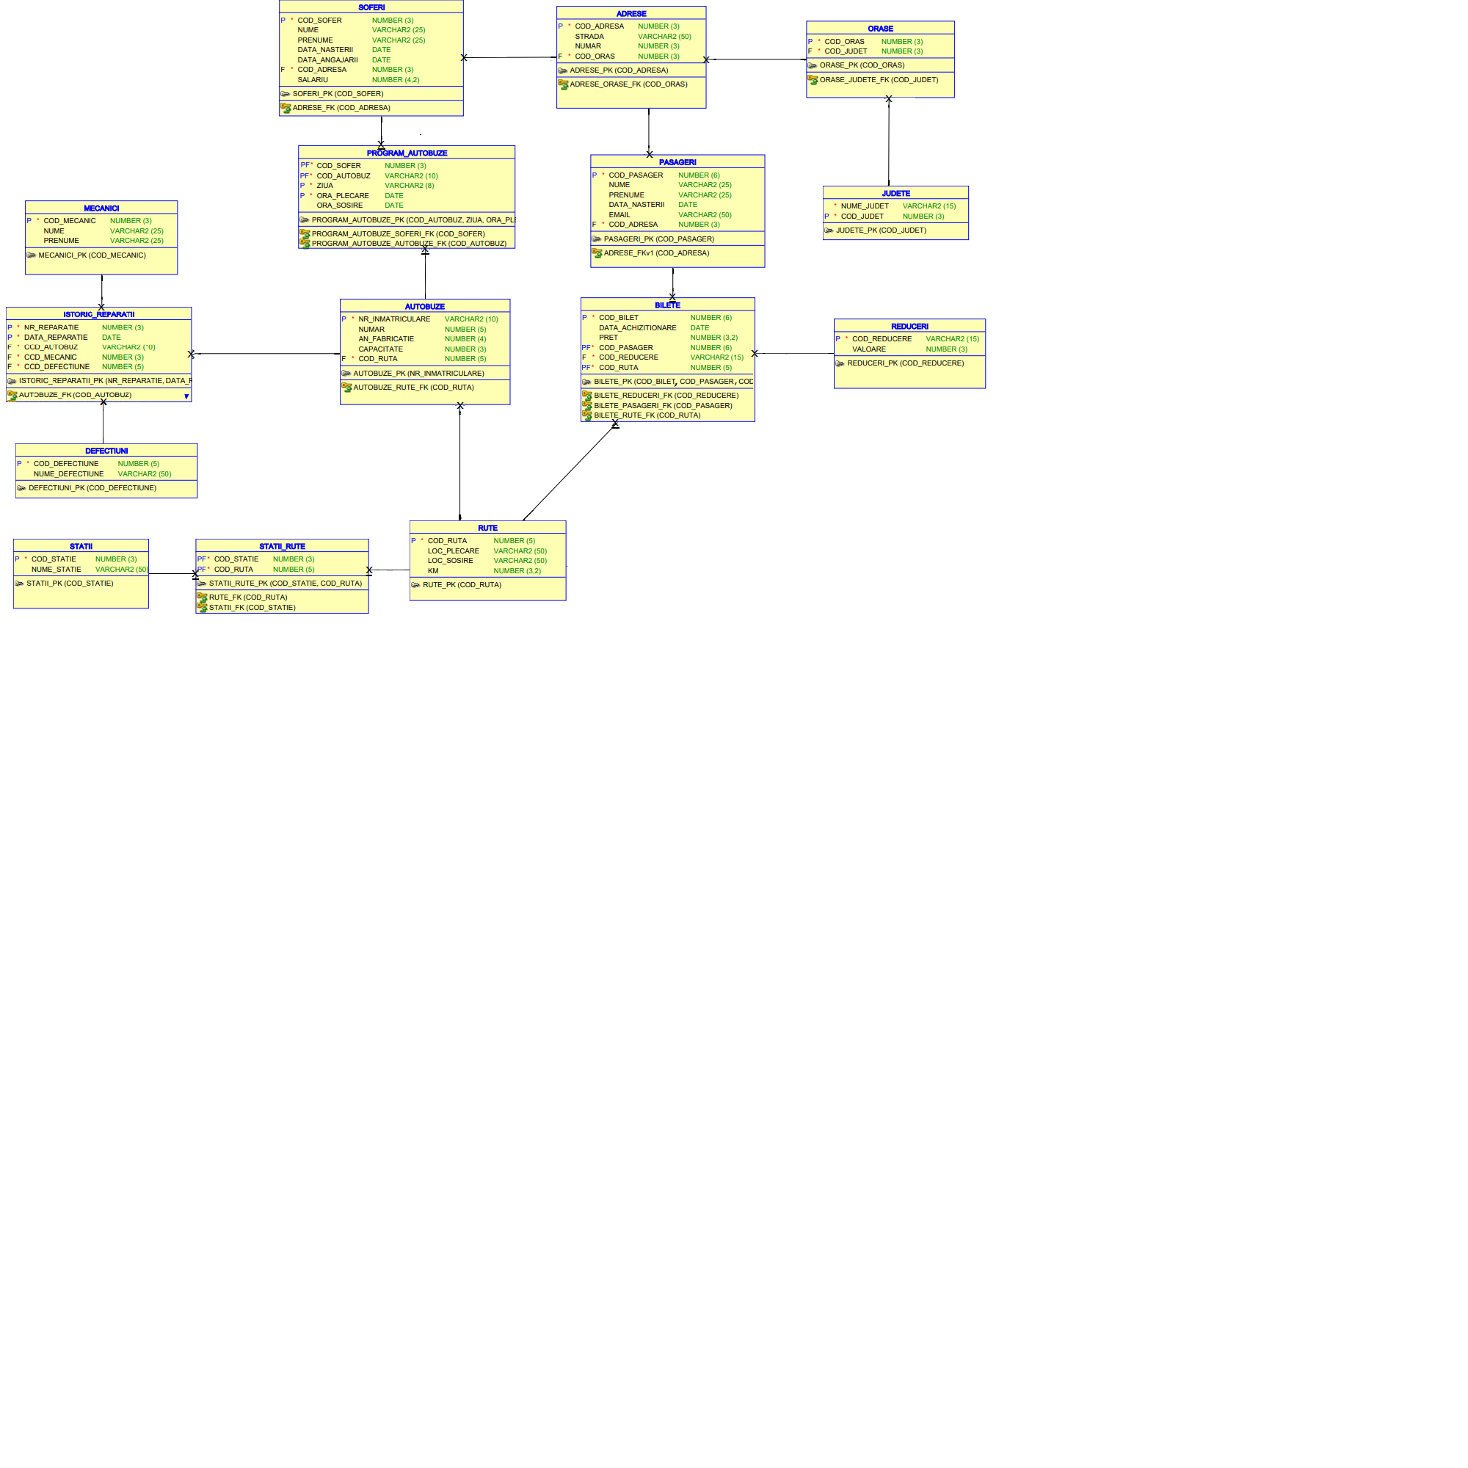

# 8. Enumerarea schemelor relaționale corespunzătoare diagramei conceptuale proiectate la

# punctul 7.

AUTOBUZE(nr_inmatriculare#, numar, an_fabricatie, capacitate, cod_ruta);

SOFERI(cod_sofer#, nume, prenume, data_nasterii, data_angajarii, salariu, cod_adresa);

PROGRAM_AUTOBUZE(cod_autobuz#, #ziua, #ora_plecare, cod_sofer#, ora_sosire, durata_cursa);-ora_plecare reprezintă prima plecare a șoferului din ziua respectivă, iar ora_sosire ultima sosire în stația de unde a plecat. Durata_cursa reprezintă cât timp durează drumul pe o rută doar dus. Un șofer călătorește dus întors pe tot parcursul programului. Deci o cursă dus-întors ar avea durata de 2xdurata_cursa.

MECANICI(cod_mecanic#, nume, prenume);

DEFECTIUNI(cod_defectiune#, nume_defectiune);

ISTORIC_REPARATII(nr_reparatie#, data_reparatie#, cod_autobuz, cod_mecanic, cod_defectiune);

STATII(cod_statie#, nume_statie);

RUTE(cod_ruta#, loc_plecare, loc_sosire, km);

STATII_RUTE(cod_statie#, cod_ruta#);

BILETE(cod_bilet#, cod_ruta#, cod_pasager#, data_achizitionare, cod_reducere, pret);

REDUCERI(cod_reducere#, valoare);

PASAGERI(cod_pasager#, nume, prenume, email, data_nasterii, cod_adresa);

ADRESE(cod_adresa#, strada, numar, cod_oras);

ORASE(cod_oras#, nume_oras, cod_judet);

JUDETE(cod_judet#, nume_judet).

# 9. Realizarea normalizării până la forma normală 3 (FN1-FN3).

**Non-FN1**- >**FN1**: (atributul adresa se puea descompune asa ca am creat o relatie noua)

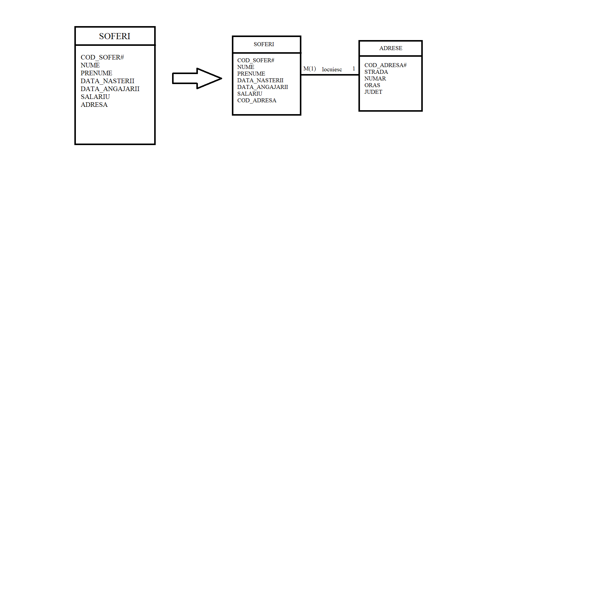

**NON-FN2- >FN2**

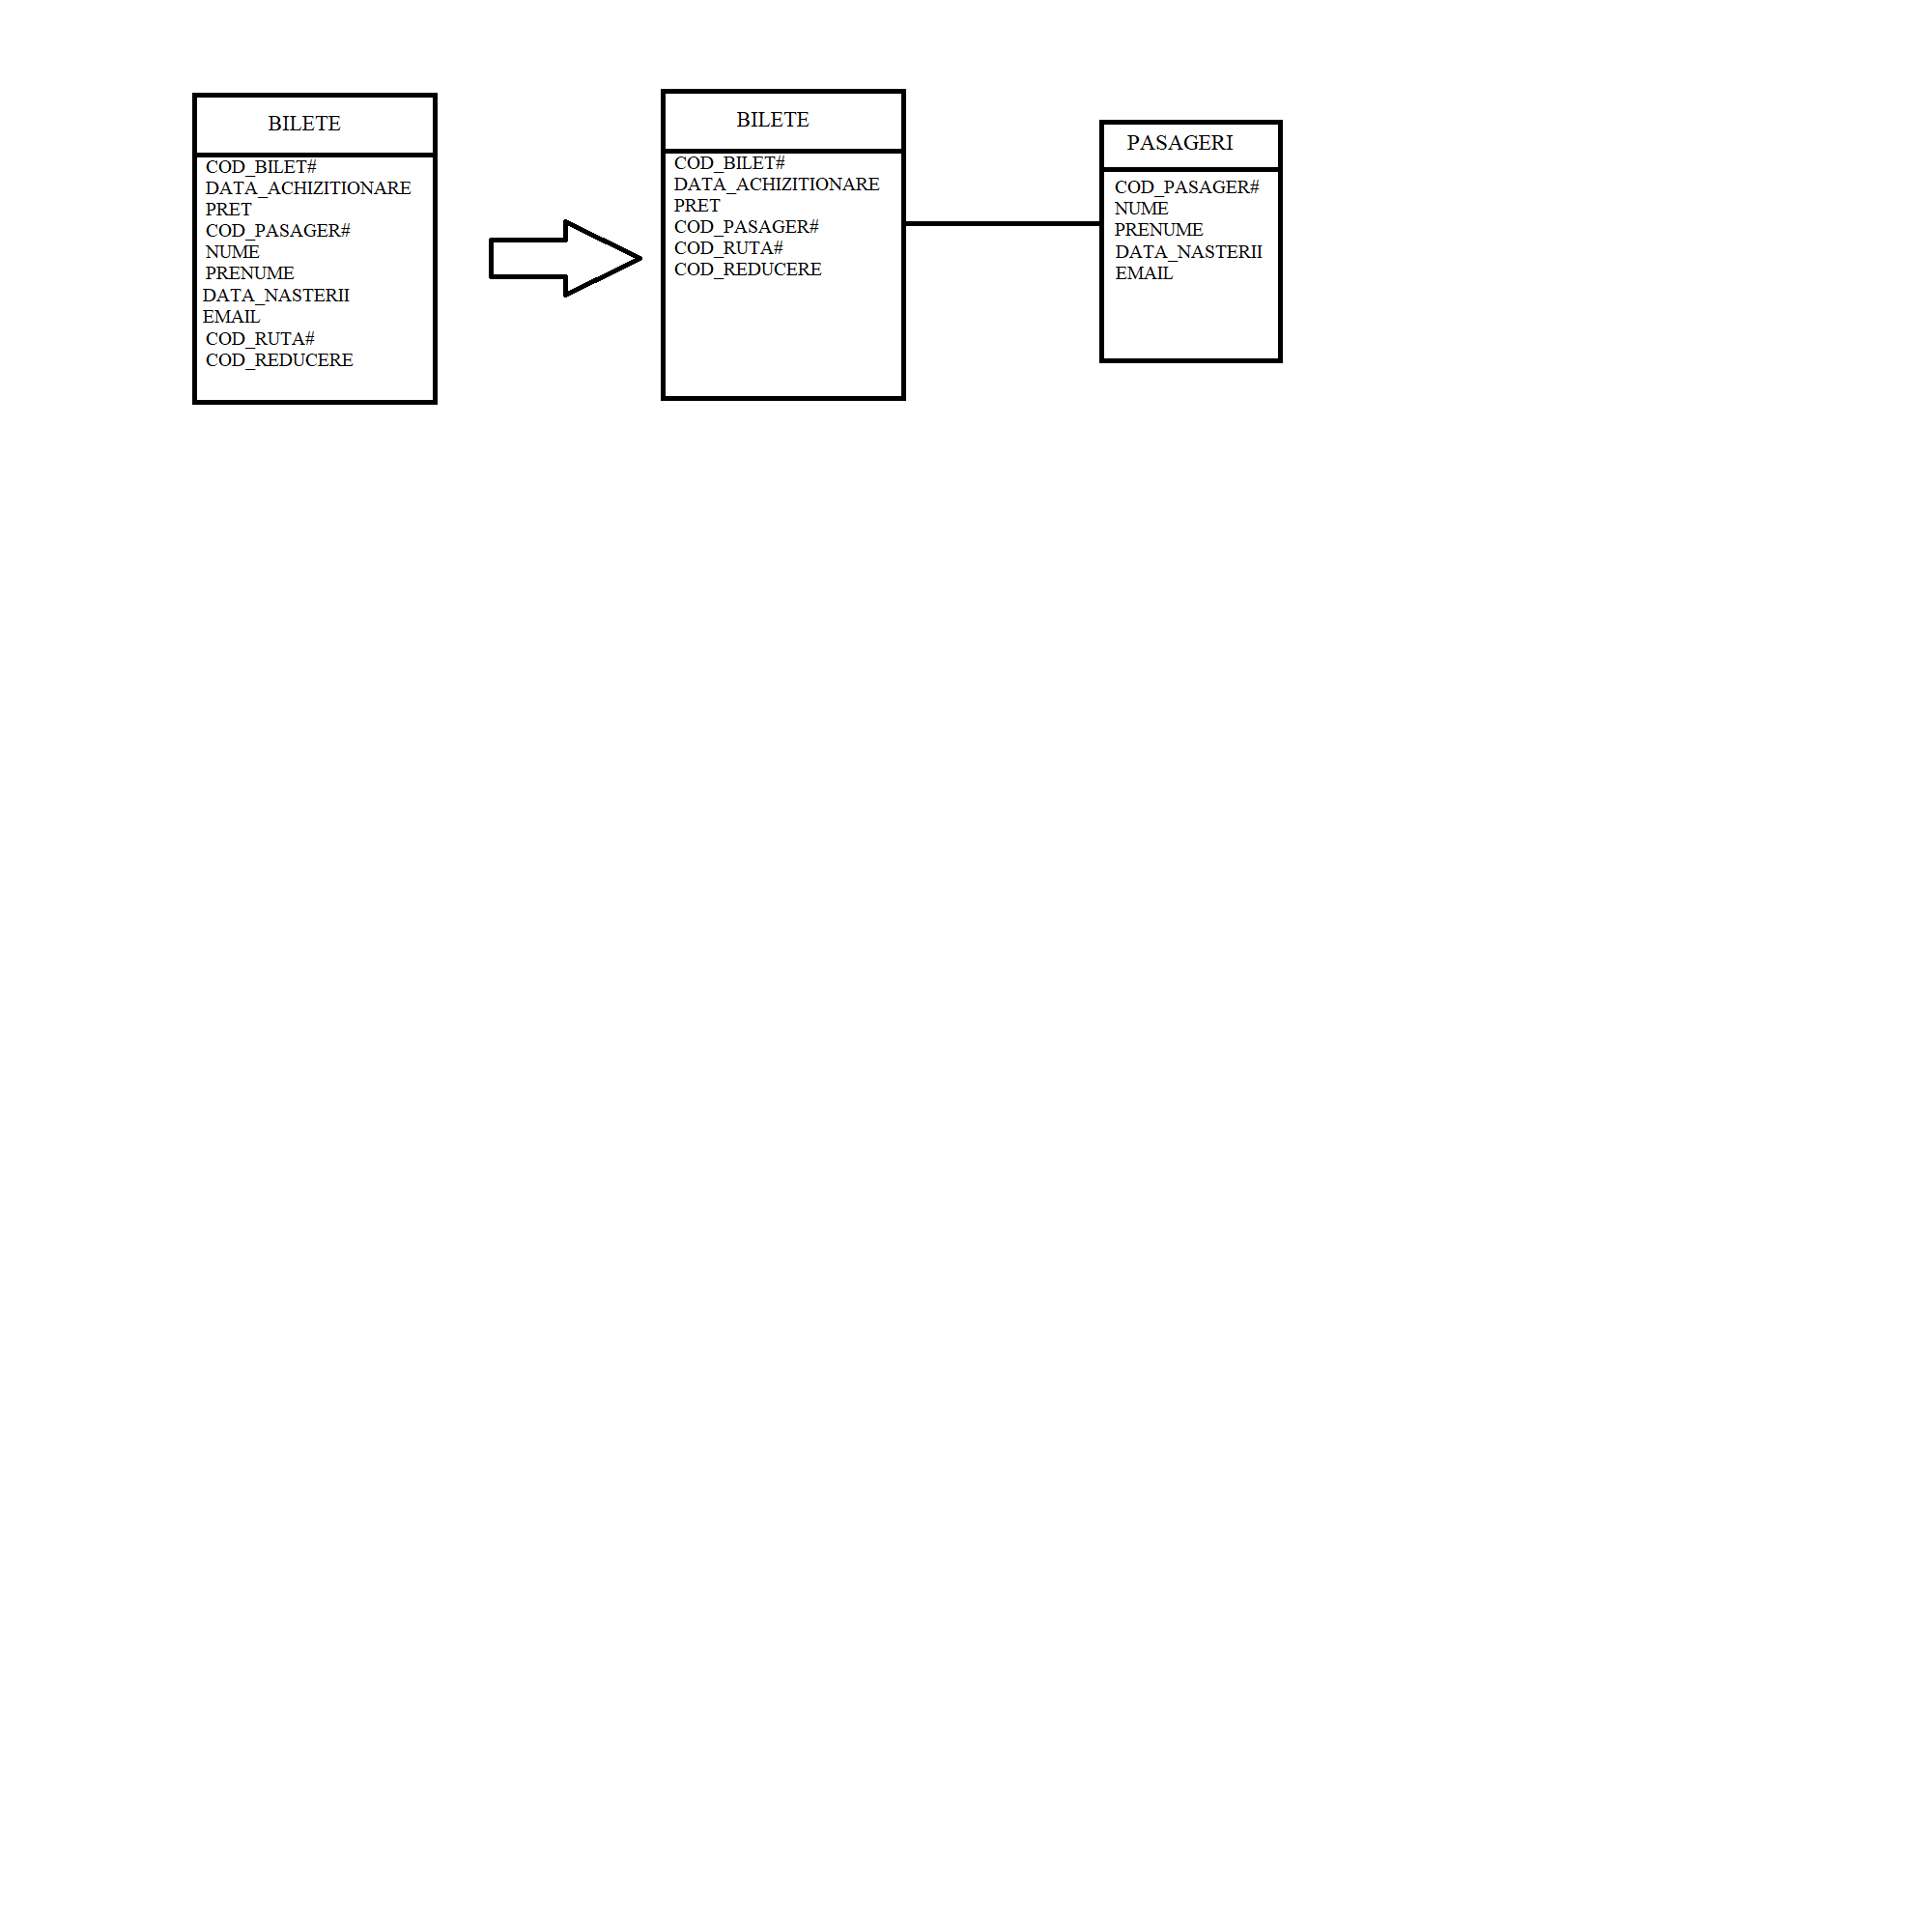

**NON-FN3- >FN3(**atributele loc_plecare, loc_sosire, km depindeau de ruta, nu de nr_inmatriculare**)**

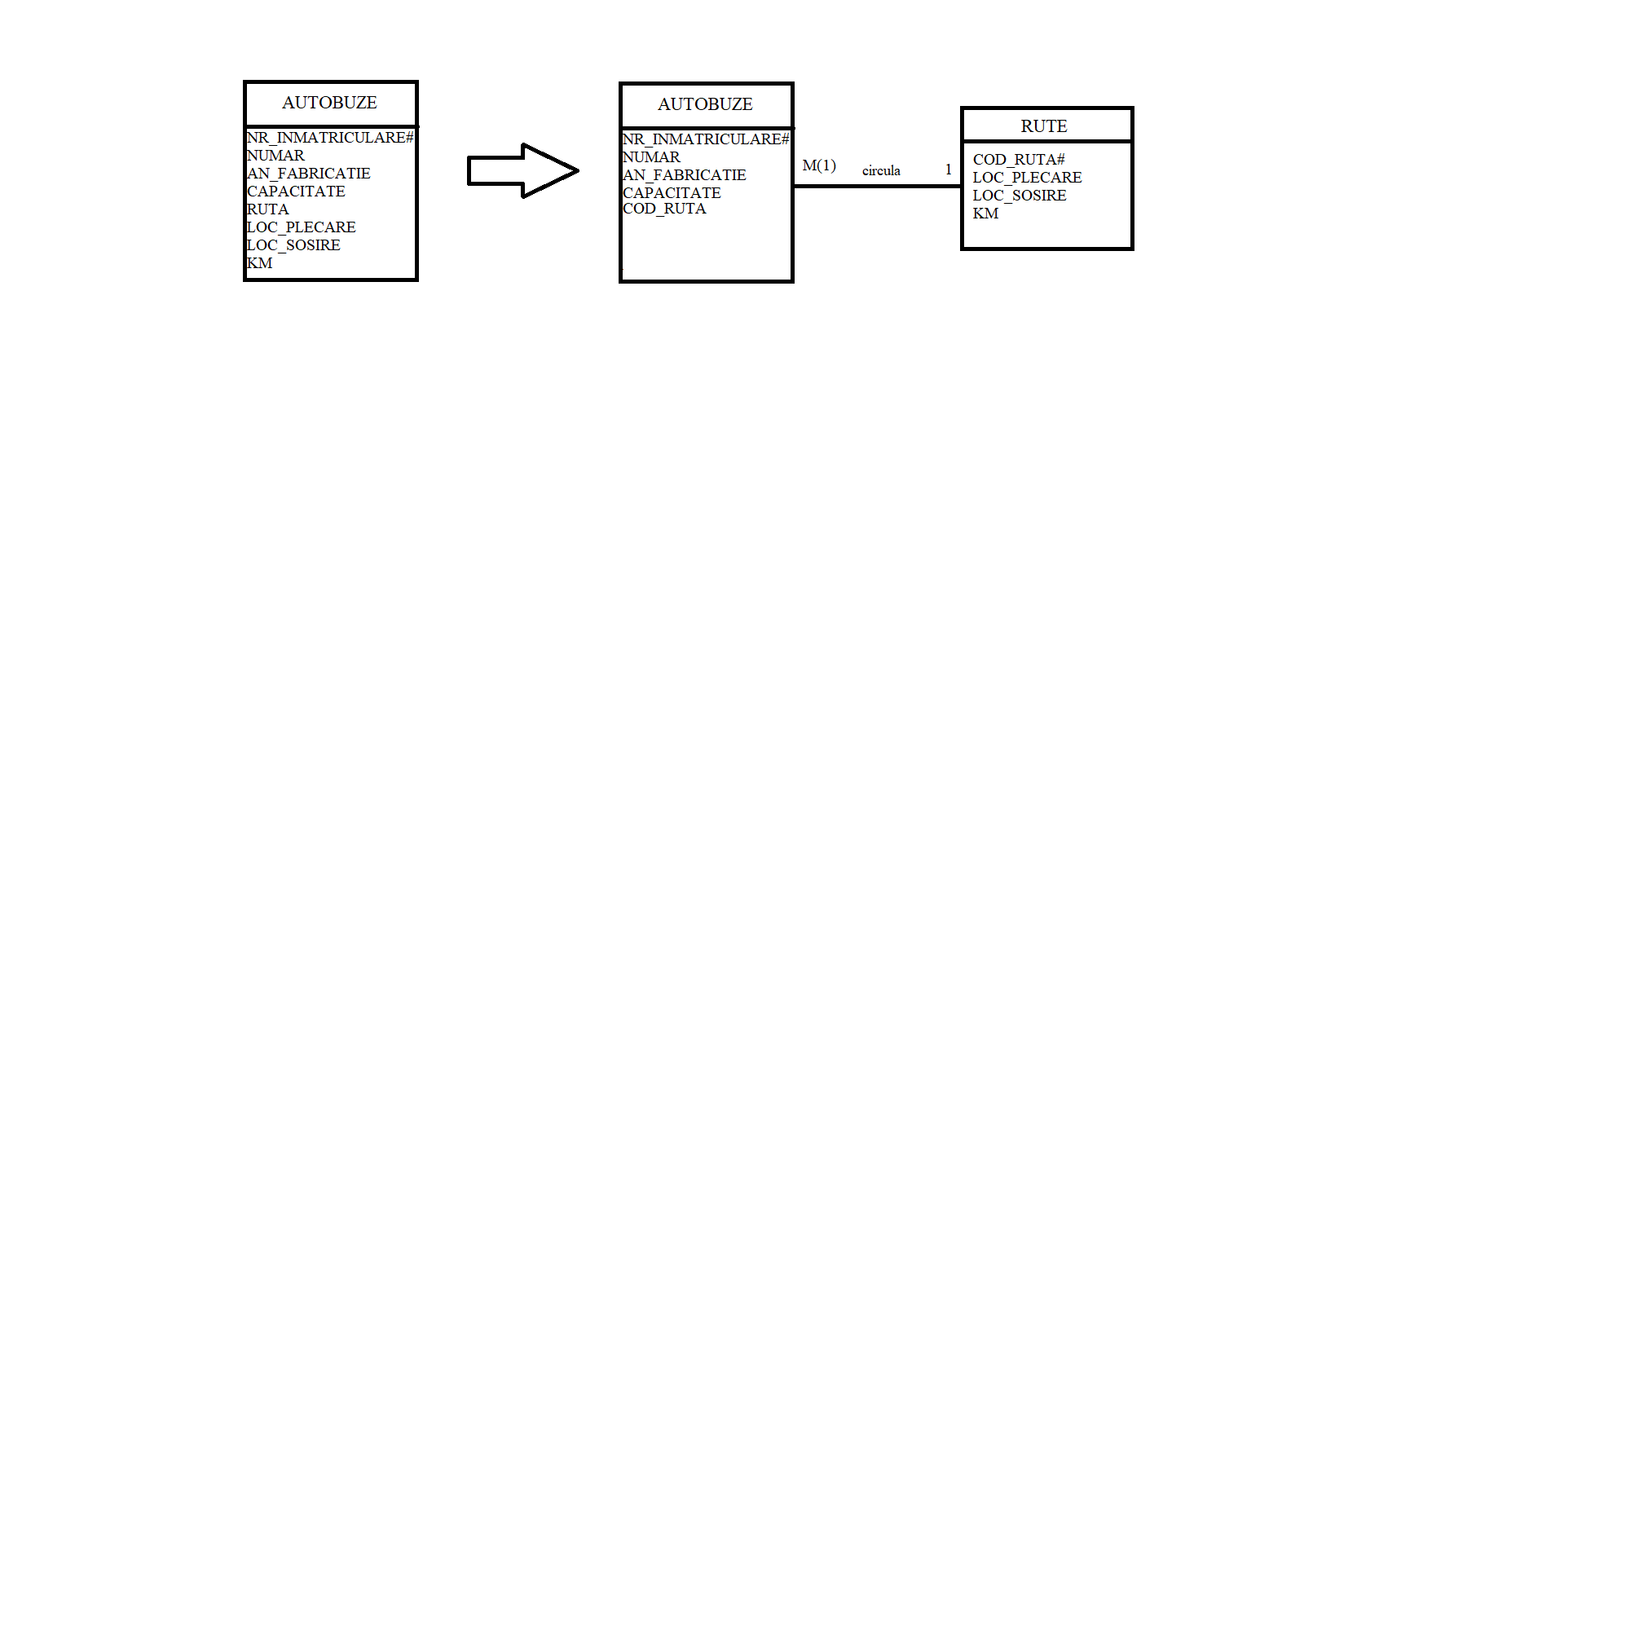

# 10. Crearea unei secvențe ce va fi utilizată în inserarea înregistrărilor în tabele (punctul 11).

CREATE SEQUENCE setare_cod_bilet_pasager

START WITH 1

INCREMENT BY 1

MINVALUE 1

MAXVALUE 999999

NOCYCLE;

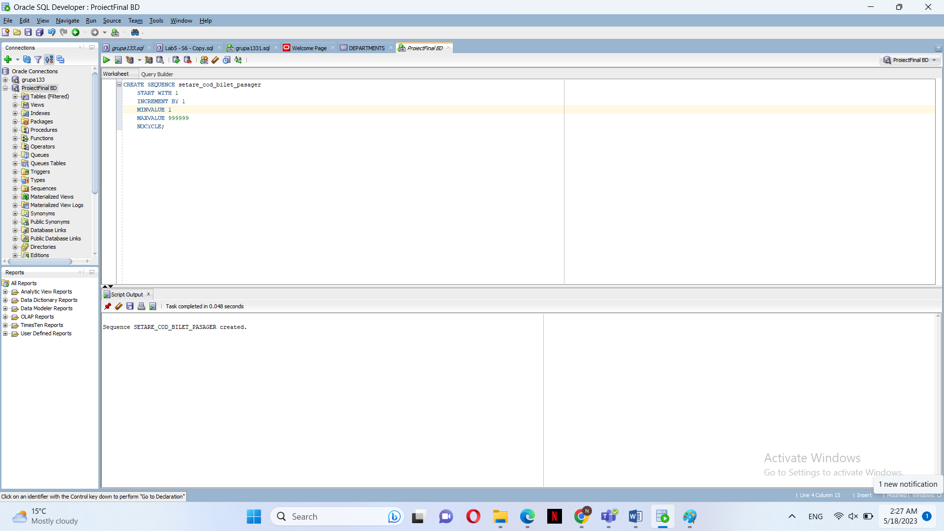

# 11. Crearea tabelelor în SQL și inserarea de date coerente în fiecare dintre acestea (minimum

# 5 înregistrări în fiecare tabel neasociativ; minimum 10 înregistrări în tabelele asociative).

CREATE TABLE JUDETE (

COD_JUDET number(3) PRIMARY KEY,

NUME_JUDET varchar(15) NOT NULL);

INSERT INTO judete(cod_judet,nume_judet) VALUES (100, 'Arges');

INSERT INTO judete(cod_judet,nume_judet) VALUES (101,'Bucuresti');

INSERT INTO judete(cod_judet,nume_judet) VALUES(102,'Prahova');

INSERT INTO judete(cod_judet,nume_judet) VALUES(103,'Ilfov');

INSERT INTO judete(cod_judet,nume_judet) VALUES(104,'Calarasi');

INSERT INTO judete(cod_judet,nume_judet) VALUES(105,'Dambovita');

INSERT INTO judete(cod_judet,nume_judet) VALUES(106,'Giurgiu');

INSERT INTO judete(cod_judet,nume_judet) VALUES(107,'Ialomita');

INSERT INTO judete(cod_judet,nume_judet) VALUES(108,'Valcea');

INSERT INTO judete(cod_judet,nume_judet) VALUES(109,'Brasov');

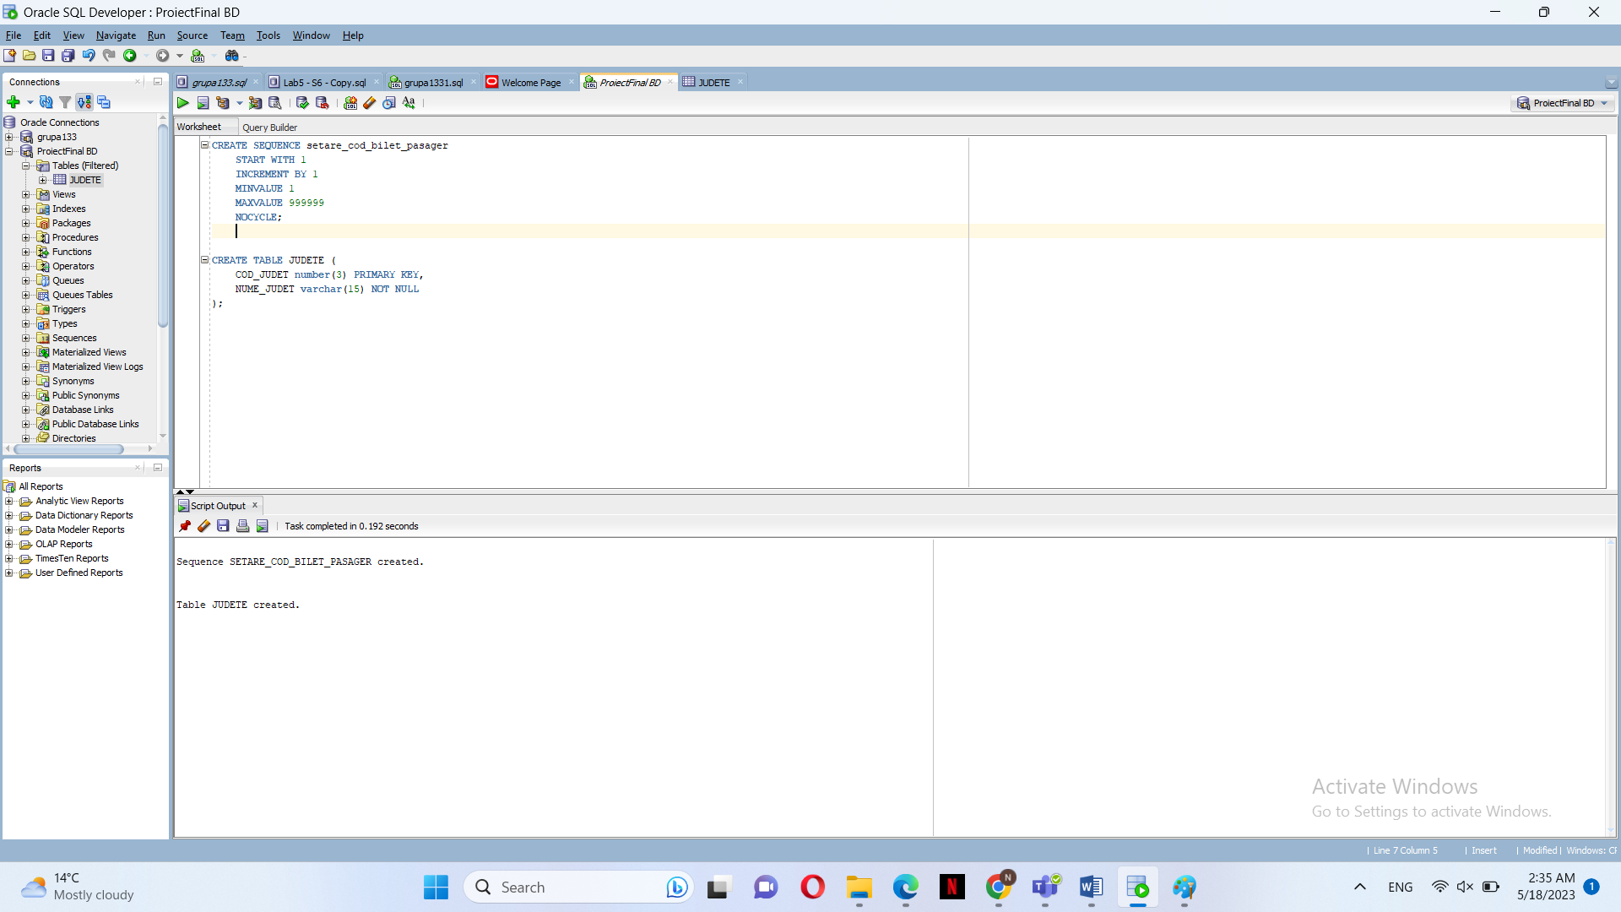

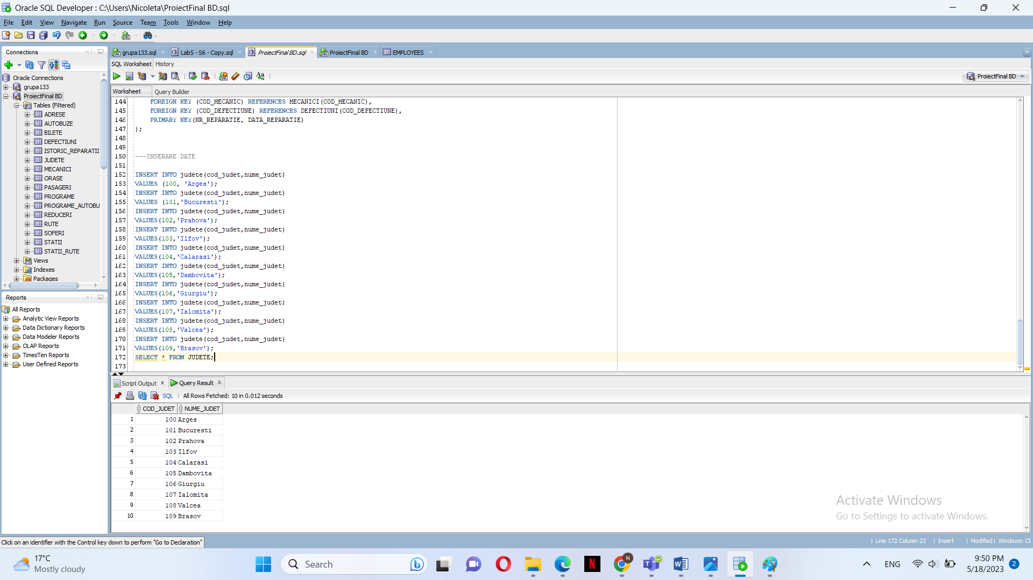

CREATE TABLE ORASE(

COD_ORAS number(3) PRIMARY KEY,

NUME_ORAS varchar2(15) NOT NULL,

COD_JUDET number(3),

FOREIGN KEY (COD_JUDET) REFERENCES JUDETE(COD_JUDET)

);

INSERT INTO orase(cod_oras, nume_oras, cod_judet) VALUES (200, 'Mioveni',100);

INSERT INTO orase(cod_oras, nume_oras, cod_judet) VALUES (201, 'Pitesti',100);

INSERT INTO orase(cod_oras, nume_oras, cod_judet) VALUES (202, 'Bucuresti', 101);

INSERT INTO orase(cod_oras, nume_oras, cod_judet) VALUES (203, 'Ploiesti',102);

INSERT INTO orase(cod_oras, nume_oras, cod_judet) VALUES (204, 'Campina',102);

INSERT INTO orase(cod_oras, nume_oras, cod_judet) VALUES (205, 'Bragadiru',103);

INSERT INTO orase(cod_oras, nume_oras, cod_judet) VALUES (206, 'Magurele',103);

INSERT INTO orase(cod_oras, nume_oras, cod_judet) VALUES (207, 'Oltenita',104);

INSERT INTO orase(cod_oras, nume_oras, cod_judet) VALUES (208, 'Targoviste',105);

INSERT INTO orase(cod_oras, nume_oras, cod_judet) VALUES (209, 'Titu',105);

INSERT INTO orase(cod_oras, nume_oras, cod_judet) VALUES (210, 'Bolintin-Vale',106);

INSERT INTO orase(cod_oras, nume_oras, cod_judet) VALUES (211, 'Slobozia',107);

INSERT INTO orase(cod_oras, nume_oras, cod_judet) VALUES (212, 'Ramnicu Valcea',108);

INSERT INTO orase(cod_oras, nume_oras, cod_judet) VALUES (213, 'Predeal',109);

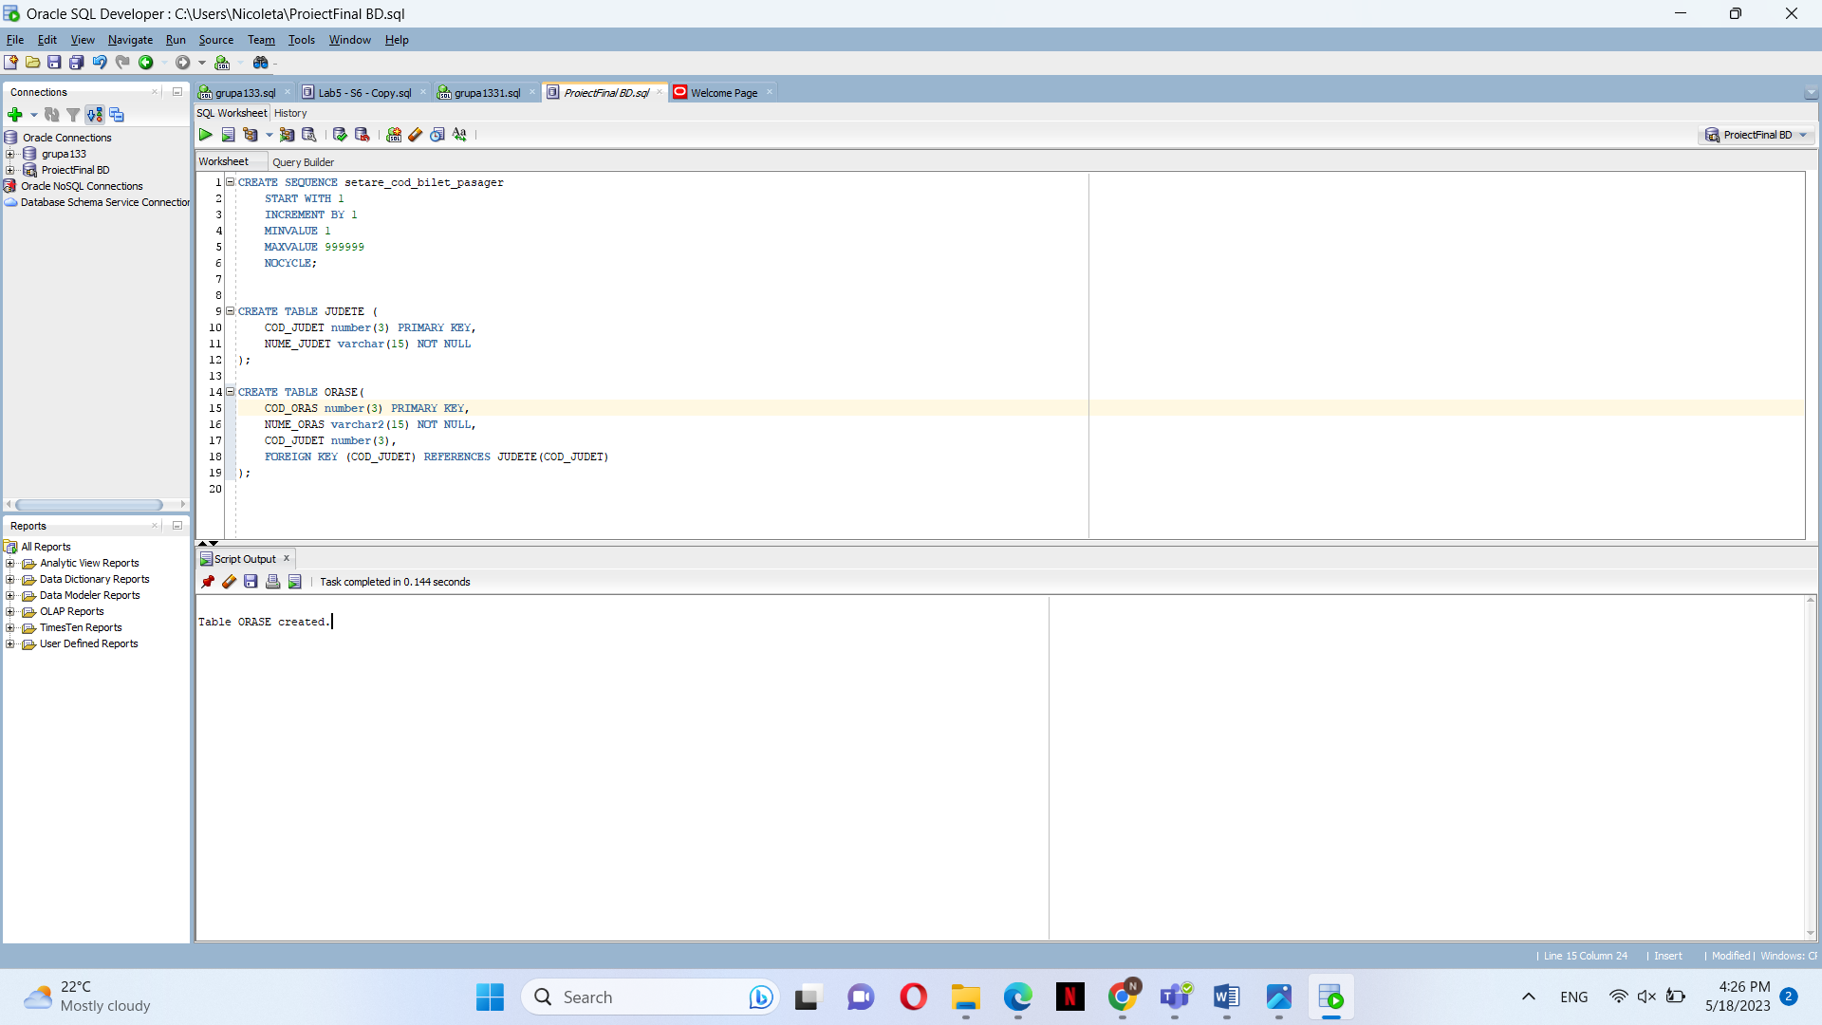

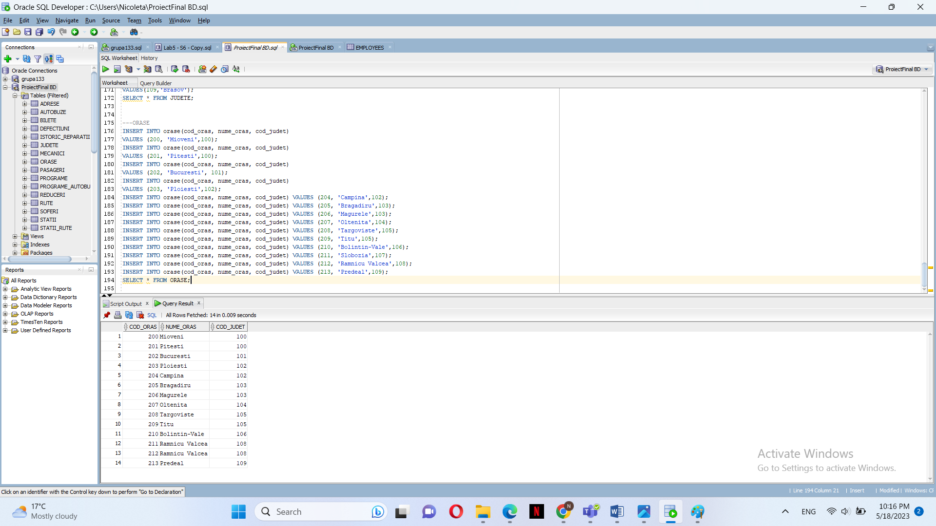

CREATE TABLE ADRESE(

COD_ADRESA number(3) PRIMARY KEY,

STRADA varchar2(50),

NUMAR number(3),

COD_ORAS number(3),

FOREIGN KEY (COD_ORAS) REFERENCES ORASE(COD_ORAS)

);

INSERT ALL

INTO adrese(cod_adresa, strada, numar, cod_oras) VALUES (300,'Mihai Eminescu',1,200)

INTO adrese(cod_adresa, strada, numar, cod_oras) VALUES (301,'Gradinarilor',5,200)

INTO adrese(cod_adresa, strada, numar, cod_oras) VALUES (302,'Ion C. Bratianu',20,201)

INTO adrese(cod_adresa, strada, numar, cod_oras) VALUES (303,'Alexandru Odobecu',2,201)

INTO adrese(cod_adresa, strada, numar, cod_oras) VALUES (304,'Bulevardul Iuliu Maniu',12,202)

INTO adrese(cod_adresa, strada, numar, cod_oras) VALUES (305,'Bulevardul Timisoara',8,202)

INTO adrese(cod_adresa, strada, numar, cod_oras) VALUES (306, 'Strada Barstiei', 8, 202)

INTO adrese(cod_adresa, strada, numar, cod_oras) VALUES (307, 'Calea Victoriei', 10, 202)

INTO adrese(cod_adresa, strada, numar, cod_oras) VALUES (308, 'Bulevardul Unirii', 12, 202)

INTO adrese(cod_adresa, strada, numar, cod_oras) VALUES (309, 'Strada Lipscani', 14, 202)

INTO adrese(cod_adresa, strada, numar, cod_oras) VALUES (310, 'Soseaua Kiseleff', 16, 202)

INTO adrese(cod_adresa, strada, numar, cod_oras) VALUES (311, 'Nicolae Titulescu', 2, 203)

INTO adrese(cod_adresa, strada, numar, cod_oras) VALUES (312, 'Veronica Micle', 1, 203)

INTO adrese(cod_adresa, strada, numar, cod_oras) VALUES (313, 'Mihail Kogalniceanu', 10, 204)

INTO adrese(cod_adresa, strada, numar, cod_oras) VALUES (314, 'Prelungirea Ghencea', 403, 205)

INTO adrese(cod_adresa, strada, numar, cod_oras) VALUES (315, 'Soseaua Intrarea Leordeni', 1, 205)

INTO adrese(cod_adresa, strada, numar, cod_oras) VALUES (316, 'Unirii Dumitrana', 3, 206)

INTO adrese(cod_adresa, strada, numar, cod_oras) VALUES (317, 'Privighetorilor', 26, 206)

INTO adrese(cod_adresa, strada, numar, cod_oras) VALUES (318, 'Constructorilor', 5, 207)

INTO adrese(cod_adresa, strada, numar, cod_oras) VALUES (319, 'Cuza Voda', 103, 207)

INTO adrese(cod_adresa, strada, numar, cod_oras) VALUES (320, 'Aleea Coconilor', 1, 208)

INTO adrese(cod_adresa, strada, numar, cod_oras) VALUES (321, 'Liliacului', 123, 209)

INTO adrese(cod_adresa, strada, numar, cod_oras) VALUES (322, 'Libertatii', 46, 209)

INTO adrese(cod_adresa, strada, numar, cod_oras) VALUES (323, 'Intrarea Republicii', 1, 210)

INTO adrese(cod_adresa, strada, numar, cod_oras) VALUES (324, 'Bulevardul Cosminului',541, 211)

INTO adrese(cod_adresa, strada, numar, cod_oras) VALUES (325, 'Drumul Garii',4, 212)

INTO adrese(cod_adresa, strada, numar, cod_oras) VALUES (326, 'Drumul Schiorilor',865, 213)

SELECT 1 FROM DUAL;

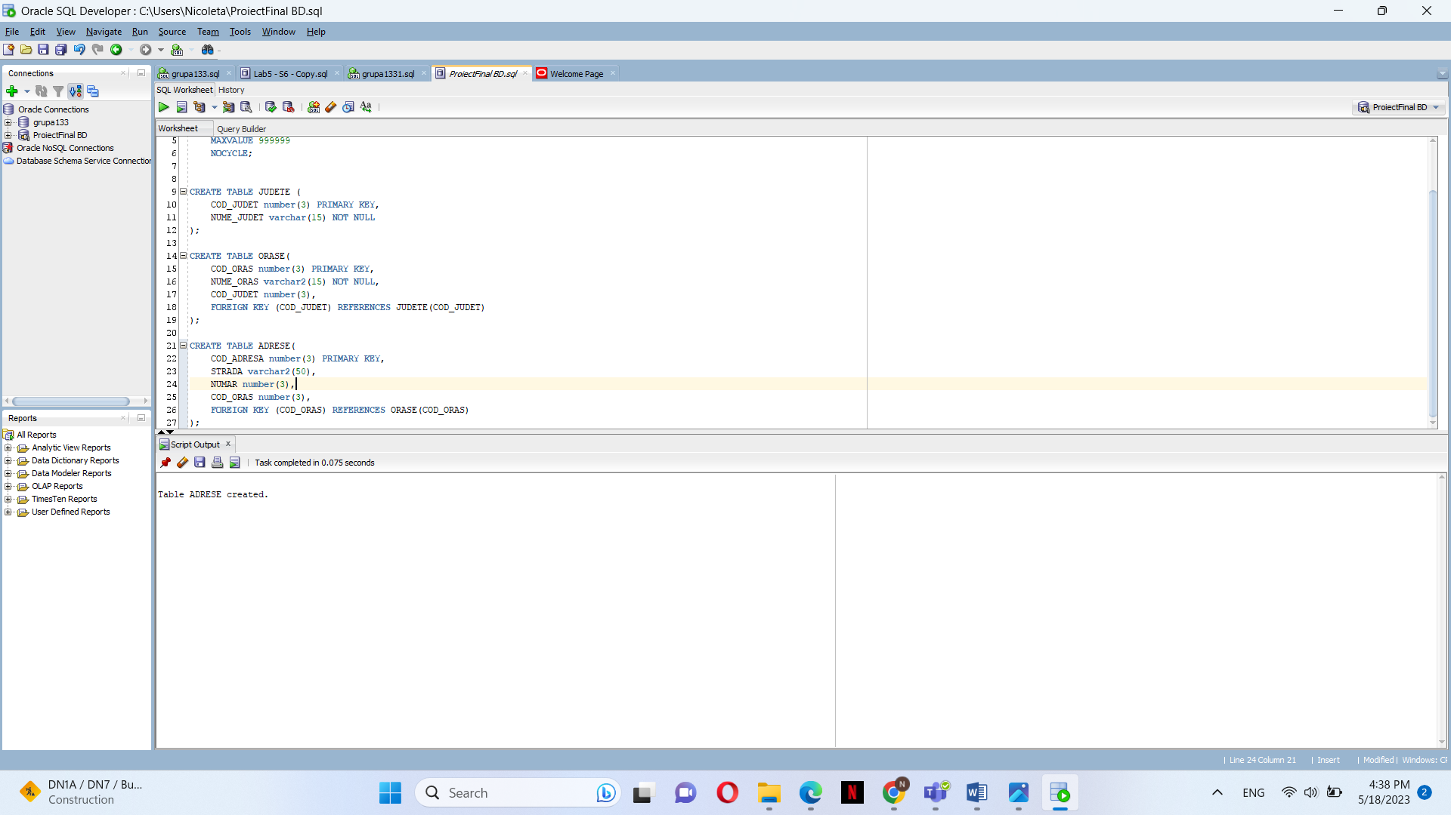

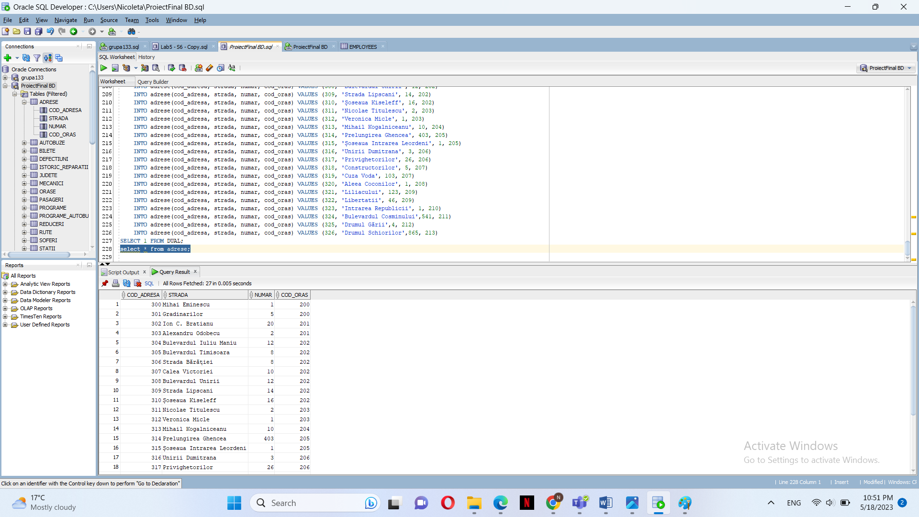

CREATE TABLE SOFERI(

COD_SOFER number(3) PRIMARY KEY,

NUME varchar2(25) NOT NULL,

PRENUME varchar2(25),

DATA_NASTERII date NOT NULL ,

DATA_ANGAJARII date default sysdate,

COD_ADRESA number(3) NOT NULL,

SALARIU number(4,2) NOT NULL,

FOREIGN KEY (COD_ADRESA) REFERENCES ADRESE(COD_ADRESA),

CONSTRAINT chk_varsta CHECK (MONTHS_BETWEEN(data_angajarii, data_nasterii) >= 252)

);

ALTER TABLE SOFERI MODIFY SALARIU number(6,2) NULL;

INSERT ALL

INTO soferi(cod_sofer, nume, prenume, data_nasterii, data_angajarii, cod_adresa, salariu) VALUES (101,'Badea','Cosmin',TO_DATE('18-04-1980', 'DD-MM-YYYY'),TO_DATE('12-03-2013', 'DD-MM-YYYY'), 307, 4950)

INTO soferi(cod_sofer, nume, prenume, data_nasterii, data_angajarii, cod_adresa, salariu) VALUES (102,'Perici','Cristian-Marian',TO_DATE('22-09-1992', 'DD-MM-YYYY'),TO_DATE('29-07-2015', 'DD-MM-YYYY'), 309, 4677)

INTO soferi(cod_sofer, nume, prenume, data_nasterii, data_angajarii, cod_adresa, salariu) VALUES (103,'Ghinea','Cosmina',TO_DATE('25-10-1983', 'DD-MM-YYYY'),TO_DATE('17-09-2014', 'DD-MM-YYYY'), 320, 4733)

INTO soferi(cod_sofer, nume, prenume, data_nasterii, data_angajarii, cod_adresa, salariu) VALUES (104,'Pana','Eduard',TO_DATE('30-01-1995', 'DD-MM-YYYY'),TO_DATE('02-06-2021', 'DD-MM-YYYY'), 318, 3350.25)

INTO soferi(cod_sofer, nume, prenume, data_nasterii, data_angajarii, cod_adresa, salariu) VALUES (105, 'Ionescu', 'Maria', TO_DATE('15-07-1990', 'DD-MM-YYYY'), TO_DATE('01-02-2018', 'DD-MM-YYYY'), 319, 3920.85)

INTO soferi(cod_sofer, nume, prenume, data_nasterii, data_angajarii, cod_adresa, salariu) VALUES (106, 'Popa', 'Ion', TO_DATE('10-03-1985', 'DD-MM-YYYY'), TO_DATE('20-09-2015', 'DD-MM-YYYY'), 306, 4900.75)

INTO soferi(cod_sofer, nume, prenume, data_nasterii, data_angajarii, cod_adresa, salariu) VALUES (107, 'Radu', 'Antonio', TO_DATE('25-11-1992', 'DD-MM-YYYY'), TO_DATE('10-05-2020', 'DD-MM-YYYY'), 315, 3500.80)

INTO soferi(cod_sofer, nume, prenume, data_nasterii, data_angajarii, cod_adresa, salariu) VALUES (108, 'Dumitrescu', 'Mihai', TO_DATE('08-09-1987', 'DD-MM-YYYY'), TO_DATE('05-03-2017', 'DD-MM-YYYY'), 322, 4030.60)

INTO soferi(cod_sofer, nume, prenume, data_nasterii, data_angajarii, cod_adresa, salariu) VALUES (109, 'Gheorghe', 'Eusebiu', TO_DATE('18-12-1991', 'DD-MM-YYYY'), TO_DATE('15-08-2019', 'DD-MM-YYYY'), 311, 3700.45)

INTO soferi(cod_sofer, nume, prenume, data_nasterii, data_angajarii, cod_adresa, salariu) VALUES (110, 'Pop', 'Alexandru', TO_DATE('12-04-1988', 'DD-MM-YYYY'), TO_DATE('05-09-2016', 'DD-MM-YYYY'), 320, 4300.25)

INTO soferi(cod_sofer, nume, prenume, data_nasterii, data_angajarii, cod_adresa, salariu) VALUES (111, 'Stan', 'Andreea', TO_DATE('20-03-1993', 'DD-MM-YYYY'), TO_DATE('10-07-2020', 'DD-MM-YYYY'), 305, 3450.75)

INTO soferi(cod_sofer, nume, prenume, data_nasterii, data_angajarii, cod_adresa, salariu) VALUES (112, 'Mihai', 'Cristian', TO_DATE('08-11-1986', 'DD-MM-YYYY'), TO_DATE('15-02-2015', 'DD-MM-YYYY'), 303, 4750.80)

INTO soferi(cod_sofer, nume, prenume, data_nasterii, data_angajarii, cod_adresa, salariu) VALUES (113, 'Georgescu', 'Laura', TO_DATE('25-09-1990', 'DD-MM-YYYY'), TO_DATE('20-04-2019', 'DD-MM-YYYY'), 302, 2500.60)

INTO soferi(cod_sofer, nume, prenume, data_nasterii, data_angajarii, cod_adresa, salariu) VALUES (114, 'Florescu', 'Andrei', TO_DATE('18-06-1995', 'DD-MM-YYYY'), TO_DATE('10-11-2021', 'DD-MM-YYYY'), 313, 3100.45)

INTO soferi(cod_sofer, nume, prenume, data_nasterii, data_angajarii, cod_adresa, salariu) VALUES (115, 'Popescu', 'Maria', TO_DATE('05-09-1989', 'DD-MM-YYYY'), TO_DATE('01-03-2017', 'DD-MM-YYYY'), 315, 2800.25)

INTO soferi(cod_sofer, nume, prenume, data_nasterii, data_angajarii, cod_adresa, salariu) VALUES (116, 'Dragoi', 'Mihai', TO_DATE('10-12-1984', 'DD-MM-YYYY'), TO_DATE('10-10-2014', 'DD-MM-YYYY'), 323, 3200.75)

INTO soferi(cod_sofer, nume, prenume, data_nasterii, data_angajarii, cod_adresa, salariu) VALUES (117, 'Stanciu', 'Ioana', TO_DATE('15-07-1991', 'DD-MM-YYYY'), TO_DATE('05-05-2020', 'DD-MM-YYYY'), 301, 2900.80)

INTO soferi(cod_sofer, nume, prenume, data_nasterii, data_angajarii, cod_adresa, salariu) VALUES (118, 'Dobre', 'Ionut', TO_DATE('20-11-1987', 'DD-MM-YYYY'), TO_DATE('10-02-2017', 'DD-MM-YYYY'), 305, 3100.60)

INTO soferi(cod_sofer, nume, prenume, data_nasterii, data_angajarii, cod_adresa, salariu) VALUES (119, 'Gavrila', 'Eduard', TO_DATE('25-12-1992', 'DD-MM-YYYY'), TO_DATE('15-07-2019', 'DD-MM-YYYY'), 308, 3700.45)

SELECT 1 FROM DUAL;

INSERT INTO soferi(cod_sofer, nume, prenume, data_nasterii, data_angajarii, cod_adresa, salariu) VALUES (120, 'Carstea', 'Constantin', TO_DATE('15-11-1979', 'DD-MM-YYYY'), TO_DATE('20-08-2013', 'DD-MM-YYYY'), 307, 5030.45);

INSERT INTO soferi(cod_sofer, nume, prenume, data_nasterii, data_angajarii, cod_adresa, salariu) VALUES (121, 'Manole', 'Stefan', TO_DATE('02-07-1993', 'DD-MM-YYYY'), TO_DATE('27-03-2017', 'DD-MM-YYYY'), 301, 4530.45);

INSERT INTO soferi(cod_sofer, nume, prenume, data_nasterii, data_angajarii, cod_adresa, salariu) VALUES (122, 'Moldovan', 'Viorel', TO_DATE('18-03-1975', 'DD-MM-YYYY'), TO_DATE('11-01-2014', 'DD-MM-YYYY'), 313, 5230.45);

INSERT INTO soferi(cod_sofer, nume, prenume, data_nasterii, data_angajarii, cod_adresa, salariu) VALUES (123, 'Carstea', 'Constantin', TO_DATE('12-01-1980', 'DD-MM-YYYY'), TO_DATE('05-11-2019', 'DD-MM-YYYY'), 304, 3530.45);

INSERT INTO soferi(cod_sofer, nume, prenume, data_nasterii, data_angajarii, cod_adresa, salariu) VALUES (124, 'Mocanu', 'Cosmin', TO_DATE('12-06-1969', 'DD-MM-YYYY'), TO_DATE('07-12-2013', 'DD-MM-YYYY'), 314, 5530.45);

INSERT INTO soferi(cod_sofer, nume, prenume, data_nasterii, data_angajarii, cod_adresa, salariu) VALUES (125, 'Coman', 'Alin', TO_DATE('11-03-1970', 'DD-MM-YYYY'), TO_DATE('13-07-2016', 'DD-MM-YYYY'), 314, 4530.45);

INSERT INTO soferi(cod_sofer, nume, prenume, data_nasterii, data_angajarii, cod_adresa, salariu)

VALUES (126, 'Popescu', 'Ion', TO_DATE('03-09-1985', 'DD-MM-YYYY'), TO_DATE('10-02-2012', 'DD-MM-YYYY'), 302, 4800.00);

INSERT INTO soferi(cod_sofer, nume, prenume, data_nasterii, data_angajarii, cod_adresa, salariu)

VALUES (127, 'Ionescu', 'Maria', TO_DATE('20-07-1990', 'DD-MM-YYYY'), TO_DATE('15-06-2015', 'DD-MM-YYYY'), 305, 4200.00);

INSERT INTO soferi(cod_sofer, nume, prenume, data_nasterii, data_angajarii, cod_adresa, salariu)

VALUES (128, 'Stanescu', 'Elena', TO_DATE('25-12-1982', 'DD-MM-YYYY'), TO_DATE('05-03-2010', 'DD-MM-YYYY'), 303, 5000.00);

INSERT INTO soferi(cod_sofer, nume, prenume, data_nasterii, data_angajarii, cod_adresa, salariu)

VALUES (129, 'Popa', 'Mihai', TO_DATE('12-09-1988', 'DD-MM-YYYY'), TO_DATE('20-04-2014', 'DD-MM-YYYY'), 312, 4500.00);

INSERT INTO soferi(cod_sofer, nume, prenume, data_nasterii, data_angajarii, cod_adresa, salariu)

VALUES (130, 'Dumitrescu', 'Andreea', TO_DATE('02-03-1995', 'DD-MM-YYYY'), TO_DATE('10-09-2018', 'DD-MM-YYYY'), 308, 4200.00);

INSERT INTO soferi(cod_sofer, nume, prenume, data_nasterii, data_angajarii, cod_adresa, salariu)

VALUES (131, 'Gheorghe', 'Alexandru', TO_DATE('18-08-1983', 'DD-MM-YYYY'), TO_DATE('05-11-2011', 'DD-MM-YYYY'), 311, 4800.00);

INSERT INTO soferi(cod_sofer, nume, prenume, data_nasterii, data_angajarii, cod_adresa, salariu)

VALUES (132, 'Dragomir', 'Cristina', TO_DATE('25-06-1991', 'DD-MM-YYYY'), TO_DATE('12-07-2017', 'DD-MM-YYYY'), 306, 4300.00);---CO

INSERT INTO soferi(cod_sofer, nume, prenume, data_nasterii, data_angajarii, cod_adresa, salariu)

VALUES (133, 'Pop', 'Adrian', TO_DATE('07-04-1980', 'DD-MM-YYYY'), TO_DATE('20-02-2015', 'DD-MM-YYYY'), 309, 4500.00);---CO

INSERT INTO soferi(cod_sofer, nume, prenume, data_nasterii, data_angajarii, cod_adresa, salariu)

VALUES (134, 'Peodan', 'Ionel', TO_DATE('03-03-1982', 'DD-MM-YYYY'), TO_DATE('10-02-2018', 'DD-MM-YYYY'), 302, null);

INSERT INTO soferi(cod_sofer, nume, prenume, data_nasterii, data_angajarii, cod_adresa, salariu)

VALUES (135, 'Dinca', 'Liviu', TO_DATE('12-11-1992', 'DD-MM-YYYY'), TO_DATE('10-02-2018', 'DD-MM-YYYY'), 309, null);

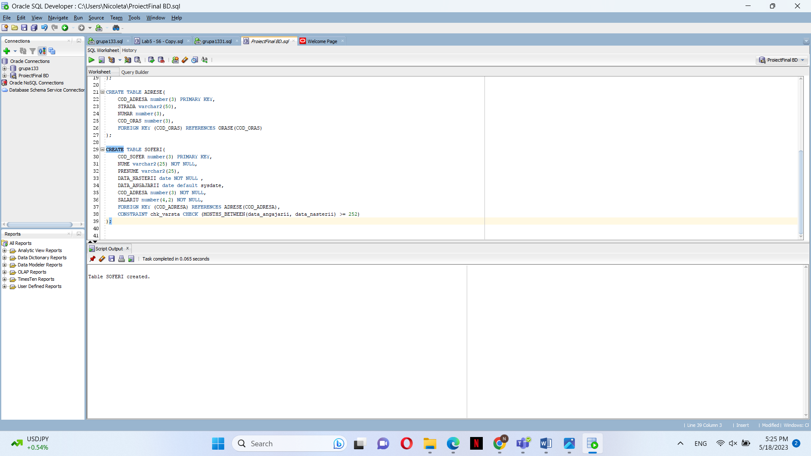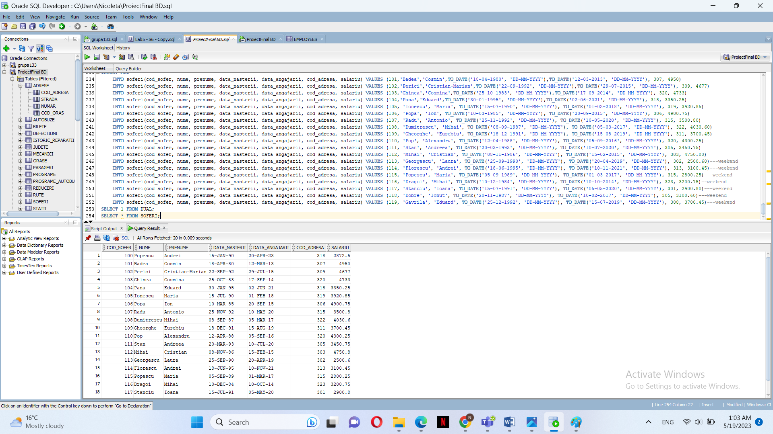

CREATE TABLE PASAGERI(

COD_PASAGER number(6) PRIMARY KEY,

NUME varchar2(25) NOT NULL,

PRENUME varchar2(25),

DATA_NASTERII date NOT NULL,

EMAIL varchar2(50) UNIQUE,

COD_ADRESA number(3) NOT NULL,

FOREIGN KEY (COD_ADRESA) REFERENCES ADRESE(COD_ADRESA)

);

INSERT INTO PASAGERI (COD_PASAGER, NUME, PRENUME, DATA_NASTERII, EMAIL, COD_ADRESA) VALUES (SETARE_COD_BILET_PASAGER.NEXTVAL, 'Stoica', 'Gabriel', TO_DATE('15-11-2005', 'DD-MM-YYYY'), 'st.george@yahoo.com', 322);

INSERT INTO PASAGERI (COD_PASAGER, NUME, PRENUME, DATA_NASTERII, EMAIL, COD_ADRESA) VALUES (SETARE_COD_BILET_PASAGER.NEXTVAL, 'Albu', 'Nicoleta', TO_DATE('03-05-1977', 'DD-MM-YYYY'), 'al.nicoleta@gmail.com', 300);

INSERT INTO PASAGERI (COD_PASAGER, NUME, PRENUME, DATA_NASTERII, EMAIL, COD_ADRESA) VALUES (SETARE_COD_BILET_PASAGER.NEXTVAL, 'Sotica', 'Andrei', TO_DATE('15-11-2005', 'DD-MM-YYYY'), 'st.andrei@yahoo.com', 322);

INSERT INTO PASAGERI (COD_PASAGER, NUME, PRENUME, DATA_NASTERII, EMAIL, COD_ADRESA) VALUES (SETARE_COD_BILET_PASAGER.NEXTVAL, 'Caragea', 'Lidia', TO_DATE('12-04-2000', 'DD-MM-YYYY'), 'ca.ligia@gmail.com', 311);

INSERT INTO PASAGERI (COD_PASAGER, NUME, PRENUME, DATA_NASTERII, EMAIL, COD_ADRESA) VALUES (SETARE_COD_BILET_PASAGER.NEXTVAL, 'Preda', 'Luca', TO_DATE('13-04-2007', 'DD-MM-YYYY'), 'pr.luca@yahoo.com', 306);

INSERT INTO PASAGERI (COD_PASAGER, NUME, PRENUME, DATA_NASTERII, EMAIL, COD_ADRESA) VALUES (SETARE_COD_BILET_PASAGER.NEXTVAL, 'Brezoianu', 'Medeea', TO_DATE('07-07-2007', 'DD-MM-YYYY'), 'br.medeea@yahoo.com', 312);

INSERT INTO PASAGERI (COD_PASAGER, NUME, PRENUME, DATA_NASTERII, EMAIL, COD_ADRESA) VALUES (SETARE_COD_BILET_PASAGER.NEXTVAL, 'Stroe', 'Carmen', TO_DATE('03-06-1986', 'DD-MM-YYYY'), 'st.carmen@gmail.com', 304);

INSERT INTO PASAGERI (COD_PASAGER, NUME, PRENUME, DATA_NASTERII, EMAIL, COD_ADRESA) VALUES (SETARE_COD_BILET_PASAGER.NEXTVAL, 'Dinu', 'Nicolae', TO_DATE('11-07-1960', 'DD-MM-YYYY'), 'dinu.nicolae@yahoo.com', 305);

INSERT INTO PASAGERI (COD_PASAGER, NUME, PRENUME, DATA_NASTERII, EMAIL, COD_ADRESA) VALUES (SETARE_COD_BILET_PASAGER.NEXTVAL, 'Mincu', 'Anasasia', TO_DATE('12-08-2006', 'DD-MM-YYYY'), 'mincu.anastasia@gmail.com', 307);

INSERT INTO PASAGERI (COD_PASAGER, NUME, PRENUME, DATA_NASTERII, EMAIL, COD_ADRESA) VALUES (SETARE_COD_BILET_PASAGER.NEXTVAL, 'Comanici', 'Bianca', TO_DATE('19-05-2001', 'DD-MM-YYYY'), 'comanici.bia@yahoo.com', 308);

INSERT INTO PASAGERI (COD_PASAGER, NUME, PRENUME, DATA_NASTERII, EMAIL, COD_ADRESA) VALUES (SETARE_COD_BILET_PASAGER.NEXTVAL, 'Enache', 'Diana', TO_DATE('17-02-1963', 'DD-MM-YYYY'), 'enache.d@yahoo.com', 309);

INSERT INTO PASAGERI (COD_PASAGER, NUME, PRENUME, DATA_NASTERII, EMAIL, COD_ADRESA) VALUES (SETARE_COD_BILET_PASAGER.NEXTVAL, 'Cordea', 'Karina', TO_DATE('07-09-2008', 'DD-MM-YYYY'), 'karina.c@gmail.com', 307);

INSERT INTO PASAGERI (COD_PASAGER, NUME, PRENUME, DATA_NASTERII, EMAIL, COD_ADRESA) VALUES (SETARE_COD_BILET_PASAGER.NEXTVAL, 'Fota', 'Georgiana', TO_DATE('11-04-2003', 'DD-MM-YYYY'), 'fota.geo@yahoo.com', 306);

INSERT INTO PASAGERI (COD_PASAGER, NUME, PRENUME, DATA_NASTERII, EMAIL, COD_ADRESA) VALUES (SETARE_COD_BILET_PASAGER.NEXTVAL, 'Radu', 'Costel', TO_DATE('04-12-1961', 'DD-MM-YYYY'), 'radu.c@yahoo.com', 312);

INSERT INTO PASAGERI (COD_PASAGER, NUME, PRENUME, DATA_NASTERII, EMAIL, COD_ADRESA) VALUES (SETARE_COD_BILET_PASAGER.NEXTVAL, 'Botea', 'Andrei', TO_DATE('18-01-1997', 'DD-MM-YYYY'), '.abotea.r@yahoo.com', 325);

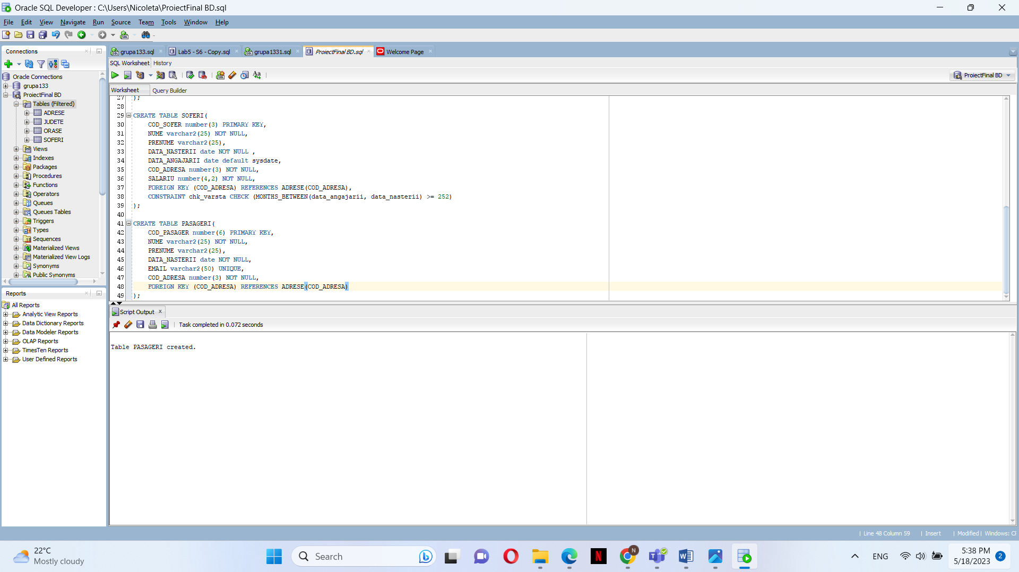

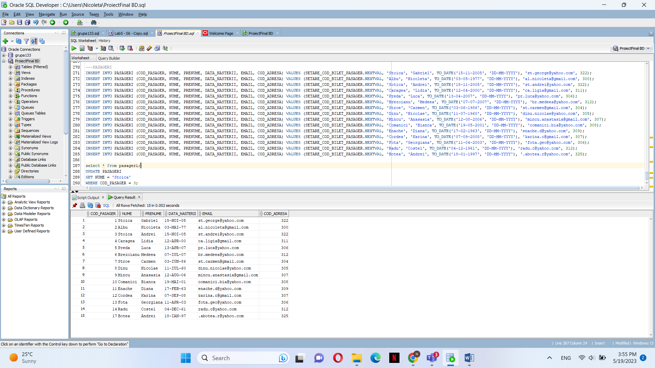

CREATE TABLE REDUCERI(

COD_REDUCERE varchar2(15) PRIMARY KEY,

VALOARE number(3) NOT NULL

);

INSERT INTO REDUCERI(COD_REDUCERE, VALOARE) VALUES ('ELEV25', 25);

INSERT INTO REDUCERI(COD_REDUCERE, VALOARE) VALUES ('PENSIONAR50', 50);

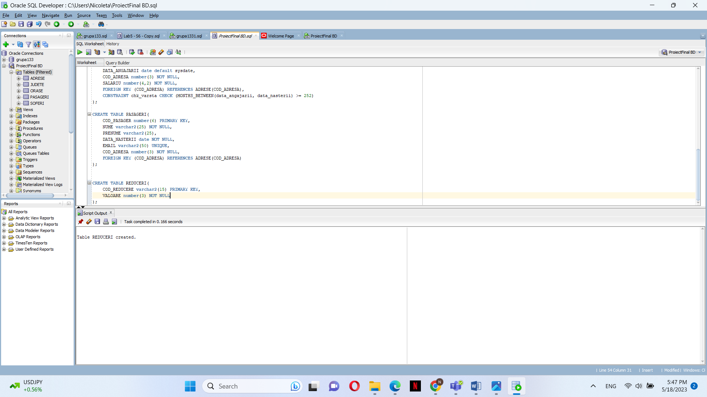

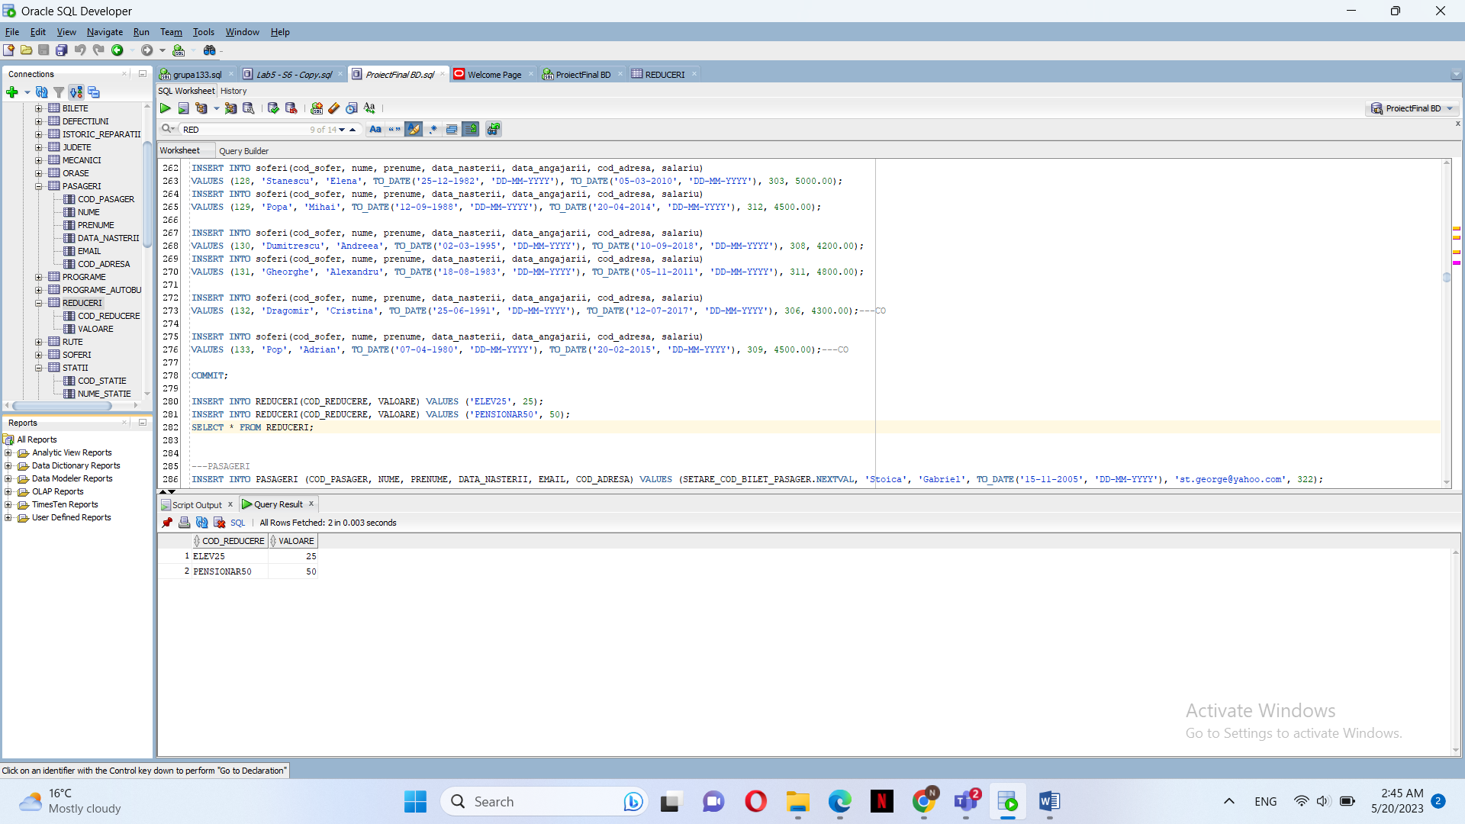

CREATE TABLE RUTE(

COD_RUTA number(5) PRIMARY KEY,

LOC_PLECARE varchar2(50) NOT NULL,

LOC_SOSIRE varchar2(50) NOT NULL,

KM number(3) NOT NULL

);

ALTER TABLE RUTE

ADD DURATA_CURSA number(3); ---am adaugat ulterior durata fiecărei curse de pe o rută.

INSERT INTO RUTE(COD_RUTA, LOC_PLECARE,LOC_SOSIRE,KM) VALUES (1391, 'Piata Leul', 'Zetarulor', 7);

INSERT INTO RUTE(COD_RUTA, LOC_PLECARE,LOC_SOSIRE,KM) VALUES (3362, 'Complex Comercisl Apusului', 'Piata Rosetti', 8);

INSERT INTO RUTE(COD_RUTA, LOC_PLECARE,LOC_SOSIRE,KM) VALUES (3043, 'Straulesti', 'Piata Presei', 6);

INSERT INTO RUTE(COD_RUTA, LOC_PLECARE,LOC_SOSIRE,KM) VALUES (1374, 'Piata 21 Decembrie', 'Carrefour Militari', 15);

INSERT INTO RUTE(COD_RUTA, LOC_PLECARE,LOC_SOSIRE,KM) VALUES (1785, 'Sala Palatului', 'Cartier Militari', 11);

update rute

set loc_sosire='Zetarilor'

where cod_ruta=1391;

update rute

set loc_plecare='Complex Comercial Apusului'

where cod_ruta=3362;

update rute

set loc_plecare='Piata Presei'

where cod_ruta=3043;

update rute

set loc_sosire='Straulesti'

where cod_ruta=3043;

update rute

set loc_plecare='Carrefour Militari'

where cod_ruta=1374;

update rute

set loc_sosire='Piata 21 Decembrie'

where cod_ruta=1785;

update rute

set loc_sosire='Sala Palatului'

where cod_ruta=1785;

update rute

set loc_plecare='Cartier Militari'

where cod_ruta=1785;

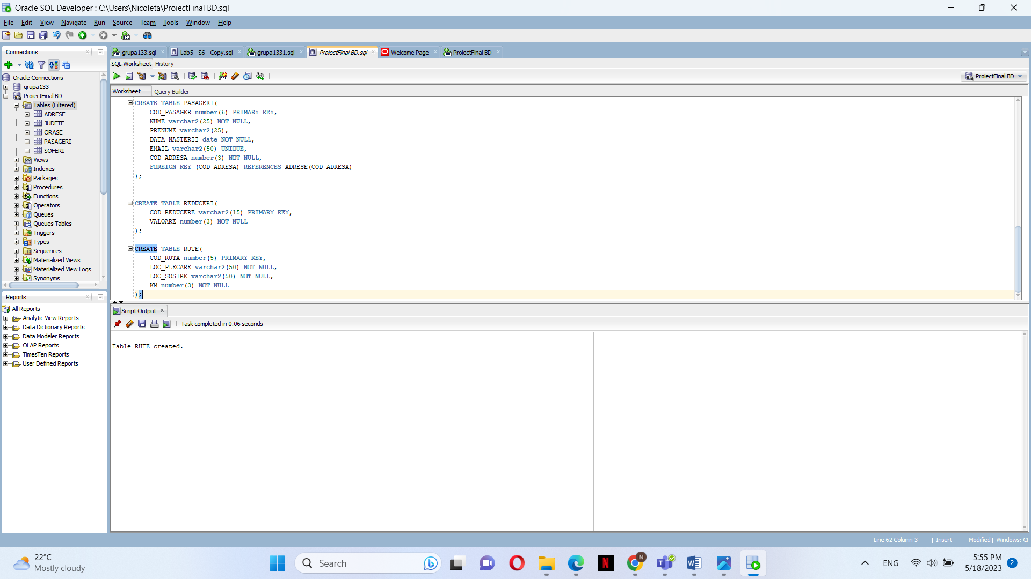

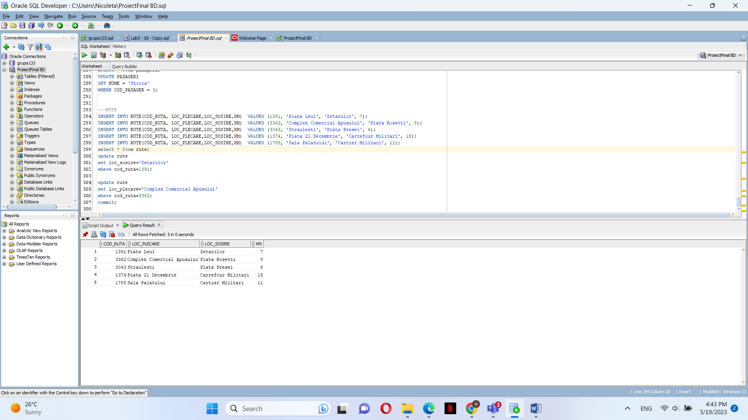

CREATE TABLE BILETE (

COD_BILET number(6) NOT NULL,

DATA_ACHIZITIONARE date NOT NULL,

PRET number(3,2) NOT NULL,

COD_PASAGER number(6) NOT NULL,

COD_REDUCERE varchar2(15),

COD_RUTA number(5) NOT NULL,

FOREIGN KEY (COD_PASAGER) references PASAGERI(COD_PASAGER),

FOREIGN KEY (COD_REDUCERE) references REDUCERI(COD_REDUCERE),

FOREIGN KEY (COD_RUTA) references RUTE(COD_RUTA),

PRIMARY KEY (COD_BILET, COD_RUTA, COD_PASAGER)

);

ALTER TABLE BILETE MODIFY PRET number(4,2);

ALTER SEQUENCE setare_cod_bilet_pasager RESTART;

---BILETE---le memoram doar pe cele din 2023

INSERT INTO BILETE(COD_BILET, DATA_ACHIZITIONARE,COD_RUTA, COD_PASAGER,PRET,COD_REDUCERE) VALUES (setare_cod_bilet_pasager.NEXTVAL,TO_DATE('11-04-2023 12:25','DD-MM-YYYY HH24:MI'),1391, 5, 3.75, 'ELEV25');

INSERT INTO BILETE(COD_BILET, DATA_ACHIZITIONARE,COD_RUTA, COD_PASAGER,PRET,COD_REDUCERE) VALUES (setare_cod_bilet_pasager.NEXTVAL,TO_DATE('12-01-2023 13:15','DD-MM-YYYY HH24:MI'),3362, 7, 6, null);

INSERT INTO BILETE(COD_BILET, DATA_ACHIZITIONARE, COD_RUTA, COD_PASAGER, PRET, COD_REDUCERE) VALUES (setare_cod_bilet_pasager.NEXTVAL, TO_DATE('15-02-2023 09:32', 'DD-MM-YYYY HH24:MI'), 1391, 9, 3.75, 'ELEV25');

INSERT INTO BILETE(COD_BILET, DATA_ACHIZITIONARE, COD_RUTA, COD_PASAGER, PRET, COD_REDUCERE) VALUES (setare_cod_bilet_pasager.NEXTVAL, TO_DATE('18-03-2023 14:44', 'DD-MM-YYYY HH24:MI'), 1374, 12, 9, 'ELEV25');

INSERT INTO BILETE(COD_BILET, DATA_ACHIZITIONARE, COD_RUTA, COD_PASAGER, PRET, COD_REDUCERE) VALUES (setare_cod_bilet_pasager.NEXTVAL, TO_DATE('21-04-2023 11:20', 'DD-MM-YYYY HH24:MI'), 1785, 4, 12, null);

INSERT INTO BILETE(COD_BILET, DATA_ACHIZITIONARE, COD_RUTA, COD_PASAGER, PRET, COD_REDUCERE) VALUES (setare_cod_bilet_pasager.NEXTVAL, TO_DATE('21-04-2023 15:50', 'DD-MM-YYYY HH24:MI'), 1785, 4, 12, null);

INSERT INTO BILETE(COD_BILET, DATA_ACHIZITIONARE, COD_RUTA, COD_PASAGER, PRET, COD_REDUCERE) VALUES (setare_cod_bilet_pasager.NEXTVAL, TO_DATE('17-01-2023 08:27', 'DD-MM-YYYY HH24:MI'), 3043, 10, 4, null);

INSERT INTO BILETE(COD_BILET, DATA_ACHIZITIONARE, COD_RUTA, COD_PASAGER, PRET, COD_REDUCERE) VALUES (setare_cod_bilet_pasager.NEXTVAL, TO_DATE('13-05-2023 19:13', 'DD-MM-YYYY HH24:MI'), 1785, 8, 6, 'PENSIONAR50');

INSERT INTO BILETE(COD_BILET, DATA_ACHIZITIONARE, COD_RUTA, COD_PASAGER, PRET, COD_REDUCERE) VALUES (setare_cod_bilet_pasager.NEXTVAL, TO_DATE('11-03-2023 11:23', 'DD-MM-YYYY HH24:MI'), 3043, 6, 7.5, 'ELEV25');

INSERT INTO BILETE(COD_BILET, DATA_ACHIZITIONARE, COD_RUTA, COD_PASAGER, PRET, COD_REDUCERE) VALUES (setare_cod_bilet_pasager.NEXTVAL, TO_DATE('11-01-2023 20:10', 'DD-MM-YYYY HH24:MI'), 1391, 8, 2.5, 'PENSIONAR50');

INSERT INTO BILETE(COD_BILET, DATA_ACHIZITIONARE, COD_RUTA, COD_PASAGER, PRET, COD_REDUCERE) VALUES (setare_cod_bilet_pasager.NEXTVAL, TO_DATE('28-03-2023 21:17', 'DD-MM-YYYY HH24:MI'), 1374, 13, 12, NULL);

INSERT INTO BILETE(COD_BILET, DATA_ACHIZITIONARE, COD_RUTA, COD_PASAGER, PRET, COD_REDUCERE) VALUES (setare_cod_bilet_pasager.NEXTVAL, TO_DATE('11-04-2023 14:49', 'DD-MM-YYYY HH24:MI'), 3362, 17,5, NULL);

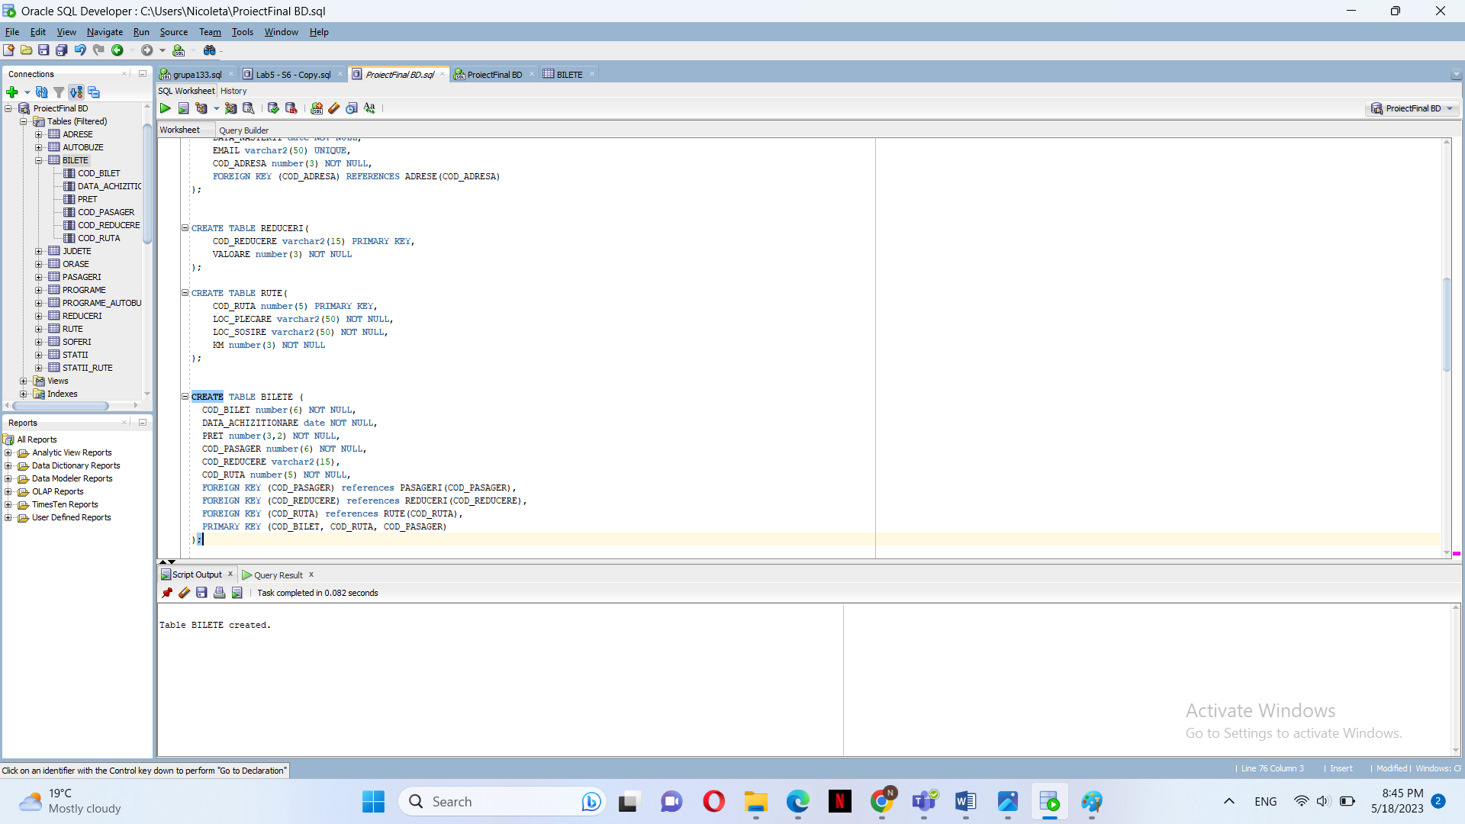

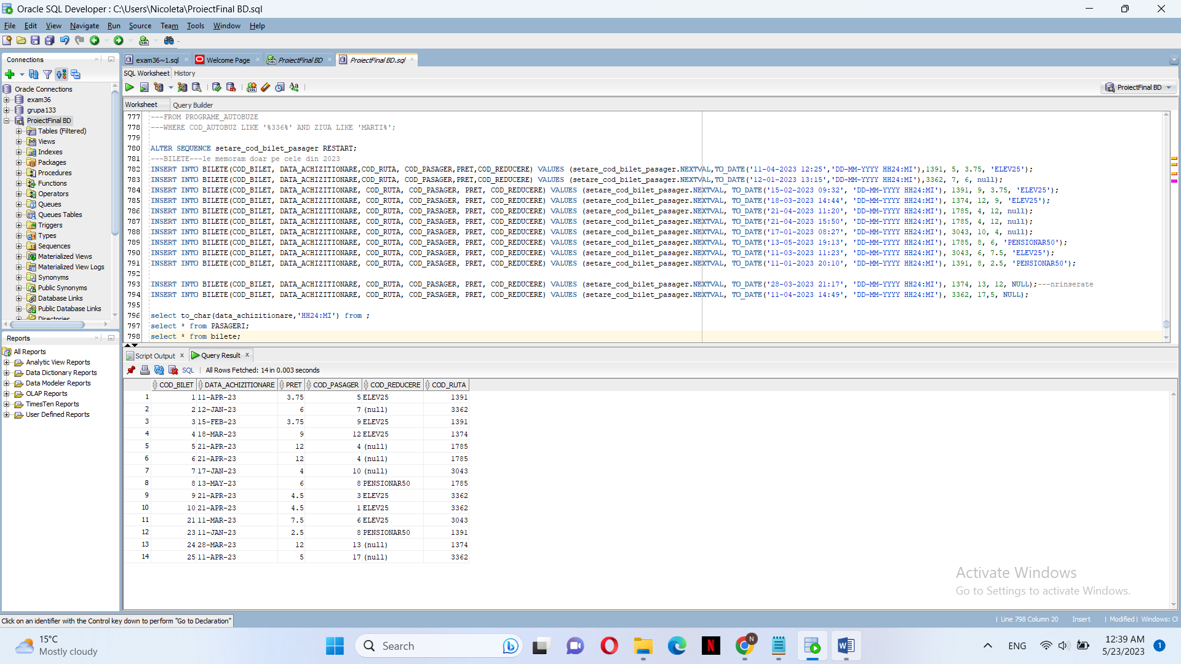

CREATE TABLE STATII(

COD_STATIE number(3) PRIMARY KEY,

NUME_STATIE varchar2(50)

);

INSERT ALL

INTO STATII(COD_STATIE,NUME_STATIE) VALUES (1,'Complex Comercial Apusulu')---PLECARE 336

INTO STATII(COD_STATIE,NUME_STATIE) VALUES (2,'Apusului')

INTO STATII(COD_STATIE,NUME_STATIE) VALUES (3,'Valea Lunga')

INTO STATII(COD_STATIE,NUME_STATIE) VALUES (4,'Piata Gorjului')

INTO STATII(COD_STATIE,NUME_STATIE) VALUES (5,'Rasaritului')

INTO STATII(COD_STATIE,NUME_STATIE) VALUES (6,'Veteranilor')

INTO STATII(COD_STATIE,NUME_STATIE) VALUES (7,'Lujerului')

INTO STATII(COD_STATIE,NUME_STATIE) VALUES (8,'Liceul Tudor Vladimirescu')

INTO STATII(COD_STATIE,NUME_STATIE) VALUES (9,'Universitatea Politehnica')

INTO STATII(COD_STATIE,NUME_STATIE) VALUES (10,'Piata Leul')---336 139

INTO STATII(COD_STATIE,NUME_STATIE) VALUES (11,'POD Cotroceni')

INTO STATII(COD_STATIE,NUME_STATIE) VALUES (12,'POD Eroilor')

INTO STATII(COD_STATIE,NUME_STATIE) VALUES (13,'Facultatea De Drept')

INTO STATII(COD_STATIE,NUME_STATIE) VALUES (14,'Piata Mihail Kogalniceanu')

INTO STATII(COD_STATIE,NUME_STATIE) VALUES (15,'Gradina Cismigiu')

INTO STATII(COD_STATIE,NUME_STATIE) VALUES (16,'Universitate')

INTO STATII(COD_STATIE,NUME_STATIE) VALUES (17,'Piata Rosetti')

INTO STATII(COD_STATIE,NUME_STATIE) VALUES (18,'Piata Danny Huwe')---PLECARE 139(A DOUA STATIE-PRIMA E PIATA LEUL)

INTO STATII(COD_STATIE,NUME_STATIE) VALUES (19,'Drumul Sarii')

INTO STATII(COD_STATIE,NUME_STATIE) VALUES (20,'Nabucului')

INTO STATII(COD_STATIE,NUME_STATIE) VALUES (21,'Calea 13 Septembrie')

INTO STATII(COD_STATIE,NUME_STATIE) VALUES (22,'Margeanului')

INTO STATII(COD_STATIE,NUME_STATIE) VALUES (23,'Complex Comercial')

INTO STATII(COD_STATIE,NUME_STATIE) VALUES (24,'Piata Rahova')

INTO STATII(COD_STATIE,NUME_STATIE) VALUES (25,'Sos. Salaj')

INTO STATII(COD_STATIE,NUME_STATIE) VALUES (26,'Armistitiului')

INTO STATII(COD_STATIE,NUME_STATIE) VALUES (27,'Piata Ferentari')

INTO STATII(COD_STATIE,NUME_STATIE) VALUES (28,'Vadul Nou')

INTO STATII(COD_STATIE,NUME_STATIE) VALUES (29,'Valtoarei')

INTO STATII(COD_STATIE,NUME_STATIE) VALUES (30,'Zetarilor')

INTO STATII(COD_STATIE,NUME_STATIE) VALUES (31,'Piata Presei')---plecare 304

INTO STATII(COD_STATIE,NUME_STATIE) VALUES (32,'Gara Baneasa')

INTO STATII(COD_STATIE,NUME_STATIE) VALUES (33,'POD Baneasa')

INTO STATII(COD_STATIE,NUME_STATIE) VALUES (34,'Institutul De Meteorologie')

INTO STATII(COD_STATIE,NUME_STATIE) VALUES (35,'Aleea Privighetorilor')

INTO STATII(COD_STATIE,NUME_STATIE) VALUES (36,'Liceul Francez')

INTO STATII(COD_STATIE,NUME_STATIE) VALUES (37,'Pasaj Cfr Otopeni')

INTO STATII(COD_STATIE,NUME_STATIE) VALUES (38,'Pasaj Otopeni')

INTO STATII(COD_STATIE,NUME_STATIE) VALUES (39,'Icsim')

INTO STATII(COD_STATIE,NUME_STATIE) VALUES (40,'Adp Sector 1')

INTO STATII(COD_STATIE,NUME_STATIE) VALUES (41,'Cfr Centura')

INTO STATII(COD_STATIE,NUME_STATIE) VALUES (42,'Buzias')

INTO STATII(COD_STATIE,NUME_STATIE) VALUES (43,'Doi Cocosi')

INTO STATII(COD_STATIE,NUME_STATIE) VALUES (44,'Straulesti')

INTO STATII(COD_STATIE,NUME_STATIE) VALUES (45,'Carrefour Militari')---plecare 137

INTO STATII(COD_STATIE,NUME_STATIE) VALUES (46,'Sos. De Centura')

INTO STATII(COD_STATIE,NUME_STATIE) VALUES (47,'Complex Comercial West Park')

INTO STATII(COD_STATIE,NUME_STATIE) VALUES (48,'Grup Scolar Auto')

INTO STATII(COD_STATIE,NUME_STATIE) VALUES (49,'Victoria')

INTO STATII(COD_STATIE,NUME_STATIE) VALUES (50,'Metro Militari')

INTO STATII(COD_STATIE,NUME_STATIE) VALUES (51,'Nufarul')

INTO STATII(COD_STATIE,NUME_STATIE) VALUES (52,'Master')

INTO STATII(COD_STATIE,NUME_STATIE) VALUES (53,'Imprimeria Nationala')

INTO STATII(COD_STATIE,NUME_STATIE) VALUES (54,'Autogara Militari')---urmeaza apusului, valea lunga, gorjului de la 336

INTO STATII(COD_STATIE,NUME_STATIE) VALUES (55,'Scoala Gimnaziala Nr. 309')

INTO STATII(COD_STATIE,NUME_STATIE) VALUES (56,'Petuniei')

INTO STATII(COD_STATIE,NUME_STATIE) VALUES (57,'Frigocom')

INTO STATII(COD_STATIE,NUME_STATIE) VALUES (58,'Romancierilor')---complex comercial de la 139

INTO STATII(COD_STATIE,NUME_STATIE) VALUES (59,'Brasov')

INTO STATII(COD_STATIE,NUME_STATIE) VALUES (60,'Sergent Moise')

INTO STATII(COD_STATIE,NUME_STATIE) VALUES (61,'Bd. Paul Teodorescu')

INTO STATII(COD_STATIE,NUME_STATIE) VALUES (62,'Profesor Dr. Reiner')

INTO STATII(COD_STATIE,NUME_STATIE) VALUES (63,'Carol Davila')---pod eroilor

INTO STATII(COD_STATIE,NUME_STATIE) VALUES (64,'Berzei')

INTO STATII(COD_STATIE,NUME_STATIE) VALUES (65,'Constantin Cristescu')

INTO STATII(COD_STATIE,NUME_STATIE) VALUES (66,'Cismigiu')

INTO STATII(COD_STATIE,NUME_STATIE) VALUES (67,'Bd. Nicolae Balcescu')

INTO STATII(COD_STATIE,NUME_STATIE) VALUES (68,'Piata 21 Decembrie 1989')

INTO STATII(COD_STATIE,NUME_STATIE) VALUES (69,'Cartier Militari')---plecare 178

INTO STATII(COD_STATIE,NUME_STATIE) VALUES (70,'Tineretului 13')

INTO STATII(COD_STATIE,NUME_STATIE) VALUES (71,'Gladiolelor')---metro militari, nufarul, master, imprimeria, autogara militari-137

INTO STATII(COD_STATIE,NUME_STATIE) VALUES (72,'Bd. Iuliu Maniu')---Complex Comercial Apusului336

INTO STATII(COD_STATIE,NUME_STATIE) VALUES (73,'Aragonitului')

INTO STATII(COD_STATIE,NUME_STATIE) VALUES (74,'Bd. Uverturii')

INTO STATII(COD_STATIE,NUME_STATIE) VALUES (75,'Cimitirul Militari')

INTO STATII(COD_STATIE,NUME_STATIE) VALUES (76,'Teatrul Masca')

INTO STATII(COD_STATIE,NUME_STATIE) VALUES (77,'Pasaj Lujerului')

INTO STATII(COD_STATIE,NUME_STATIE) VALUES (78,'POD Ciurel')

INTO STATII(COD_STATIE,NUME_STATIE) VALUES (79,'Piata Crângasi')

INTO STATII(COD_STATIE,NUME_STATIE) VALUES (80,'Pasaj Grant')

INTO STATII(COD_STATIE,NUME_STATIE) VALUES (81,'Calea Plevnei')

INTO STATII(COD_STATIE,NUME_STATIE) VALUES (82,'Gara Basarab')

INTO STATII(COD_STATIE,NUME_STATIE) VALUES (83,'Gara de Nord')

INTO STATII(COD_STATIE,NUME_STATIE) VALUES (84,'Piata Virgiliu')

INTO STATII(COD_STATIE,NUME_STATIE) VALUES (85,'Constantin Cristescu')---cismigiu

INTO STATII(COD_STATIE,NUME_STATIE) VALUES (86,'Sala Palatului')

SELECT 1 FROM DUAL;

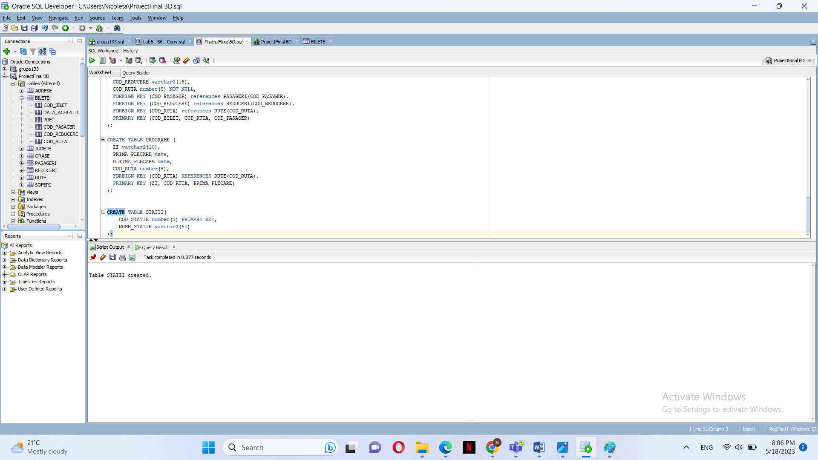

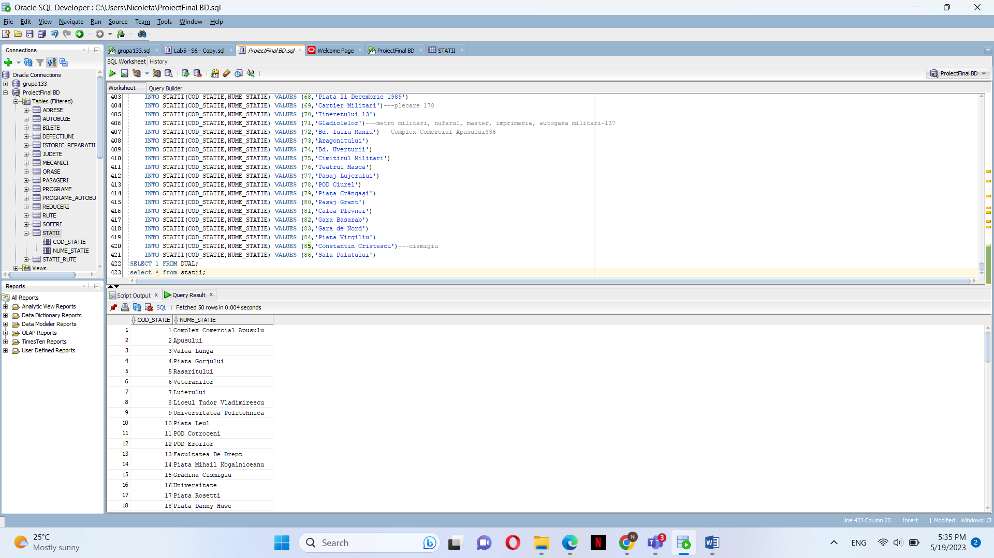

CREATE TABLE STATII_RUTE(

COD_RUTA number(5) REFERENCES RUTE(COD_RUTA),

COD_STATIE number(3) REFERENCES STATII(COD_STATIE),

PRIMARY KEY(COD_RUTA, COD_STATIE)

);

INSERT ALL

INTO STATII_RUTE(COD_RUTA, COD_STATIE) VALUES (3362,1)

INTO STATII_RUTE(COD_RUTA, COD_STATIE) VALUES (3362,2)

INTO STATII_RUTE(COD_RUTA, COD_STATIE) VALUES (3362,3)

INTO STATII_RUTE(COD_RUTA, COD_STATIE) VALUES (3362,4)

INTO STATII_RUTE(COD_RUTA, COD_STATIE) VALUES (3362,5)

INTO STATII_RUTE(COD_RUTA, COD_STATIE) VALUES (3362,6)

INTO STATII_RUTE(COD_RUTA, COD_STATIE) VALUES (3362,7)

INTO STATII_RUTE(COD_RUTA, COD_STATIE) VALUES (3362,8)

INTO STATII_RUTE(COD_RUTA, COD_STATIE) VALUES (3362,9)

INTO STATII_RUTE(COD_RUTA, COD_STATIE) VALUES (3362,10)

INTO STATII_RUTE(COD_RUTA, COD_STATIE) VALUES (3362,11)

INTO STATII_RUTE(COD_RUTA, COD_STATIE) VALUES (3362,12)

INTO STATII_RUTE(COD_RUTA, COD_STATIE) VALUES (3362,13)

INTO STATII_RUTE(COD_RUTA, COD_STATIE) VALUES (3362,14)

INTO STATII_RUTE(COD_RUTA, COD_STATIE) VALUES (3362,15)

INTO STATII_RUTE(COD_RUTA, COD_STATIE) VALUES (3362,16)

INTO STATII_RUTE(COD_RUTA, COD_STATIE) VALUES (3362,17)

SELECT 1 FROM DUAL;

---304

INSERT ALL

INTO STATII_RUTE(COD_RUTA, COD_STATIE) VALUES (3043,31)

INTO STATII_RUTE(COD_RUTA, COD_STATIE) VALUES (3043,32)

INTO STATII_RUTE(COD_RUTA, COD_STATIE) VALUES (3043,33)

INTO STATII_RUTE(COD_RUTA, COD_STATIE) VALUES (3043,34)

INTO STATII_RUTE(COD_RUTA, COD_STATIE) VALUES (3043,35)

INTO STATII_RUTE(COD_RUTA, COD_STATIE) VALUES (3043,36)

INTO STATII_RUTE(COD_RUTA, COD_STATIE) VALUES (3043,37)

INTO STATII_RUTE(COD_RUTA, COD_STATIE) VALUES (3043,38)

INTO STATII_RUTE(COD_RUTA, COD_STATIE) VALUES (3043,39)

INTO STATII_RUTE(COD_RUTA, COD_STATIE) VALUES (3043,40)

INTO STATII_RUTE(COD_RUTA, COD_STATIE) VALUES (3043,41)

INTO STATII_RUTE(COD_RUTA, COD_STATIE) VALUES (3043,42)

INTO STATII_RUTE(COD_RUTA, COD_STATIE) VALUES (3043,43)

INTO STATII_RUTE(COD_RUTA, COD_STATIE) VALUES (3043,44)

SELECT 1 FROM DUAL;

---137

INSERT ALL

INTO STATII_RUTE(COD_RUTA, COD_STATIE) VALUES (1374,45)

INTO STATII_RUTE(COD_RUTA, COD_STATIE) VALUES (1374,46)

INTO STATII_RUTE(COD_RUTA, COD_STATIE) VALUES (1374,47)

INTO STATII_RUTE(COD_RUTA, COD_STATIE) VALUES (1374,48)

INTO STATII_RUTE(COD_RUTA, COD_STATIE) VALUES (1374,49)

INTO STATII_RUTE(COD_RUTA, COD_STATIE) VALUES (1374,50)

INTO STATII_RUTE(COD_RUTA, COD_STATIE) VALUES (1374,51)

INTO STATII_RUTE(COD_RUTA, COD_STATIE) VALUES (1374,52)

INTO STATII_RUTE(COD_RUTA, COD_STATIE) VALUES (1374,53)

INTO STATII_RUTE(COD_RUTA, COD_STATIE) VALUES (1374,54)

INTO STATII_RUTE(COD_RUTA, COD_STATIE) VALUES (1374,2)

INTO STATII_RUTE(COD_RUTA, COD_STATIE) VALUES (1374,3)

INTO STATII_RUTE(COD_RUTA, COD_STATIE) VALUES (1374,4)

INTO STATII_RUTE(COD_RUTA, COD_STATIE) VALUES (1374,55)

INTO STATII_RUTE(COD_RUTA, COD_STATIE) VALUES (1374,56)

INTO STATII_RUTE(COD_RUTA, COD_STATIE) VALUES (1374,57)

INTO STATII_RUTE(COD_RUTA, COD_STATIE) VALUES (1374,58)

INTO STATII_RUTE(COD_RUTA, COD_STATIE) VALUES (1374,23)

INTO STATII_RUTE(COD_RUTA, COD_STATIE) VALUES (1374,59)

INTO STATII_RUTE(COD_RUTA, COD_STATIE) VALUES (1374,60)

INTO STATII_RUTE(COD_RUTA, COD_STATIE) VALUES (1374,61)

INTO STATII_RUTE(COD_RUTA, COD_STATIE) VALUES (1374,62)

INTO STATII_RUTE(COD_RUTA, COD_STATIE) VALUES (1374,63)

INTO STATII_RUTE(COD_RUTA, COD_STATIE) VALUES (1374,12)

INTO STATII_RUTE(COD_RUTA, COD_STATIE) VALUES (1374,64)

INTO STATII_RUTE(COD_RUTA, COD_STATIE) VALUES (1374,65)

INTO STATII_RUTE(COD_RUTA, COD_STATIE) VALUES (1374,66)

INTO STATII_RUTE(COD_RUTA, COD_STATIE) VALUES (1374,67)

INTO STATII_RUTE(COD_RUTA, COD_STATIE) VALUES (1374,68)

SELECT 1 FROM DUAL;

---178

INSERT ALL

INTO STATII_RUTE(COD_RUTA, COD_STATIE) VALUES (1785,69)

INTO STATII_RUTE(COD_RUTA, COD_STATIE) VALUES (1785,70)

INTO STATII_RUTE(COD_RUTA, COD_STATIE) VALUES (1785,71)

INTO STATII_RUTE(COD_RUTA, COD_STATIE) VALUES (1785,50)

INTO STATII_RUTE(COD_RUTA, COD_STATIE) VALUES (1785,51)

INTO STATII_RUTE(COD_RUTA, COD_STATIE) VALUES (1785,52)

INTO STATII_RUTE(COD_RUTA, COD_STATIE) VALUES (1785,53)

INTO STATII_RUTE(COD_RUTA, COD_STATIE) VALUES (1785,54)

INTO STATII_RUTE(COD_RUTA, COD_STATIE) VALUES (1785,72)

INTO STATII_RUTE(COD_RUTA, COD_STATIE) VALUES (1785,1)

INTO STATII_RUTE(COD_RUTA, COD_STATIE) VALUES (1785,73)

INTO STATII_RUTE(COD_RUTA, COD_STATIE) VALUES (1785,74)

INTO STATII_RUTE(COD_RUTA, COD_STATIE) VALUES (1785,75)

INTO STATII_RUTE(COD_RUTA, COD_STATIE) VALUES (1785,76)

INTO STATII_RUTE(COD_RUTA, COD_STATIE) VALUES (1785,77)

INTO STATII_RUTE(COD_RUTA, COD_STATIE) VALUES (1785,78)

INTO STATII_RUTE(COD_RUTA, COD_STATIE) VALUES (1785,79)

INTO STATII_RUTE(COD_RUTA, COD_STATIE) VALUES (1785,80)

INTO STATII_RUTE(COD_RUTA, COD_STATIE) VALUES (1785,81)

INTO STATII_RUTE(COD_RUTA, COD_STATIE) VALUES (1785,82)

INTO STATII_RUTE(COD_RUTA, COD_STATIE) VALUES (1785,83)

INTO STATII_RUTE(COD_RUTA, COD_STATIE) VALUES (1785,84)

INTO STATII_RUTE(COD_RUTA, COD_STATIE) VALUES (1785,85)

INTO STATII_RUTE(COD_RUTA, COD_STATIE) VALUES (1785,86)

SELECT 1 FROM DUAL;

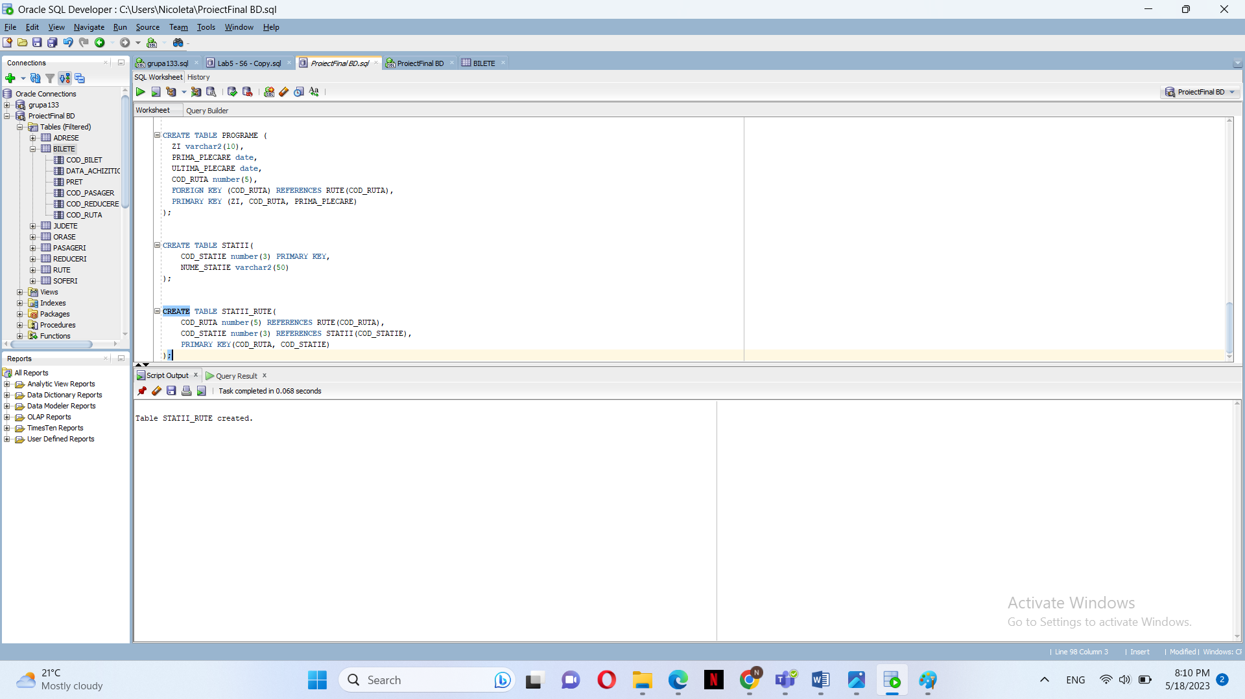

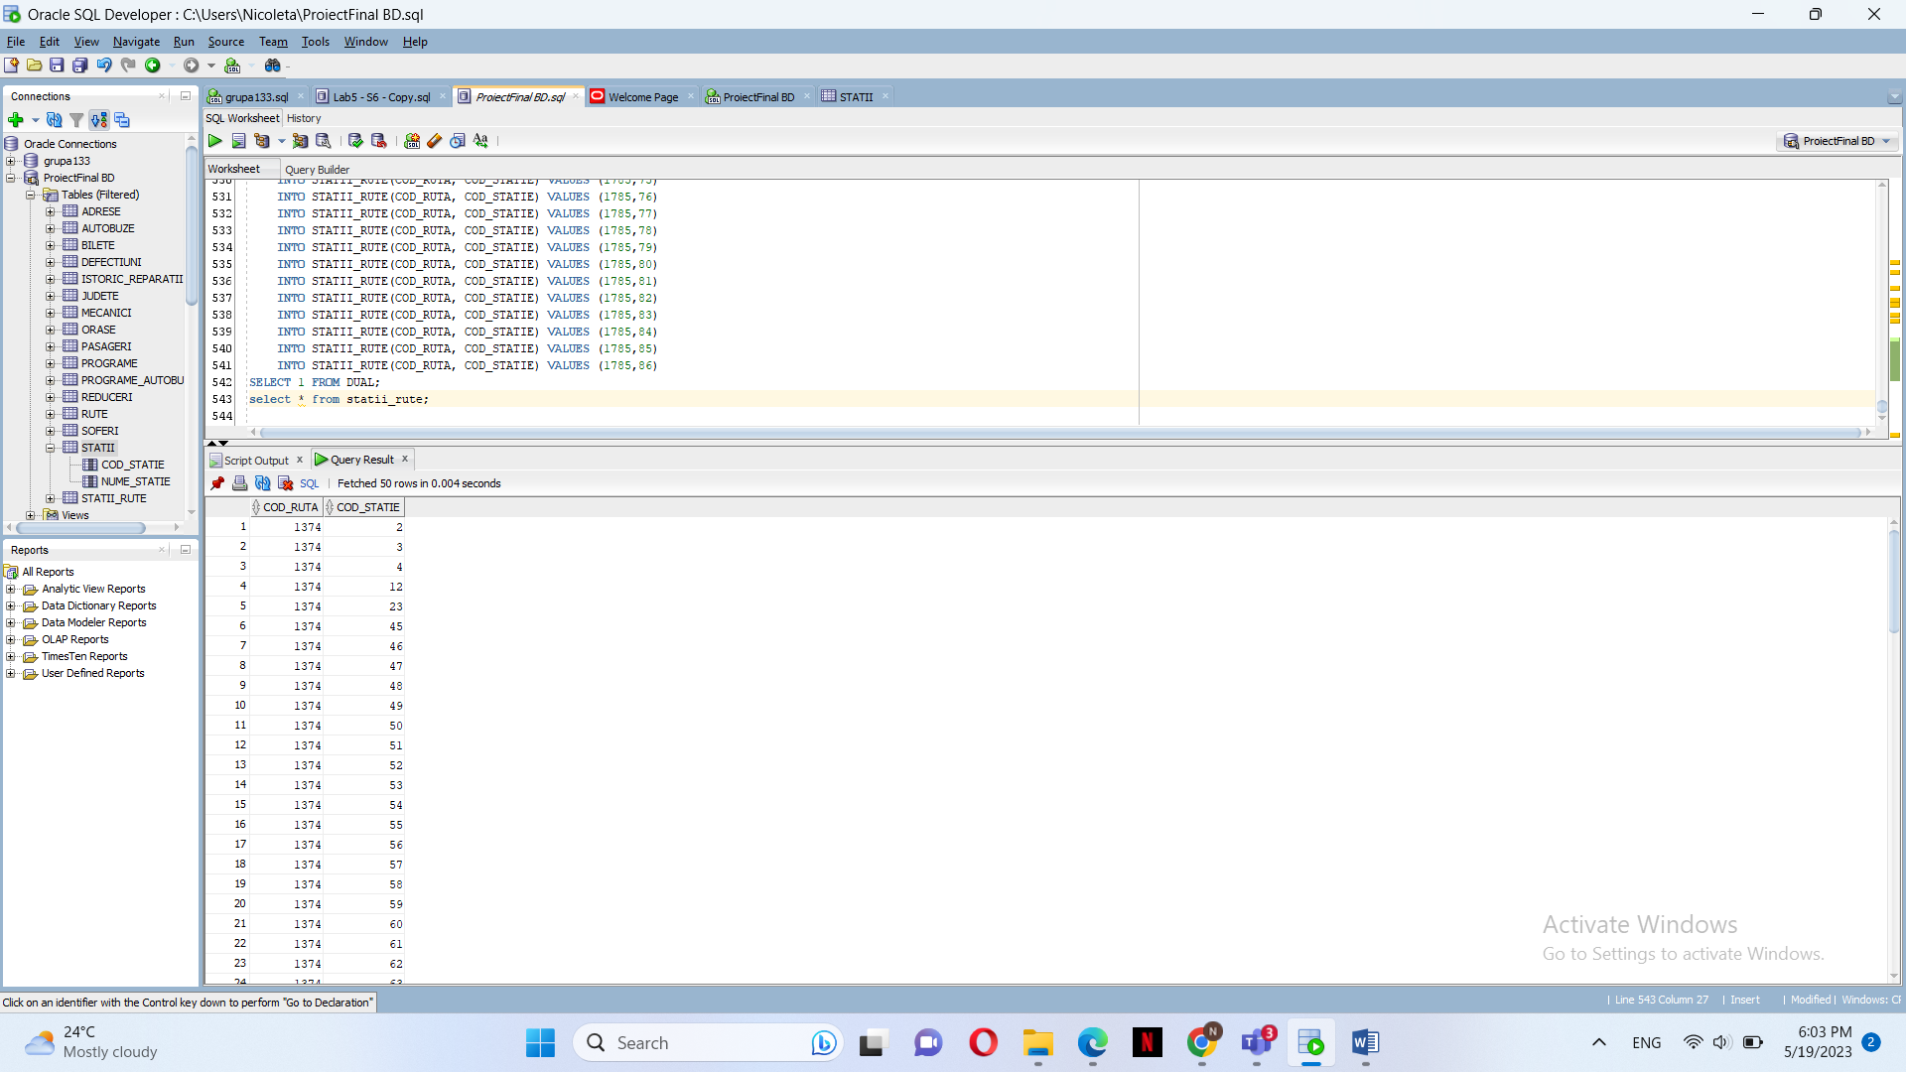

CREATE TABLE AUTOBUZE(

NR_INMATRICULARE varchar2(10) PRIMARY KEY,

NUMAR number(5) NOT NULL,

AN_FABRICATIE number(4),

CAPACITATE number(3) NOT NULL,

COD_RUTA number(5),

FOREIGN KEY (COD_RUTA) REFERENCES RUTE(COD_RUTA)

);

INSERT ALL

INTO AUTOBUZE(NR_INMATRICULARE, NUMAR, AN_FABRICATIE, CAPACITATE, COD_RUTA) VALUES ('B-139-AAA', 139, 2010, 30, 1391)

INTO AUTOBUZE(NR_INMATRICULARE, NUMAR, AN_FABRICATIE, CAPACITATE, COD_RUTA) VALUES ('B-139-AAB', 139, 2017, 35, 1391)

INTO AUTOBUZE(NR_INMATRICULARE, NUMAR, AN_FABRICATIE, CAPACITATE, COD_RUTA) VALUES ('B-139-ABA', 139, 2013, 28, 1391)

INTO AUTOBUZE(NR_INMATRICULARE, NUMAR, AN_FABRICATIE, CAPACITATE, COD_RUTA) VALUES ('B-139-ABB', 139, 2010, 33, 1391)

INTO AUTOBUZE(NR_INMATRICULARE, NUMAR, AN_FABRICATIE, CAPACITATE, COD_RUTA) VALUES ('B-139-BAA', 139, 2018, 30, 1391)

INTO AUTOBUZE(NR_INMATRICULARE, NUMAR, AN_FABRICATIE, CAPACITATE, COD_RUTA) VALUES ('B-139-BAB', 139, 2019, 28, 1391)

SELECT 1 FROM DUAL;

INSERT ALL

INTO AUTOBUZE(NR_INMATRICULARE, NUMAR, AN_FABRICATIE, CAPACITATE, COD_RUTA) VALUES ('B-336-AAA', 336, 2011, 35, 3362)

INTO AUTOBUZE(NR_INMATRICULARE, NUMAR, AN_FABRICATIE, CAPACITATE, COD_RUTA) VALUES ('B-336-AAB', 336, 2018, 33, 3362)

INTO AUTOBUZE(NR_INMATRICULARE, NUMAR, AN_FABRICATIE, CAPACITATE, COD_RUTA) VALUES ('B-336-ABA', 336, 2020, 26, 3362)

INTO AUTOBUZE(NR_INMATRICULARE, NUMAR, AN_FABRICATIE, CAPACITATE, COD_RUTA) VALUES ('B-336-ABB', 336, 2019, 35, 3362)

INTO AUTOBUZE(NR_INMATRICULARE, NUMAR, AN_FABRICATIE, CAPACITATE, COD_RUTA) VALUES ('B-336-BAA', 336, 2021, 31, 3362)

INTO AUTOBUZE(NR_INMATRICULARE, NUMAR, AN_FABRICATIE, CAPACITATE, COD_RUTA) VALUES ('B-336-BAB', 336, 2013, 29, 3362)

SELECT 1 FROM DUAL;

INSERT ALL

INTO AUTOBUZE(NR_INMATRICULARE, NUMAR, AN_FABRICATIE, CAPACITATE, COD_RUTA) VALUES ('B-304-AAA', 304, 2019, 35, 3043)

INTO AUTOBUZE(NR_INMATRICULARE, NUMAR, AN_FABRICATIE, CAPACITATE, COD_RUTA) VALUES ('B-304-AAB', 304, 2022, 33, 3043)

INTO AUTOBUZE(NR_INMATRICULARE, NUMAR, AN_FABRICATIE, CAPACITATE, COD_RUTA) VALUES ('B-304-ABA', 304, 2010, 26, NULL)---SERVICE

SELECT 1 FROM DUAL

INSERT ALL

INTO AUTOBUZE(NR_INMATRICULARE, NUMAR, AN_FABRICATIE, CAPACITATE, COD_RUTA) VALUES ('B-137-AAA', 137, 2019, 30, 1374)

INTO AUTOBUZE(NR_INMATRICULARE, NUMAR, AN_FABRICATIE, CAPACITATE, COD_RUTA) VALUES ('B-137-AAB', 137, 2022, 31, 1374)

INTO AUTOBUZE(NR_INMATRICULARE, NUMAR, AN_FABRICATIE, CAPACITATE, COD_RUTA) VALUES ('B-137-ABA', 137, 2012, 28, NULL)---SERVICE

SELECT 1 FROM DUAL;

INSERT ALL

INTO AUTOBUZE(NR_INMATRICULARE, NUMAR, AN_FABRICATIE, CAPACITATE, COD_RUTA) VALUES ('B-178-AAA', 178, 2017, 35, 1785)

INTO AUTOBUZE(NR_INMATRICULARE, NUMAR, AN_FABRICATIE, CAPACITATE, COD_RUTA) VALUES ('B-178-AAB', 178, 2021, 30, 1785)

INTO AUTOBUZE(NR_INMATRICULARE, NUMAR, AN_FABRICATIE, CAPACITATE, COD_RUTA) VALUES ('B-178-BBA', 178, 2015, 26, NULL)---SERVICE

SELECT 1 FROM DUAL;

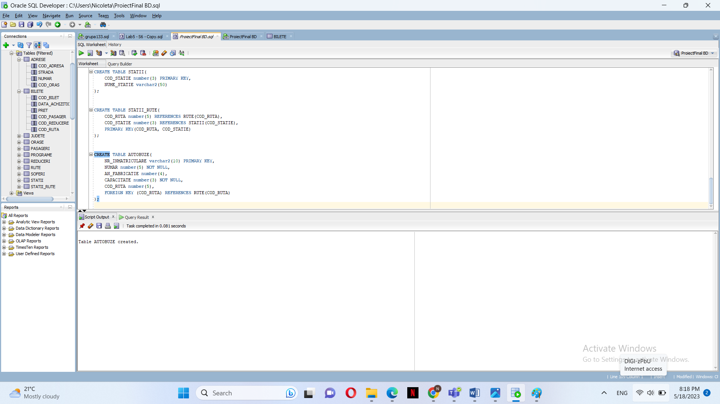

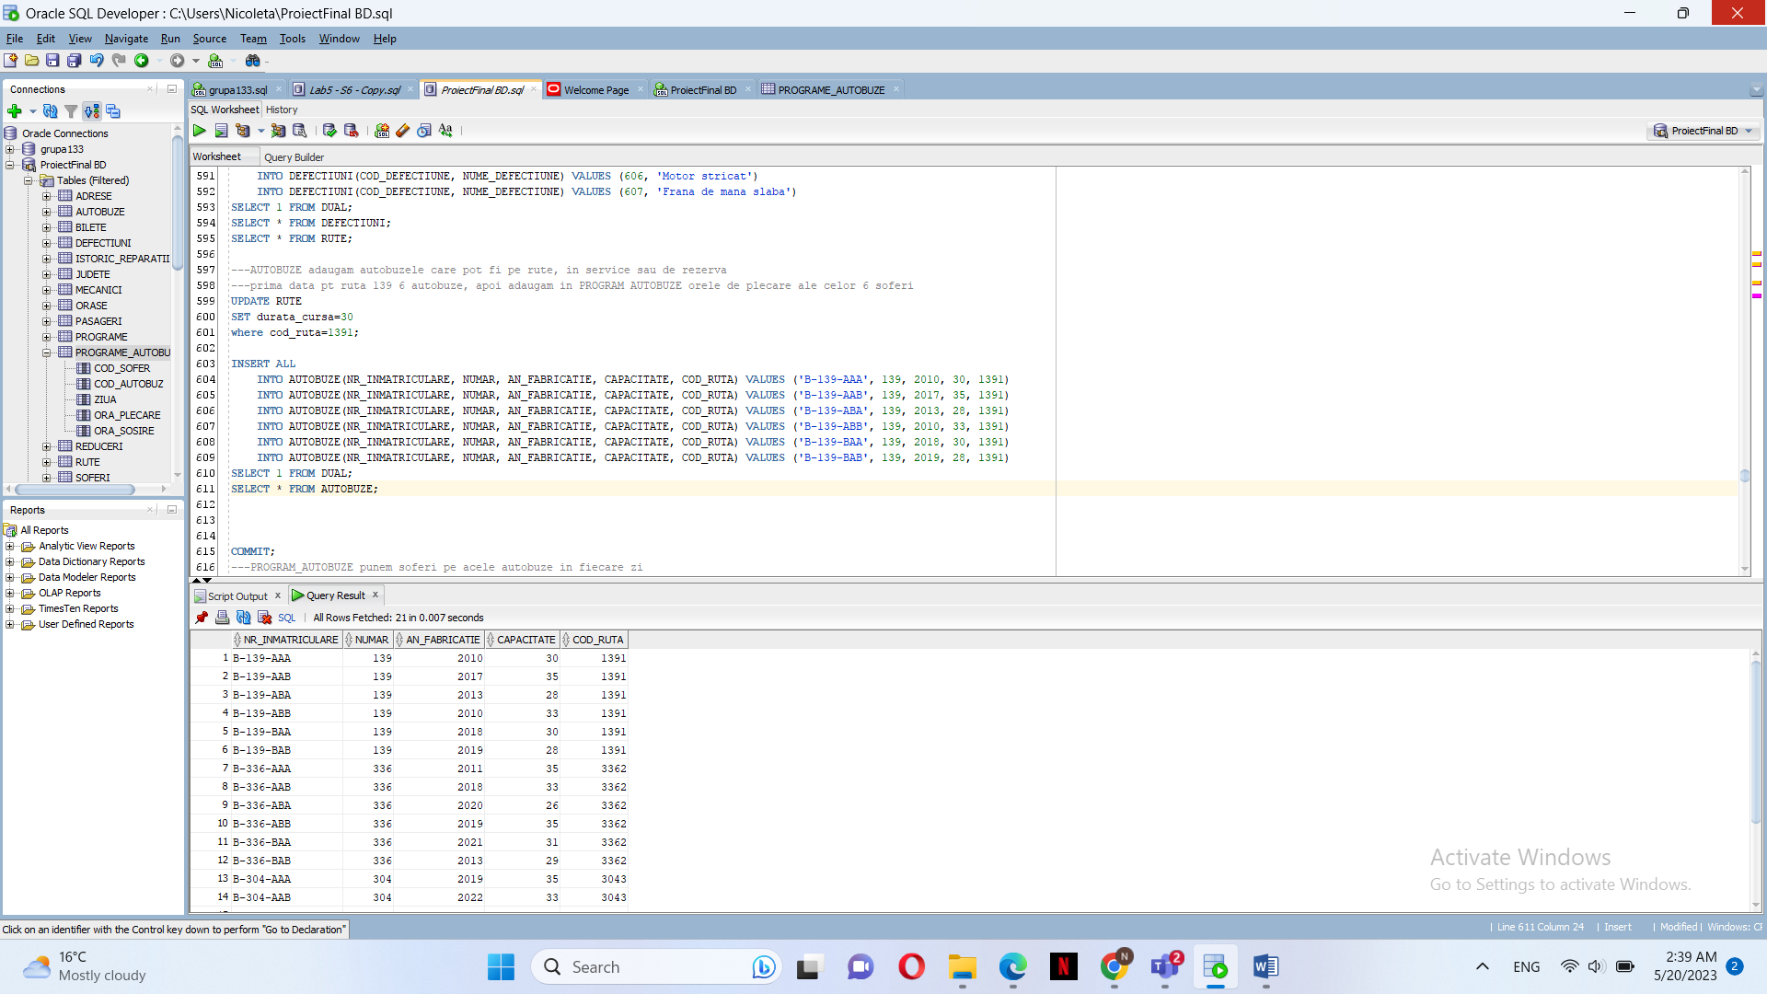

CREATE TABLE PROGRAME_AUTOBUZE(

COD_SOFER number(3) NOT NULL REFERENCES SOFERI(COD_SOFER),

COD_AUTOBUZ varchar2(10) NOT NULL REFERENCES AUTOBUZE(NR_INMATRICULARE),

ZIUA varchar2(35) NOT NULL,

ORA_PLECARE varchar2(6) NOT NULL,

ORA_SOSIRE varchar2(6) NOT NULL,

PRIMARY KEY(COD_SOFER, COD_AUTOBUZ, ZIUA, ORA_PLECARE));

UPDATE RUTE

SET durata_cursa=30

where cod_ruta=1391;

INSERT INTO PROGRAME_AUTOBUZE(COD_AUTOBUZ, COD_SOFER, ZIUA, ORA_PLECARE, ORA_SOSIRE) VALUES ('B-139-AAA',120, 'LUNI, MIERCURI, JOI', '05:00','14:00');

INSERT INTO PROGRAME_AUTOBUZE(COD_AUTOBUZ, COD_SOFER, ZIUA, ORA_PLECARE, ORA_SOSIRE) VALUES ('B-139-AAB',121, 'LUNI, MIERCURI, JOI', '05:20' ,'14:20');

INSERT INTO PROGRAME_AUTOBUZE(COD_AUTOBUZ, COD_SOFER, ZIUA, ORA_PLECARE, ORA_SOSIRE) VALUES ('B-139-ABA',122, 'LUNI, MIERCURI, JOI','05:40','14:40');

INSERT INTO PROGRAME_AUTOBUZE(COD_AUTOBUZ, COD_SOFER, ZIUA, ORA_PLECARE, ORA_SOSIRE) VALUES ('B-139-ABB',100, 'LUNI, MIERCURI, JOI','14:00', '23:00');

INSERT INTO PROGRAME_AUTOBUZE(COD_AUTOBUZ, COD_SOFER, ZIUA, ORA_PLECARE, ORA_SOSIRE) VALUES ('B-139-BAA',102, 'LUNI, MIERCURI, JOI','14:20','23:20');

INSERT INTO PROGRAME_AUTOBUZE(COD_AUTOBUZ, COD_SOFER, ZIUA, ORA_PLECARE, ORA_SOSIRE) VALUES ('B-139-BAB',103, 'LUNI, MIERCURI, JOI','14:40', '23:40');

INSERT INTO PROGRAME_AUTOBUZE(COD_AUTOBUZ, COD_SOFER, ZIUA, ORA_PLECARE, ORA_SOSIRE) VALUES ('B-139-AAA',100, 'MARTI, VINERI', '05:00','14:00');

INSERT INTO PROGRAME_AUTOBUZE(COD_AUTOBUZ, COD_SOFER, ZIUA, ORA_PLECARE, ORA_SOSIRE) VALUES ('B-139-AAB',103, 'MARTI, VINERI', '05:20' ,'14:20');

INSERT INTO PROGRAME_AUTOBUZE(COD_AUTOBUZ, COD_SOFER, ZIUA, ORA_PLECARE, ORA_SOSIRE) VALUES ('B-139-ABA',102, 'MARTI, VINERI','05:40','14:40');

INSERT INTO PROGRAME_AUTOBUZE(COD_AUTOBUZ, COD_SOFER, ZIUA, ORA_PLECARE, ORA_SOSIRE) VALUES ('B-139-ABB',121, 'MARTI, VINERI','14:00', '23:00');

INSERT INTO PROGRAME_AUTOBUZE(COD_AUTOBUZ, COD_SOFER, ZIUA, ORA_PLECARE, ORA_SOSIRE) VALUES ('B-139-BAA',122, 'MARTI, VINERI','14:20','23:20');

INSERT INTO PROGRAME_AUTOBUZE(COD_AUTOBUZ, COD_SOFER, ZIUA, ORA_PLECARE, ORA_SOSIRE) VALUES ('B-139-BAB',120, 'MARTI, VINERI','14:40', '23:40');

----139 WEEKEND

INSERT INTO PROGRAME_AUTOBUZE(COD_AUTOBUZ, COD_SOFER, ZIUA, ORA_PLECARE, ORA_SOSIRE) VALUES ('B-139-AAA',114, 'SAMBATA, DUMINICA', '04:30','14:30');---+MARTI /VINERI, UNUL DIM UNUL SEARA PE ALTE RUTE

INSERT INTO PROGRAME_AUTOBUZE(COD_AUTOBUZ, COD_SOFER, ZIUA, ORA_PLECARE, ORA_SOSIRE) VALUES ('B-139-ABA',113, 'SAMBATA, DUMINICA', '06:00','15:30');

INSERT INTO PROGRAME_AUTOBUZE(COD_AUTOBUZ, COD_SOFER, ZIUA, ORA_PLECARE, ORA_SOSIRE) VALUES ('B-139-AAB',115, 'SAMBATA, DUMINICA', '14:30','00:30');

INSERT INTO PROGRAME_AUTOBUZE(COD_AUTOBUZ, COD_SOFER, ZIUA, ORA_PLECARE, ORA_SOSIRE) VALUES ('B-139-ABB',116, 'SAMBATA, DUMINICA', '15:00','01:00'); INSERT INTO PROGRAME_AUTOBUZE(COD_AUTOBUZ, COD_SOFER, ZIUA, ORA_PLECARE, ORA_SOSIRE) VALUES ('B-139-AAA',120, 'LUNI, MIERCURI, JOI', '05:00','14:00');

INSERT INTO PROGRAME_AUTOBUZE(COD_AUTOBUZ, COD_SOFER, ZIUA, ORA_PLECARE, ORA_SOSIRE) VALUES ('B-139-AAB',121, 'LUNI, MIERCURI, JOI', '05:20' ,'14:20');

INSERT INTO PROGRAME_AUTOBUZE(COD_AUTOBUZ, COD_SOFER, ZIUA, ORA_PLECARE, ORA_SOSIRE) VALUES ('B-139-ABA',122, 'LUNI, MIERCURI, JOI','05:40','14:40');

INSERT INTO PROGRAME_AUTOBUZE(COD_AUTOBUZ, COD_SOFER, ZIUA, ORA_PLECARE, ORA_SOSIRE) VALUES ('B-139-ABB',100, 'LUNI, MIERCURI, JOI','14:00', '23:00');

INSERT INTO PROGRAME_AUTOBUZE(COD_AUTOBUZ, COD_SOFER, ZIUA, ORA_PLECARE, ORA_SOSIRE) VALUES ('B-139-BAA',102, 'LUNI, MIERCURI, JOI','14:20','23:20');

INSERT INTO PROGRAME_AUTOBUZE(COD_AUTOBUZ, COD_SOFER, ZIUA, ORA_PLECARE, ORA_SOSIRE) VALUES ('B-139-BAB',103, 'LUNI, MIERCURI, JOI','14:40', '23:40');

INSERT INTO PROGRAME_AUTOBUZE(COD_AUTOBUZ, COD_SOFER, ZIUA, ORA_PLECARE, ORA_SOSIRE) VALUES ('B-139-AAA',100, 'MARTI, VINERI', '05:00','14:00');

INSERT INTO PROGRAME_AUTOBUZE(COD_AUTOBUZ, COD_SOFER, ZIUA, ORA_PLECARE, ORA_SOSIRE) VALUES ('B-139-AAB',103, 'MARTI, VINERI', '05:20' ,'14:20');

INSERT INTO PROGRAME_AUTOBUZE(COD_AUTOBUZ, COD_SOFER, ZIUA, ORA_PLECARE, ORA_SOSIRE) VALUES ('B-139-ABA',102, 'MARTI, VINERI','05:40','14:40');

INSERT INTO PROGRAME_AUTOBUZE(COD_AUTOBUZ, COD_SOFER, ZIUA, ORA_PLECARE, ORA_SOSIRE) VALUES ('B-139-ABB',121, 'MARTI, VINERI','14:00', '23:00');

INSERT INTO PROGRAME_AUTOBUZE(COD_AUTOBUZ, COD_SOFER, ZIUA, ORA_PLECARE, ORA_SOSIRE) VALUES ('B-139-BAA',122, 'MARTI, VINERI','14:20','23:20');

INSERT INTO PROGRAME_AUTOBUZE(COD_AUTOBUZ, COD_SOFER, ZIUA, ORA_PLECARE, ORA_SOSIRE) VALUES ('B-139-BAB',120, 'MARTI, VINERI','14:40', '23:40');

UPDATE RUTE

SET DURATA_CURSA=35

WHERE COD_RUTA=3362;

SELECT * FROM RUTE;

---336 PROGRAM

INSERT INTO PROGRAME_AUTOBUZE(COD_AUTOBUZ, COD_SOFER, ZIUA, ORA_PLECARE, ORA_SOSIRE) VALUES ('B-336-AAA',107, 'LUNI, MIERCURI, JOI', '05:25','14:10');

INSERT INTO PROGRAME_AUTOBUZE(COD_AUTOBUZ, COD_SOFER, ZIUA, ORA_PLECARE, ORA_SOSIRE) VALUES ('B-336-AAB',131, 'LUNI, MIERCURI, JOI', '05:45','14:30');

INSERT INTO PROGRAME_AUTOBUZE(COD_AUTOBUZ, COD_SOFER, ZIUA, ORA_PLECARE, ORA_SOSIRE) VALUES ('B-336-ABA',109, 'LUNI, MIERCURI, JOI', '06:20','14:50');

INSERT INTO PROGRAME_AUTOBUZE(COD_AUTOBUZ, COD_SOFER, ZIUA, ORA_PLECARE, ORA_SOSIRE) VALUES ('B-336-ABB',104, 'LUNI, MIERCURI, JOI', '14:10','22:55');

INSERT INTO PROGRAME_AUTOBUZE(COD_AUTOBUZ, COD_SOFER, ZIUA, ORA_PLECARE, ORA_SOSIRE) VALUES ('B-336-BAA',105, 'LUNI, MIERCURI, JOI', '14:30','23:15');

INSERT INTO PROGRAME_AUTOBUZE(COD_AUTOBUZ, COD_SOFER, ZIUA, ORA_PLECARE, ORA_SOSIRE) VALUES ('B-336-BAB',106, 'LUNI, MIERCURI, JOI', '14:50','23:35');

INSERT INTO PROGRAME_AUTOBUZE(COD_AUTOBUZ, COD_SOFER, ZIUA, ORA_PLECARE, ORA_SOSIRE) VALUES ('B-336-BAB',114, 'MARTI, VINERI', '05:25','14:10');

INSERT INTO PROGRAME_AUTOBUZE(COD_AUTOBUZ, COD_SOFER, ZIUA, ORA_PLECARE, ORA_SOSIRE) VALUES ('B-336-AAB',115, 'MARTI, VINERI', '05:45','14:30');

INSERT INTO PROGRAME_AUTOBUZE(COD_AUTOBUZ, COD_SOFER, ZIUA, ORA_PLECARE, ORA_SOSIRE) VALUES ('B-336-BAA',113, 'MARTI, VINERI', '06:20','14:50');

INSERT INTO PROGRAME_AUTOBUZE(COD_AUTOBUZ, COD_SOFER, ZIUA, ORA_PLECARE, ORA_SOSIRE) VALUES ('B-336-BAB',116, 'MARTI, VINERI', '14:10','22:55');

INSERT INTO PROGRAME_AUTOBUZE(COD_AUTOBUZ, COD_SOFER, ZIUA, ORA_PLECARE, ORA_SOSIRE) VALUES ('B-336-AAB',117, 'MARTI, VINERI', '14:30','23:15');

INSERT INTO PROGRAME_AUTOBUZE(COD_AUTOBUZ, COD_SOFER, ZIUA, ORA_PLECARE, ORA_SOSIRE) VALUES ('B-336-ABB',118, 'MARTI, VINERI', '14:50','23:35');

---WEEKEND

INSERT INTO PROGRAME_AUTOBUZE(COD_AUTOBUZ, COD_SOFER, ZIUA, ORA_PLECARE, ORA_SOSIRE) VALUES ('B-336-AAA',110, 'SAMBATA, DUMINICA', '05:25','15:20');

INSERT INTO PROGRAME_AUTOBUZE(COD_AUTOBUZ, COD_SOFER, ZIUA, ORA_PLECARE, ORA_SOSIRE) VALUES ('B-336-AAB',101, 'SAMBATA, DUMINICA', '06:00','15:55');

INSERT INTO PROGRAME_AUTOBUZE(COD_AUTOBUZ, COD_SOFER, ZIUA, ORA_PLECARE, ORA_SOSIRE) VALUES ('B-336-ABB',111, 'SAMBATA, DUMINICA', '15:20','00:50');

INSERT INTO PROGRAME_AUTOBUZE(COD_AUTOBUZ, COD_SOFER, ZIUA, ORA_PLECARE, ORA_SOSIRE) VALUES ('B-336-BAB',112, 'SAMBATA, DUMINICA', '15:55','01:25');

UPDATE RUTE

SET DURATA_CURSA=20

WHERE COD_RUTA=3043;

---304 PROGRAME

INSERT INTO PROGRAME_AUTOBUZE(COD_AUTOBUZ, COD_SOFER, ZIUA, ORA_PLECARE, ORA_SOSIRE) VALUES ('B-304-AAA',110, 'LUNI, MIERCURI, JOI', '05:20','13:20');

INSERT INTO PROGRAME_AUTOBUZE(COD_AUTOBUZ, COD_SOFER, ZIUA, ORA_PLECARE, ORA_SOSIRE) VALUES ('B-304-AAB',101, 'LUNI, MIERCURI, JOI', '05:00','13:00');

INSERT INTO PROGRAME_AUTOBUZE(COD_AUTOBUZ, COD_SOFER, ZIUA, ORA_PLECARE, ORA_SOSIRE) VALUES ('B-304-AAA',111, 'LUNI, MIERCURI, JOI', '13:20','21:20');

INSERT INTO PROGRAME_AUTOBUZE(COD_AUTOBUZ, COD_SOFER, ZIUA, ORA_PLECARE, ORA_SOSIRE) VALUES ('B-304-AAB',112, 'LUNI, MIERCURI, JOI', '13:00','21:00');

INSERT INTO PROGRAME_AUTOBUZE(COD_AUTOBUZ, COD_SOFER, ZIUA, ORA_PLECARE, ORA_SOSIRE) VALUES ('B-304-AAA',119, 'MARTI, VINERI', '05:20','13:20');

INSERT INTO PROGRAME_AUTOBUZE(COD_AUTOBUZ, COD_SOFER, ZIUA, ORA_PLECARE, ORA_SOSIRE) VALUES ('B-304-AAB',123, 'MARTI, VINERI', '05:00','13:00');

INSERT INTO PROGRAME_AUTOBUZE(COD_AUTOBUZ, COD_SOFER, ZIUA, ORA_PLECARE, ORA_SOSIRE) VALUES ('B-304-AAA',104, 'MARTI, VINERI', '13:20','21:20');

INSERT INTO PROGRAME_AUTOBUZE(COD_AUTOBUZ, COD_SOFER, ZIUA, ORA_PLECARE, ORA_SOSIRE) VALUES ('B-304-AAB',105, 'MARTI, VINERI', '13:00','21:00');

---WEEKEND

INSERT INTO PROGRAME_AUTOBUZE(COD_AUTOBUZ, COD_SOFER, ZIUA, ORA_PLECARE, ORA_SOSIRE) VALUES ('B-304-AAA',123, 'SAMBATA, DUMINICA', '05:20','14:20');

INSERT INTO PROGRAME_AUTOBUZE(COD_AUTOBUZ, COD_SOFER, ZIUA, ORA_PLECARE, ORA_SOSIRE) VALUES ('B-304-AAB',119, 'SAMBATA, DUMINICA', '15:20','00:20');

UPDATE RUTE

SET DURATA_CURSA=60

WHERE COD_RUTA=1374;

---137 PROGRAM

INSERT INTO PROGRAME_AUTOBUZE(COD_AUTOBUZ, COD_SOFER, ZIUA, ORA_PLECARE, ORA_SOSIRE) VALUES ('B-137-AAA',117, 'LUNI, MIERCURI, JOI', '6:00','14:00');

INSERT INTO PROGRAME_AUTOBUZE(COD_AUTOBUZ, COD_SOFER, ZIUA, ORA_PLECARE, ORA_SOSIRE) VALUES ('B-137-AAB',118, 'LUNI, MIERCURI, JOI', '7:00','15:00');

INSERT INTO PROGRAME_AUTOBUZE(COD_AUTOBUZ, COD_SOFER, ZIUA, ORA_PLECARE, ORA_SOSIRE) VALUES ('B-137-AAB',124, 'LUNI, MIERCURI, JOI', '14:00','22:00');

INSERT INTO PROGRAME_AUTOBUZE(COD_AUTOBUZ, COD_SOFER, ZIUA, ORA_PLECARE, ORA_SOSIRE) VALUES ('B-137-AAA',108, 'LUNI, MIERCURI, JOI', '15:00','23:00');

INSERT INTO PROGRAME_AUTOBUZE(COD_AUTOBUZ, COD_SOFER, ZIUA, ORA_PLECARE, ORA_SOSIRE) VALUES ('B-137-AAB',106, 'MARTI, VINERI', '6:00','14:00');

INSERT INTO PROGRAME_AUTOBUZE(COD_AUTOBUZ, COD_SOFER, ZIUA, ORA_PLECARE, ORA_SOSIRE) VALUES ('B-137-AAA',118, 'MARTI, VINERI', '7:00','15:00');

INSERT INTO PROGRAME_AUTOBUZE(COD_AUTOBUZ, COD_SOFER, ZIUA, ORA_PLECARE, ORA_SOSIRE) VALUES ('B-137-AAB',109, 'MARTI, VINERI', '14:00','22:00');

INSERT INTO PROGRAME_AUTOBUZE(COD_AUTOBUZ, COD_SOFER, ZIUA, ORA_PLECARE, ORA_SOSIRE) VALUES ('B-137-AAA',118, 'MARTI, VINERI', '15:00','23:00');

---WEEKEND

INSERT INTO PROGRAME_AUTOBUZE(COD_AUTOBUZ, COD_SOFER, ZIUA, ORA_PLECARE, ORA_SOSIRE) VALUES ('B-137-AAB',124, 'SAMBATA, DUMINICA', '05:00','13:00');

INSERT INTO PROGRAME_AUTOBUZE(COD_AUTOBUZ, COD_SOFER, ZIUA, ORA_PLECARE, ORA_SOSIRE) VALUES ('B-137-AAA',125, 'SAMBATA, DUMINICA', '13:00','21:00');

UPDATE RUTE

SET DURATA_CURSA=60

WHERE COD_RUTA=1785;

---178 AUTOBUZE

INSERT ALL

INTO AUTOBUZE(NR_INMATRICULARE, NUMAR, AN_FABRICATIE, CAPACITATE, COD_RUTA) VALUES ('B-178-AAA', 178, 2017, 35, 1785)

INTO AUTOBUZE(NR_INMATRICULARE, NUMAR, AN_FABRICATIE, CAPACITATE, COD_RUTA) VALUES ('B-178-AAB', 178, 2021, 30, 1785)

INTO AUTOBUZE(NR_INMATRICULARE, NUMAR, AN_FABRICATIE, CAPACITATE, COD_RUTA) VALUES ('B-178-BBA', 178, 2015, 26, NULL)---SERVICE

SELECT 1 FROM DUAL;

---178 PROGRAM

INSERT INTO PROGRAME_AUTOBUZE(COD_AUTOBUZ, COD_SOFER, ZIUA, ORA_PLECARE, ORA_SOSIRE) VALUES ('B-178-AAA',130, 'LUNI, MIERCURI, JOI', '6:00','14:00');

INSERT INTO PROGRAME_AUTOBUZE(COD_AUTOBUZ, COD_SOFER, ZIUA, ORA_PLECARE, ORA_SOSIRE) VALUES ('B-178-AAB',129, 'LUNI, MIERCURI, JOI', '7:00','15:00');

INSERT INTO PROGRAME_AUTOBUZE(COD_AUTOBUZ, COD_SOFER, ZIUA, ORA_PLECARE, ORA_SOSIRE) VALUES ('B-178-AAA',127, 'LUNI, MIERCURI, JOI', '14:00','22:00');

INSERT INTO PROGRAME_AUTOBUZE(COD_AUTOBUZ, COD_SOFER, ZIUA, ORA_PLECARE, ORA_SOSIRE) VALUES ('B-178-AAB',126, 'LUNI, MIERCURI, JOI', '15:00','23:00');

INSERT INTO PROGRAME_AUTOBUZE(COD_AUTOBUZ, COD_SOFER, ZIUA, ORA_PLECARE, ORA_SOSIRE) VALUES ('B-178-AAB',125, 'MARTI, VINERI', '6:00','14:00');

INSERT INTO PROGRAME_AUTOBUZE(COD_AUTOBUZ, COD_SOFER, ZIUA, ORA_PLECARE, ORA_SOSIRE) VALUES ('B-178-AAA',126, 'MARTI, VINERI', '7:00','15:00');

INSERT INTO PROGRAME_AUTOBUZE(COD_AUTOBUZ, COD_SOFER, ZIUA, ORA_PLECARE, ORA_SOSIRE) VALUES ('B-178-AAB',131, 'MARTI, VINERI', '14:00','22:00');

INSERT INTO PROGRAME_AUTOBUZE(COD_AUTOBUZ, COD_SOFER, ZIUA, ORA_PLECARE, ORA_SOSIRE) VALUES ('B-178-AAA',129, 'MARTI, VINERI', '15:00','23:00');

---WEEKEND

INSERT INTO PROGRAME_AUTOBUZE(COD_AUTOBUZ, COD_SOFER, ZIUA, ORA_PLECARE, ORA_SOSIRE) VALUES ('B-178-AAB',127, 'SAMBATA, DUMINICA', '05:00','13:00');

INSERT INTO PROGRAME_AUTOBUZE(COD_AUTOBUZ, COD_SOFER, ZIUA, ORA_PLECARE, ORA_SOSIRE) VALUES ('B-178-AAA',130, 'SAMBATA, DUMINICA', '13:00','21:00');

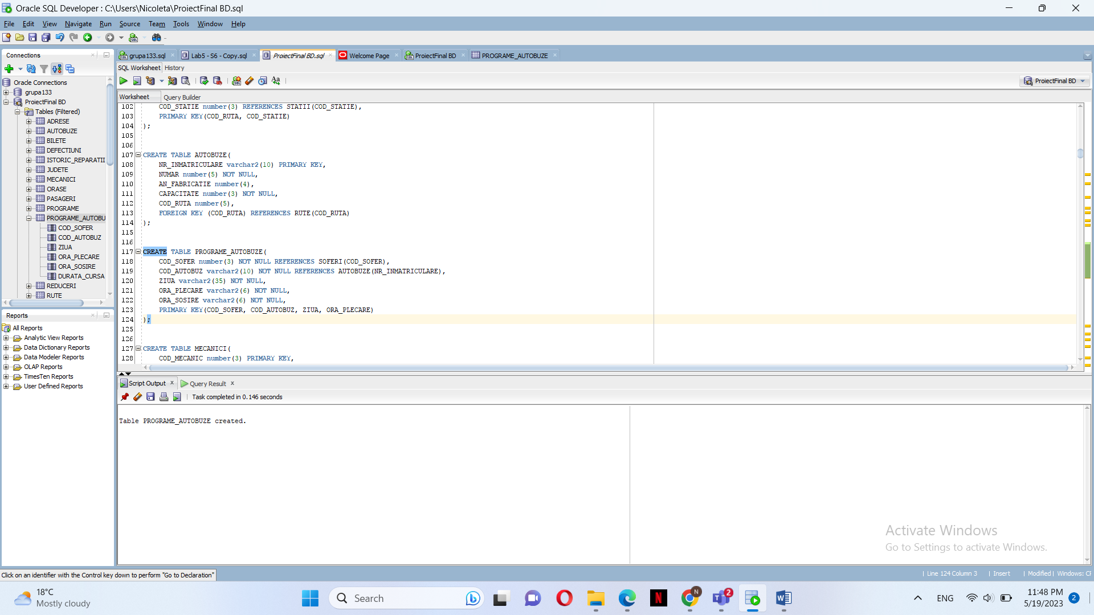

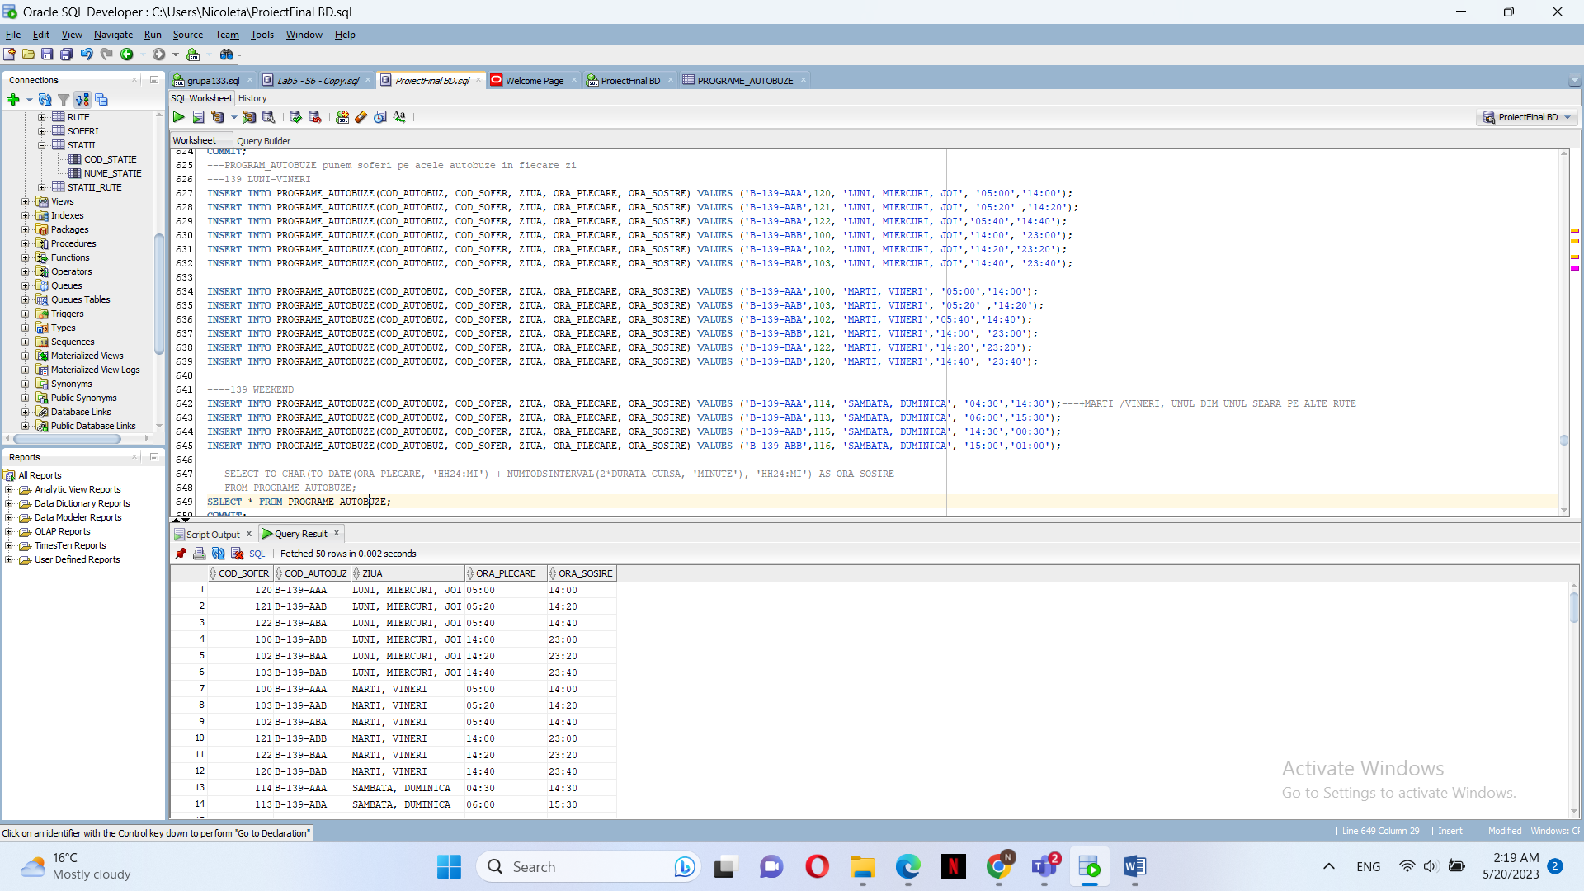

CREATE TABLE MECANICI(

COD_MECANIC number(3) PRIMARY KEY,

NUME varchar2(25) NOT NULL,

PRENUME varchar2(25)

);

INSERT ALL

INTO MECANICI(COD_MECANIC, NUME, PRENUME) VALUES (500, 'Popa',null)

INTO MECANICI(COD_MECANIC, NUME, PRENUME) VALUES (501, 'Costache','Mircea')

INTO MECANICI(COD_MECANIC, NUME, PRENUME) VALUES (502, 'Mihai','Daniel')

INTO MECANICI(COD_MECANIC, NUME, PRENUME) VALUES (503, 'Voicu','Rares')

INTO MECANICI(COD_MECANIC, NUME, PRENUME) VALUES (504, 'Bontea','Cristian')

INTO MECANICI(COD_MECANIC, NUME, PRENUME) VALUES (505, 'Lilea','Cosmin')

SELECT 1 FROM DUAL;

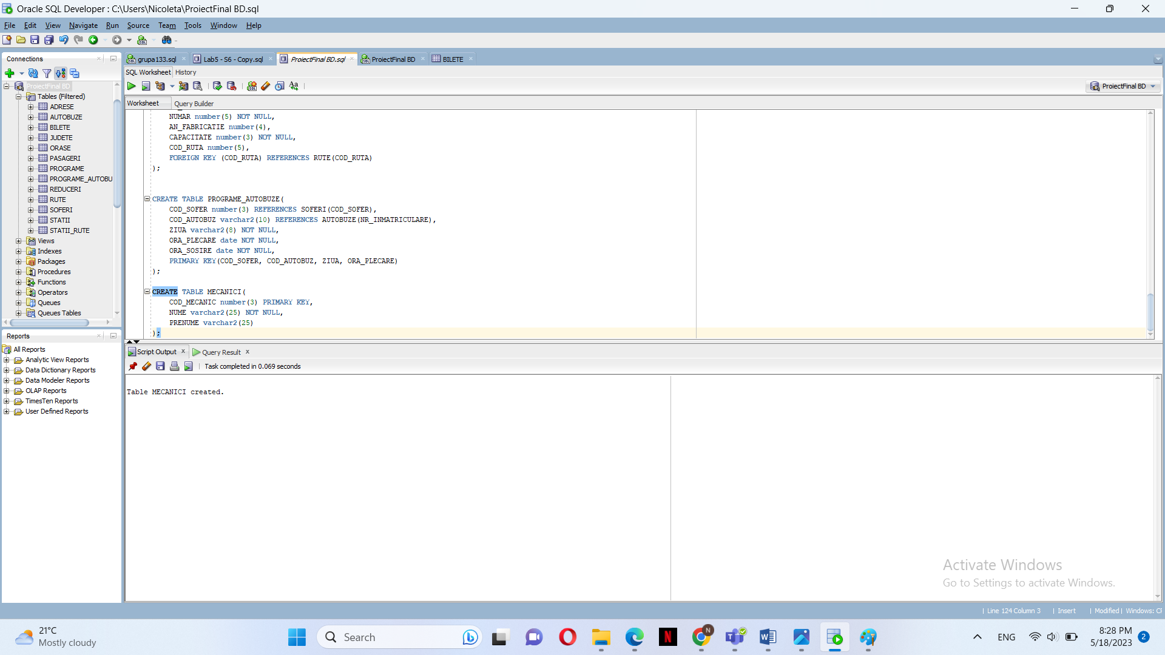

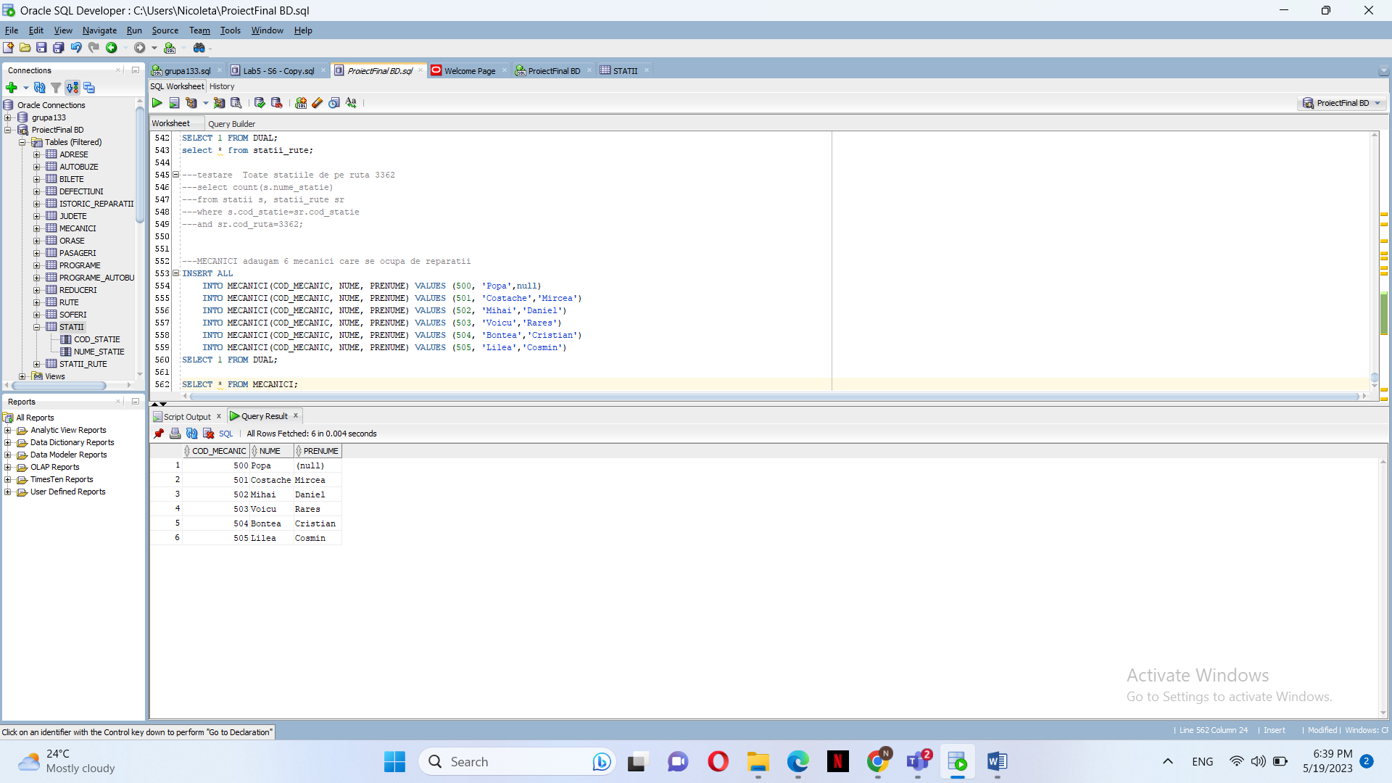

CREATE TABLE DEFECTIUNI(

COD_DEFECTIUNE number(5) PRIMARY KEY,

NUME_DEFECTIUNE varchar2(50) NOT NULL

);

INSERT ALL

INTO DEFECTIUNI(COD_DEFECTIUNE, NUME_DEFECTIUNE) VALUES (600, 'Ambreiaj stricat')

INTO DEFECTIUNI(COD_DEFECTIUNE, NUME_DEFECTIUNE) VALUES (601, 'Placute de frana uzate')

INTO DEFECTIUNI(COD_DEFECTIUNE, NUME_DEFECTIUNE) VALUES (602, 'Directia nefunctionala')

INTO DEFECTIUNI(COD_DEFECTIUNE, NUME_DEFECTIUNE) VALUES (603, 'Multe scaune rupte')

INTO DEFECTIUNI(COD_DEFECTIUNE, NUME_DEFECTIUNE) VALUES (604, 'Aer conditionat nefunctional')

INTO DEFECTIUNI(COD_DEFECTIUNE, NUME_DEFECTIUNE) VALUES (605, 'Pierderi ulei')

INTO DEFECTIUNI(COD_DEFECTIUNE, NUME_DEFECTIUNE) VALUES (606, 'Motor stricat')

INTO DEFECTIUNI(COD_DEFECTIUNE, NUME_DEFECTIUNE) VALUES (607, 'Frana de mana slaba')

SELECT 1 FROM DUAL;

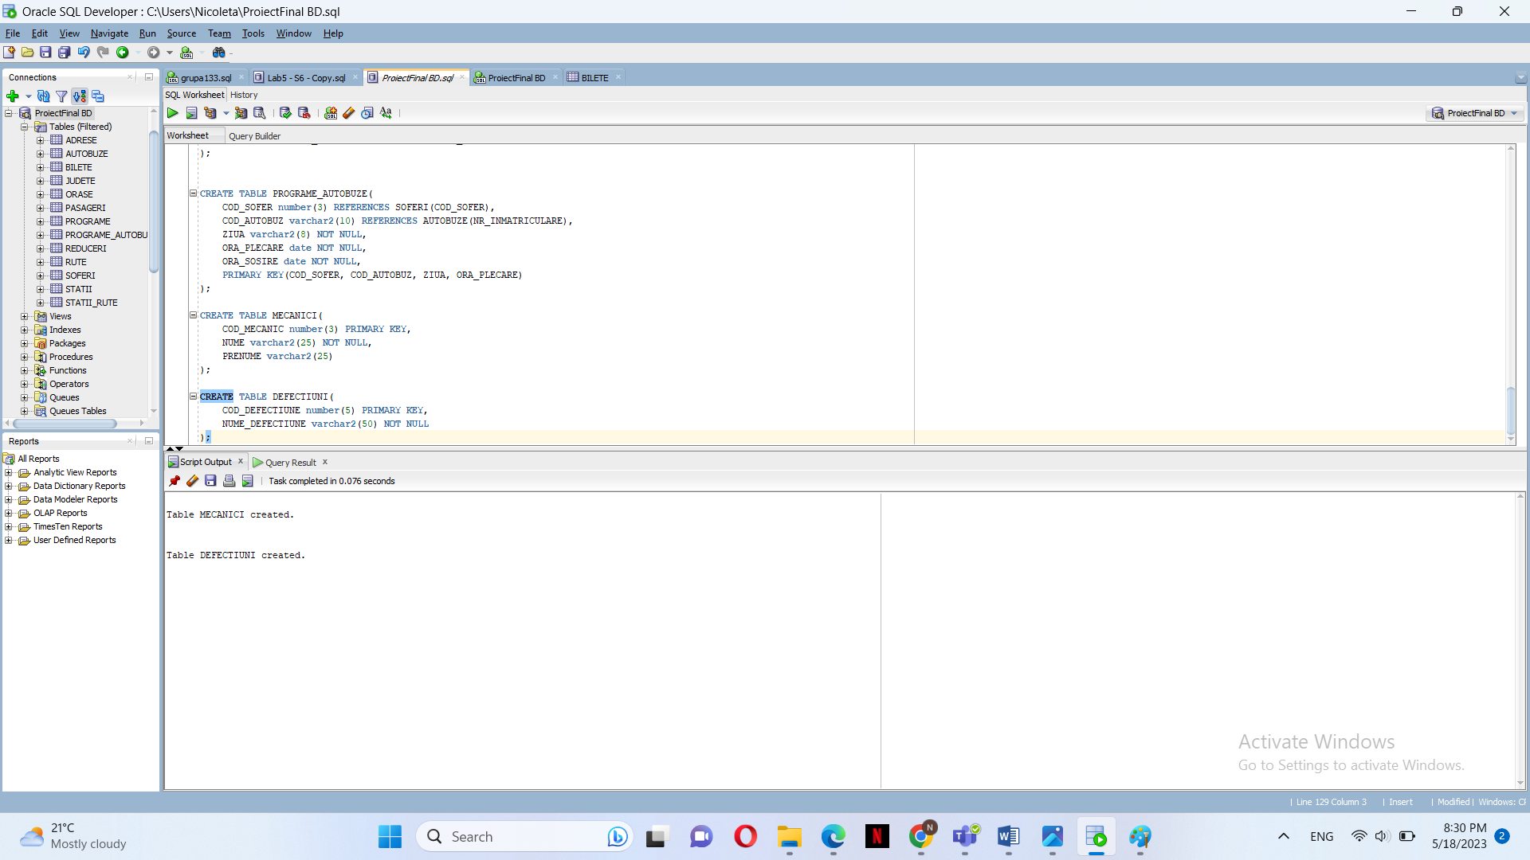

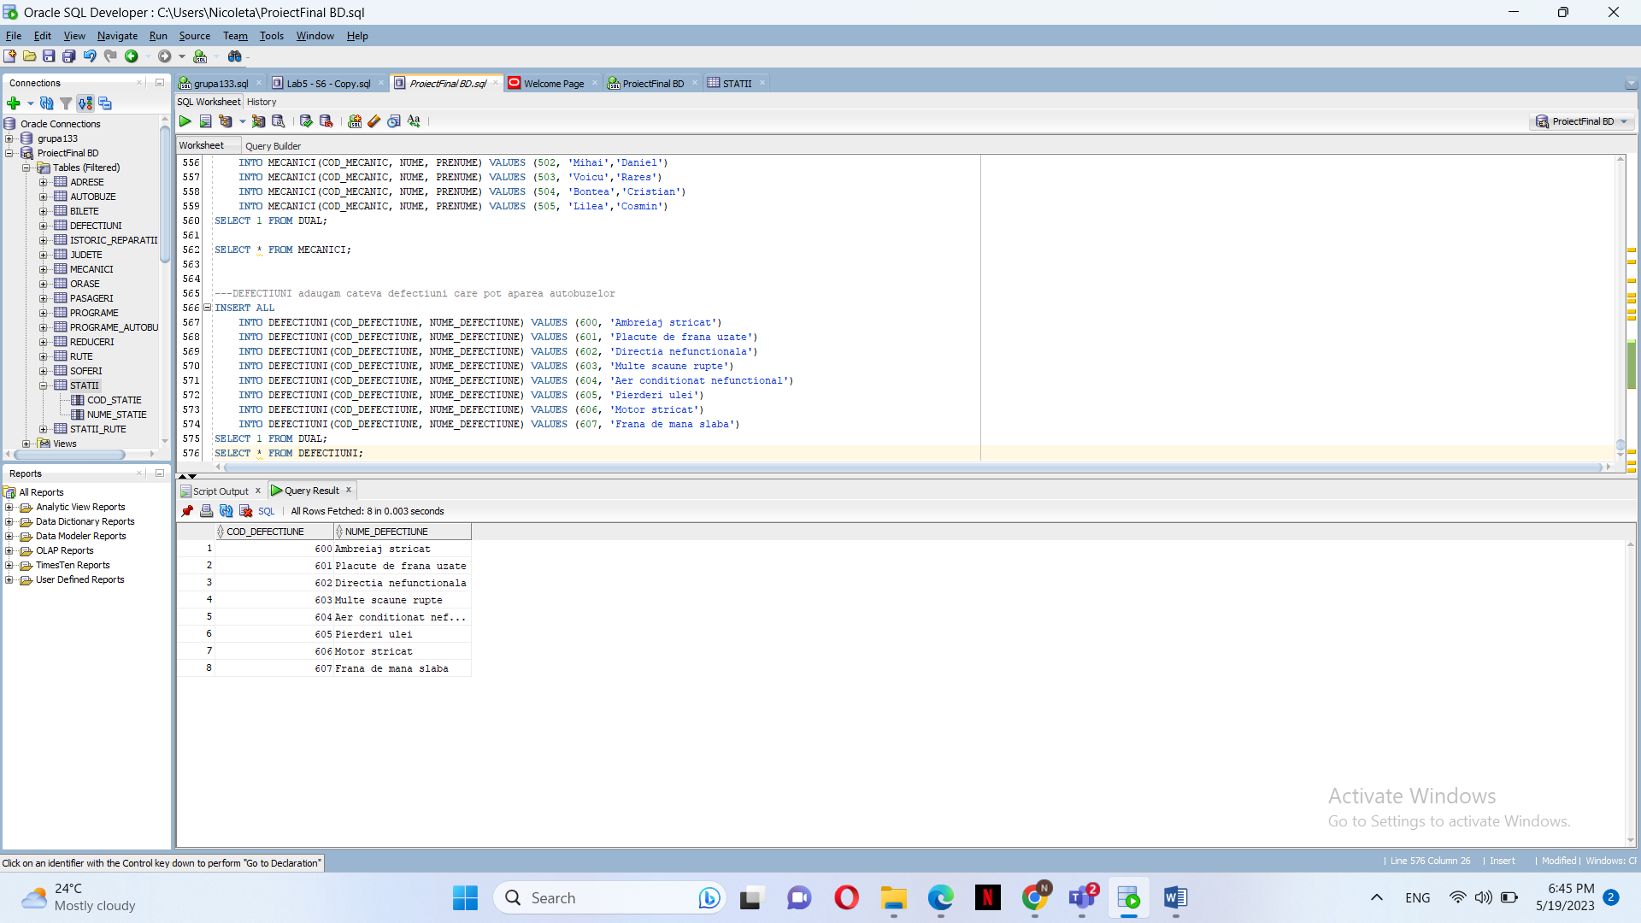

CREATE TABLE ISTORIC_REPARATII(

NR_REPARATIE number(3),

DATA_REPARATIE date,

COD_AUTOBUZ varchar2(10) NOT NULL,

COD_MECANIC number(3) NOT NULL,

COD_DEFECTIUNE number(5),

FOREIGN KEY (COD_AUTOBUZ) REFERENCES AUTOBUZE(NR_INMATRICULARE),

FOREIGN KEY (COD_MECANIC) REFERENCES MECANICI(COD_MECANIC),

FOREIGN KEY (COD_DEFECTIUNE) REFERENCES DEFECTIUNI(COD_DEFECTIUNE),

PRIMARY KEY(NR_REPARATIE, DATA_REPARATIE)

);

INSERT INTO ISTORIC_REPARATII VALUES(1,TO_DATE('15-05-2021','DD-MM-YYYY'),'B-304-ABA',501,606);---2010

INSERT INTO ISTORIC_REPARATII VALUES(2,TO_DATE('17-04-2017','DD-MM-YYYY'),'B-178-BBA',500,604);---2015

INSERT INTO ISTORIC_REPARATII VALUES(3,TO_DATE('16-08-2016','DD-MM-YYYY'),'B-137-ABA',505,603);----2012

INSERT INTO ISTORIC_REPARATII VALUES(4,TO_DATE('17-02-2014','DD-MM-YYYY'),'B-304-ABA',502,607);

INSERT INTO ISTORIC_REPARATII VALUES(5,TO_DATE('03-11-2019','DD-MM-YYYY'),'B-139-CCC',501,606);

INSERT INTO ISTORIC_REPARATII VALUES(6,TO_DATE('25-01-2014','DD-MM-YYYY'),'B-336-CCC',503,602);

INSERT INTO ISTORIC_REPARATII VALUES(7,TO_DATE('11-04-2023','DD-MM-YYYY'),'B-304-ABA',504,600);

INSERT INTO ISTORIC_REPARATII VALUES(8,TO_DATE('17-03-2014','DD-MM-YYYY'),'B-137-ABA',500,601);

INSERT INTO ISTORIC_REPARATII VALUES(9,TO_DATE('19-01-2023','DD-MM-YYYY'),'B-178-BBA',500,602);

INSERT INTO ISTORIC_REPARATII VALUES(10,TO_DATE('15-05-2021','DD-MM-YYYY'),'B-336-CCC',505,605);

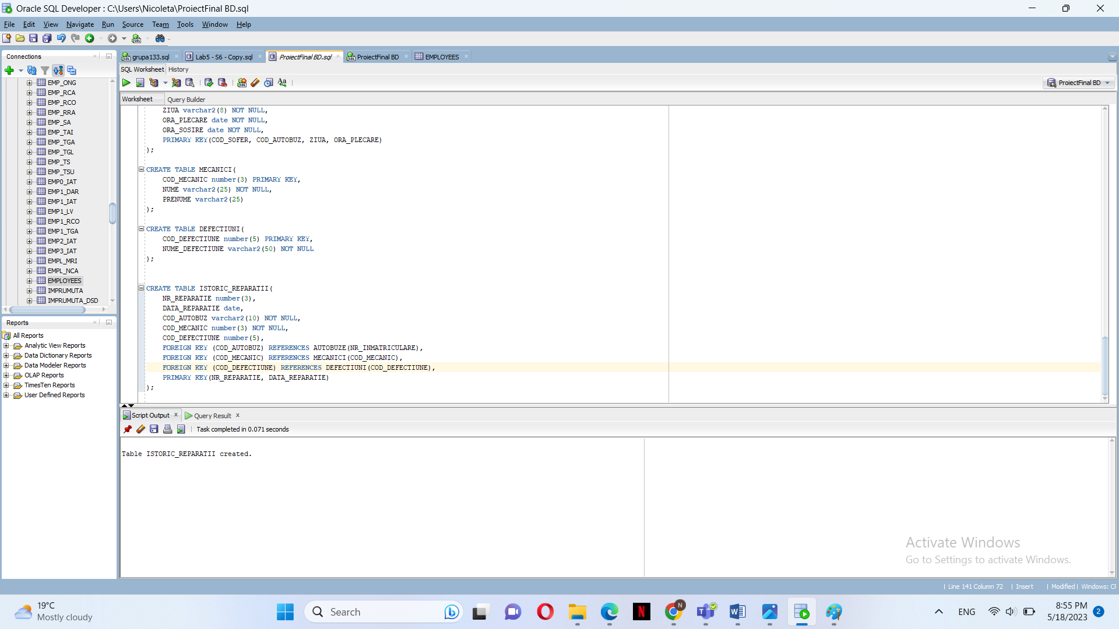

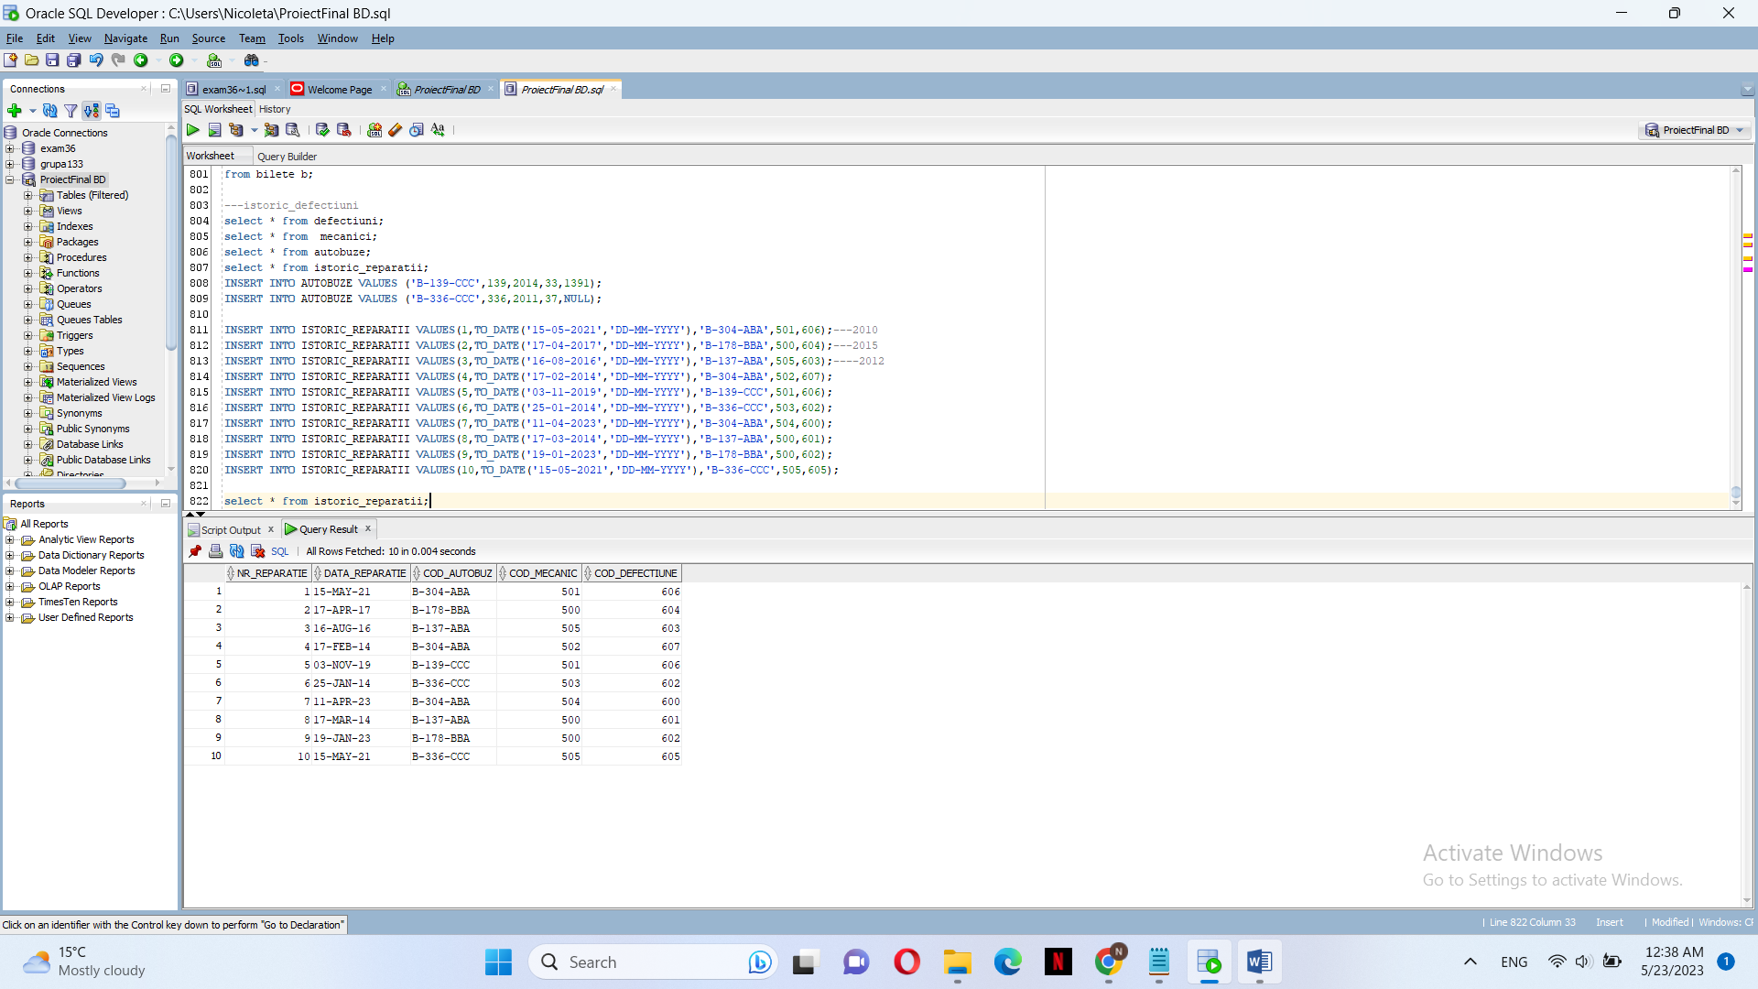

# 12. Formulați în limbaj natural și implementați 5 cereri SQL complexe ce vor utiliza, în ansamblul lor, următoarele elemente:

• subcereri sincronizate în care intervin cel puțin 3 tabele

• subcereri nesincronizate în clauza FROM

• grupări de date cu subcereri nesincronizate in care intervin cel putin 3 tabele, funcții grup, filtrare la nivel de grupuri (in cadrul aceleiasi cereri)

• ordonări si utilizarea funcțiilor NVL și DECODE (in cadrul aceleiasi cereri)

• utilizarea a cel puțin 2 funcții pe șiruri de caractere, 2 funcții pe date calendaristice, a cel puțin unei expresii CASE

• utilizarea a cel puțin 1 bloc de cerere (clauza WITH)

1.Sa se afiseze codul rutei, numele concatenat cu prenumele, codul si varsta la care s au angajat soferii ce conduc autobuzele care circula pe rutele pe care au fost cumparate cele mai multe bilete.

• subcerere nesincronizată în clauza FROM + o functie pe șiruri de caractere **initcap** + o functie pe date calendaristice **months_between**

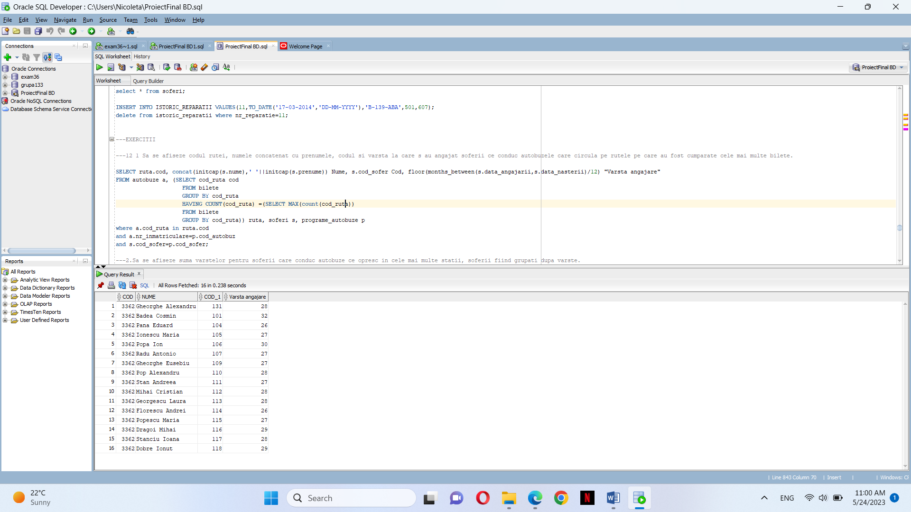

SELECT ruta.cod, concat(initcap(s.nume),' '||initcap(s.prenume)) Nume, s.cod_sofer Cod, floor(months_between(s.data_angajarii,s.data_nasterii)/12) "Varsta angajare"

FROM autobuze a, (SELECT cod_ruta cod

FROM bilete

GROUP BY cod_ruta

HAVING COUNT(cod_ruta) =(SELECT MAX(count(cod_ruta))

FROM bilete

GROUP BY cod_ruta)) ruta, soferi s, programe_autobuze p

where a.cod_ruta in ruta.cod

and a.nr_inmatriculare=p.cod_autobuz

and s.cod_sofer=p.cod_sofer;

2.Să se afișeze suma vârstelor pentru șoferii care conduc autobuzele ce opresc în cele mai multe stații, șoferii fiind grupați după vârste.

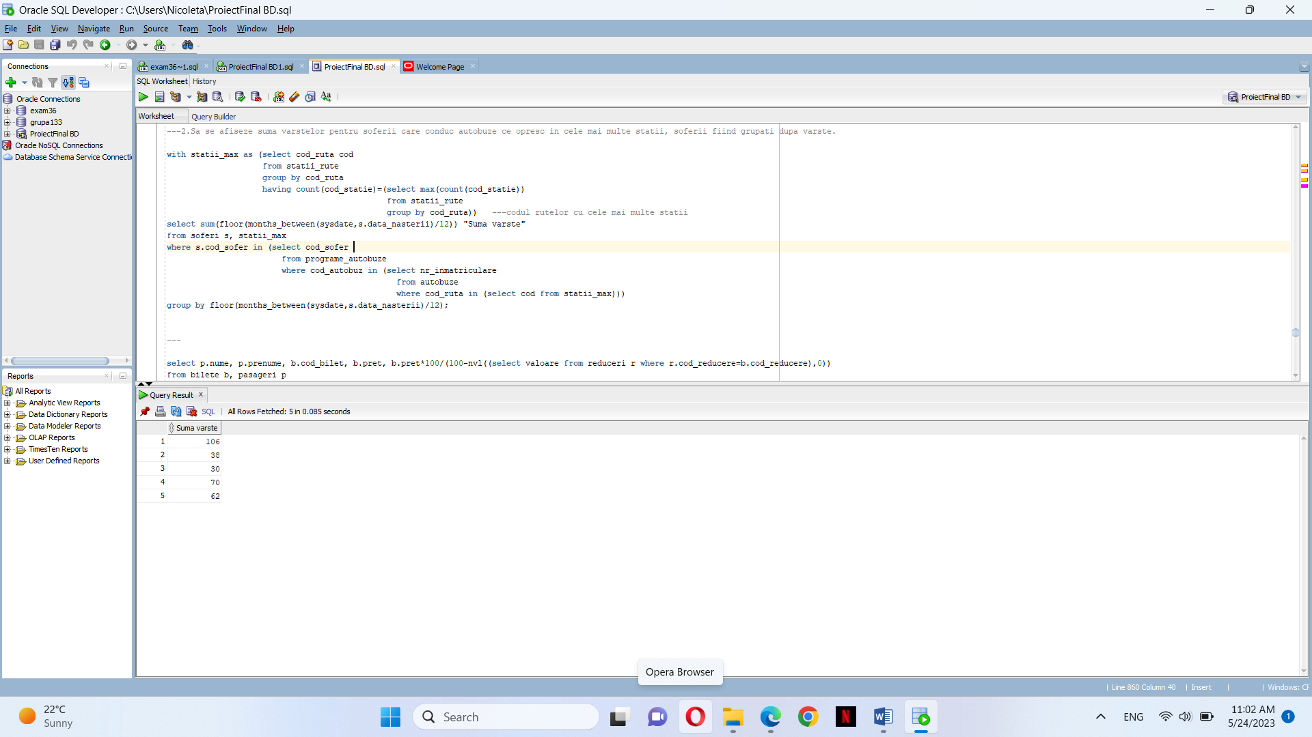

• grupări de date cu subcereri nesincronizate in care intervin cel putin 3 tabele, funcții grup, filtrare la nivel de grupuri (in cadrul aceleiasi cereri)

• utilizarea a cel puțin 1 bloc de cerere (clauza **WITH**)

+o funcție pe date calendaristice –**sysdate**

with statii_max as (select cod_ruta cod

from statii_rute

group by cod_ruta

having count(cod_statie)=(select max(count(cod_statie))

from statii_rute

group by cod_ruta)) ---codul rutelor cu cele mai multe statii

select sum(floor(months_between(sysdate,s.data_nasterii)/12)) "Suma varste"

from soferi s, statii_max

where s.cod_sofer in (select cod_sofer

from programe_autobuze

where cod_autobuz in (select nr_inmatriculare

from autobuze

where cod_ruta in (select cod from statii_max)))

group by floor(months_between(sysdate,s.data_nasterii)/12);

3. Pentru șoferii angajați înainte de 2014 să se aplice o mărire de 25% a salariului, pentru cei angajați în 2014-2019 să se aplice o mărire de 20%, iar pentru cei angajați între 2020-2022 o mărire de 15%. Pentru fiecare șofer să se afișeze numele și prenumele concatenate scrise cu litere mari, orașul în care locuiesc, data angajării, salariul înainte de mărire, salariul după mărire. Pentru cei ce nu au salariul setat se va afișa 0. Șoferii vor fi ordonați descrescător după salariu, iar în caz de egalitate crescător după nume.

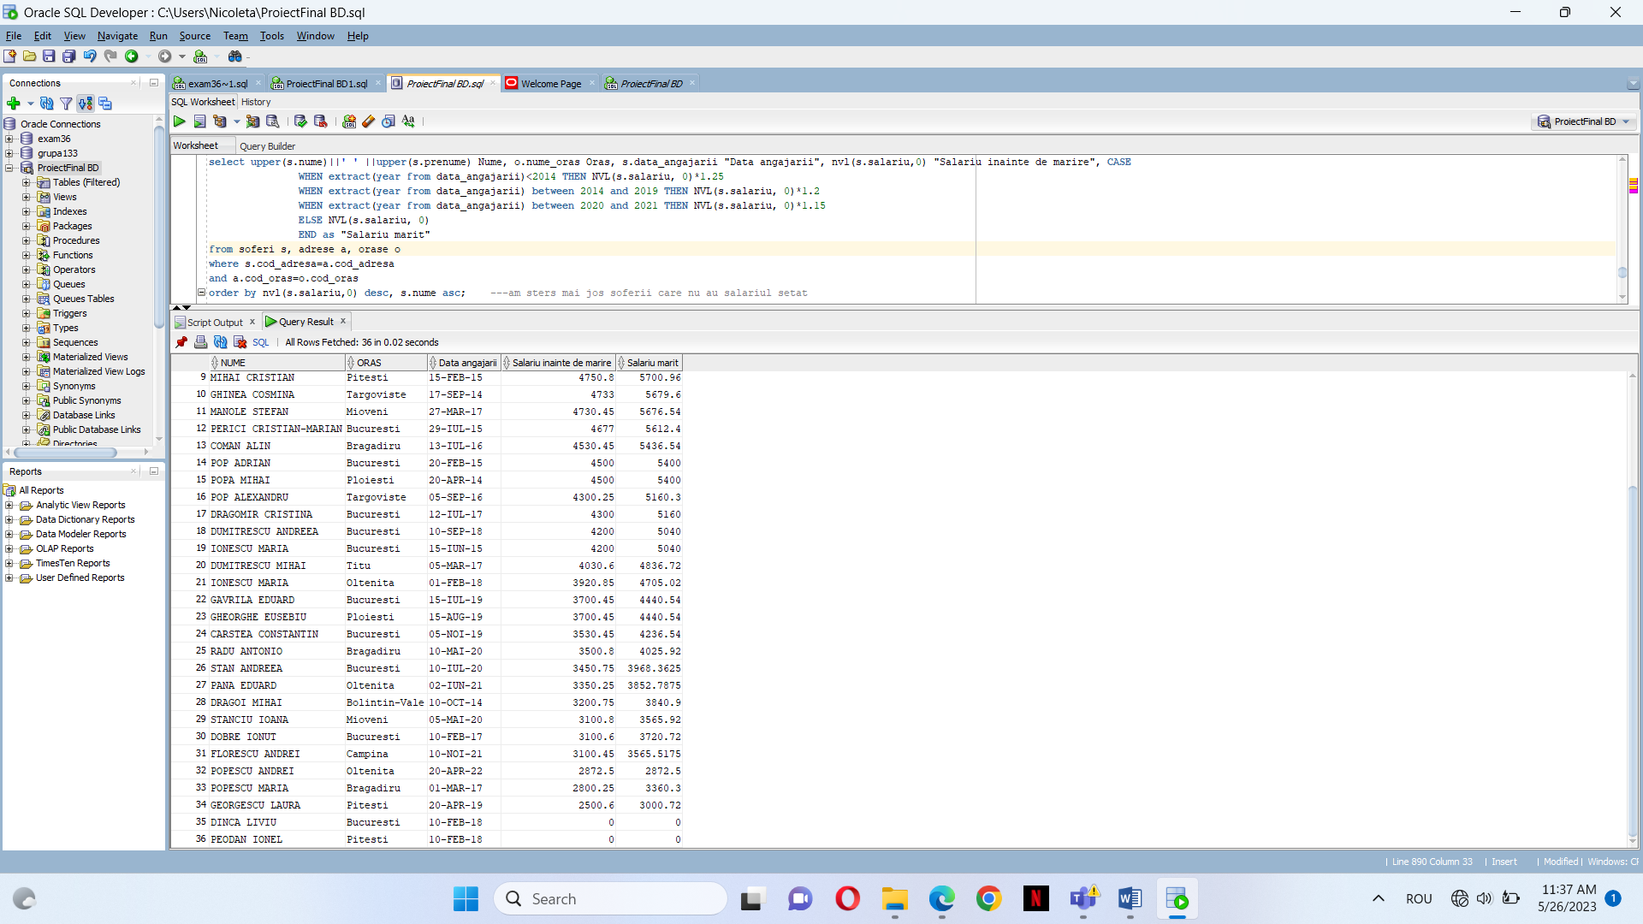

* utilizarea a cel puțin 2 funcții pe șiruri de caractere, 2 funcții pe date calendaristice, a cel puțin unei expresii CASE.

-am folosit o funcție pe șiruri de caractere-**UPPER**, o funcție pe date calendaristice **EXTRACT** și o expresie **CASE**

select upper(s.nume)||' ' ||upper(s.prenume) Nume, o.nume_oras Oras, s.data_angajarii "Data angajarii", nvl(s.salariu,0) "Salariu inainte de marire", CASE

WHEN extract(year from data_angajarii)<2014 THEN NVL(s.salariu, 0)*1.25

WHEN extract(year from data_angajarii) between 2014 and 2019 THEN NVL(s.salariu, 0)*1.2

WHEN extract(year from data_angajarii) between 2020 and 2021 THEN NVL(s.salariu, 0)*1.15

ELSE NVL(s.salariu, 0)

END as "Salariu marit"

from soferi s, adrese a, orase o

where s.cod_adresa=a.cod_adresa

and a.cod_oras=o.cod_oras

order by nvl(s.salariu,0) desc, s.nume asc;

4. Pentru fiecare bilet achiziționat să se afișeze numele+prenumele celui ce l-a cumpărat, codul biletului, codul rutei pentru care a fost cumpărat, pretul biletului cu care a fost achiziționat(cu reducerea aplicată pentru cele care beneficiază), codul de reducere aplicat(se afișează și cele care nu beneficiază de reducere), prețul întreg al biletului. Pentru cei care nu beneficiază de reducere în locul prețului întreg se va afișa mesajul “Nu beneficiaza de reducere”.

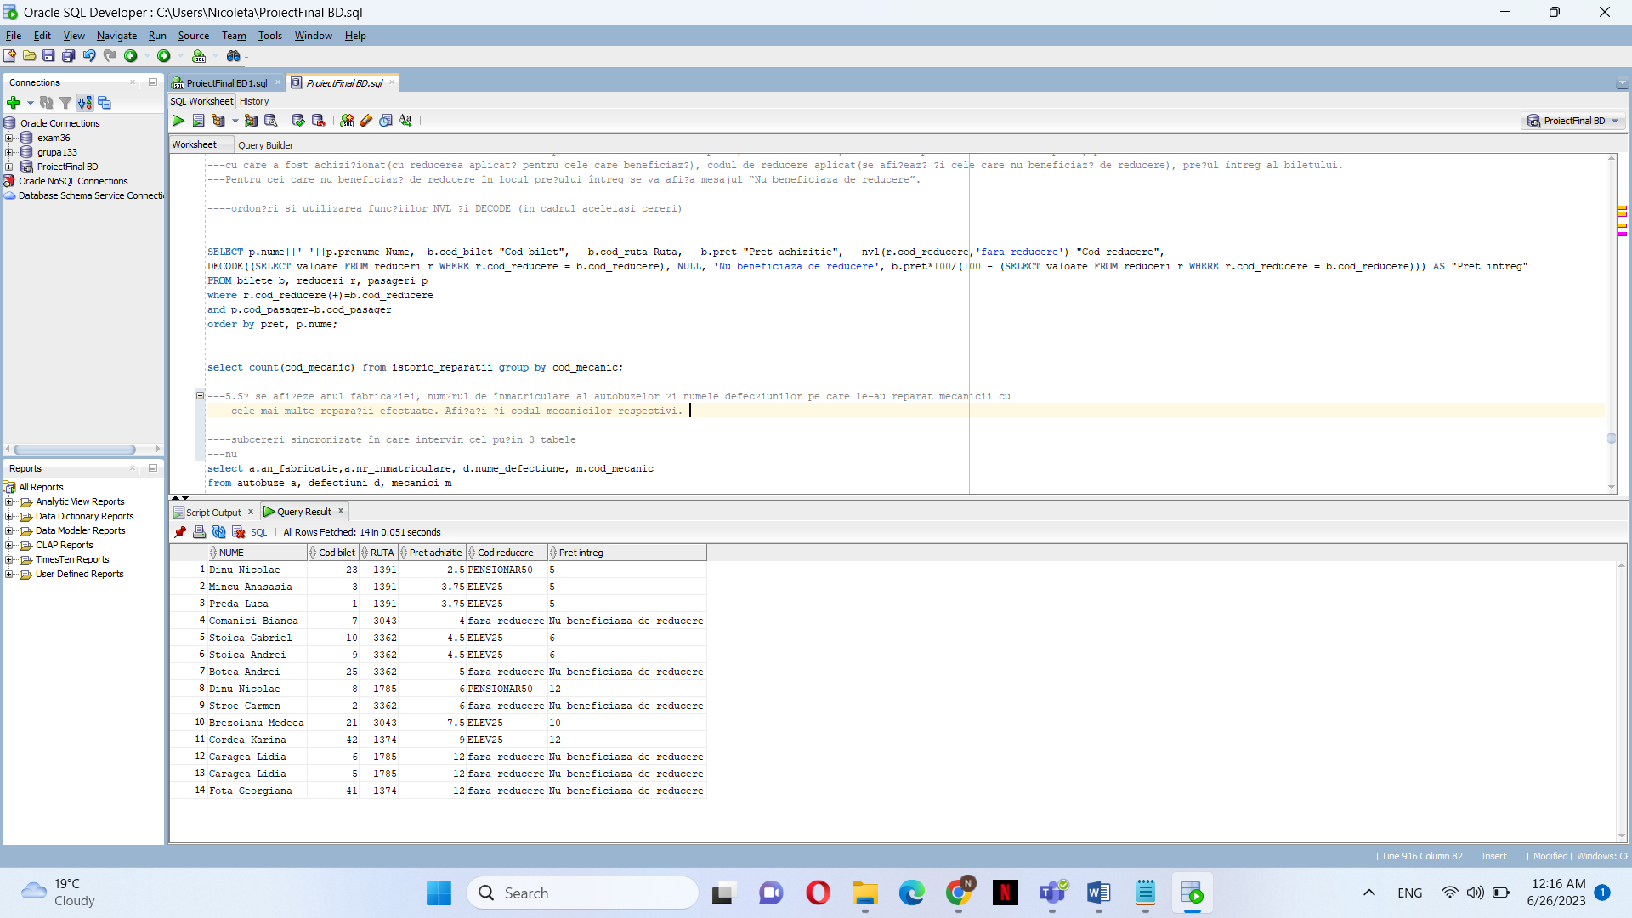

• ordonări si utilizarea funcțiilor NVL și DECODE (in cadrul aceleiasi cereri)

SELECT p.nume||' '||p.prenume Nume, b.cod_bilet "Cod bilet", b.cod_ruta Ruta, b.pret "Pret achizitie", nvl(r.cod_reducere,'fara reducere') "Cod reducere",

DECODE((SELECT valoare FROM reduceri r WHERE r.cod_reducere = b.cod_reducere), NULL, 'Nu beneficiaza de reducere', b.pret*100/(100 - (SELECT valoare FROM reduceri r WHERE r.cod_reducere = b.cod_reducere))) AS "Pret intreg"

FROM bilete b, reduceri r, pasageri p

where r.cod_reducere(+)=b.cod_reducere

and p.cod_pasager=b.cod_pasager

order by pret, p.nume;

5. Să se afișeze anul fabricației, numărul de înmatriculare al autobuzelor și numele defecțiunilor pe care le-au reparat mecanicii cu cele mai multe reparații efectuate. Afișați și codul mecanicilor respectivi.

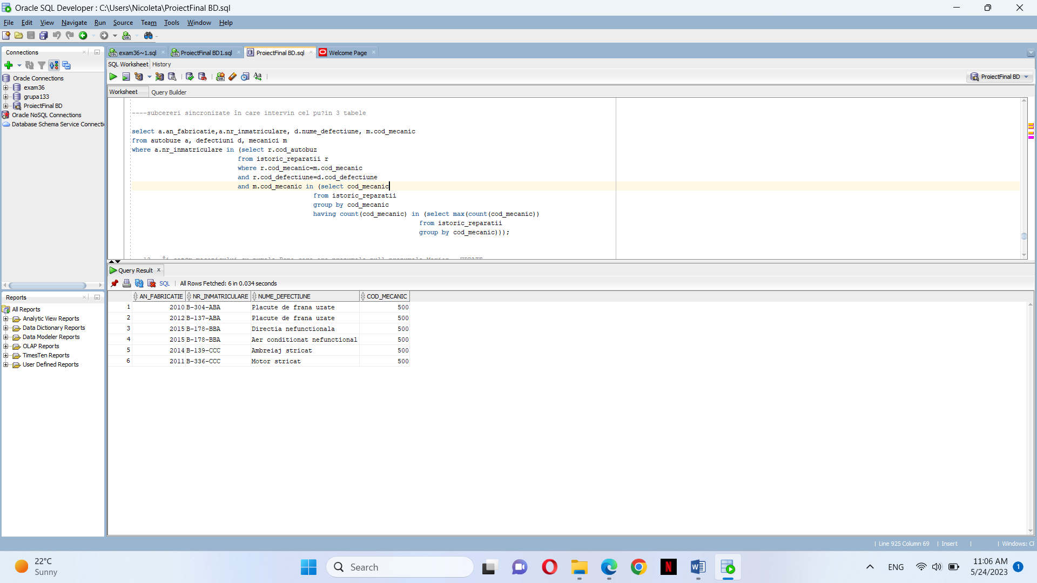

• subcereri sincronizate în care intervin cel puțin 3 tabele

select a.an_fabricatie,a.nr_inmatriculare, d.nume_defectiune, m.cod_mecanic

from autobuze a, defectiuni d, mecanici m

where a.nr_inmatriculare in (select r.cod_autobuz

from istoric_reparatii r

where r.cod_mecanic=m.cod_mecanic

and r.cod_defectiune=d.cod_defectiune

and m.cod_mecanic in (select cod_mecanic

from istoric_reparatii

group by cod_mecanic

having count(cod_mecanic) in (select max(count(cod_mecanic))

from istoric_reparatii

group by cod_mecanic)));

---modificat

select a.an_fabricatie,me.cod_mecanic

from autobuze a,mecanici me, defectiuni de

where a.nr_inmatriculare in (select r.cod_autobuz

from istoric_reparatii r

where a.nr_inmatriculare=r.cod_autobuz

and r.cod_mecanic=(select cod_mecanic

from istoric_reparatii

group by cod_mecanic

having count(cod_mecanic) in (select max(count(cod_mecanic))

from istoric_reparatii

group by cod_mecanic))

and r.cod_defectiune=de.cod_defectiune

and r.cod_mecanic=me.cod_mecanic);

# 13. Implementarea a 3 operații de actualizare și de suprimare a datelor utilizând subcereri.

* Îi setăm mecanicului cu numele Popa care are prenumele null-prenumele Marian. –**UPDATE**

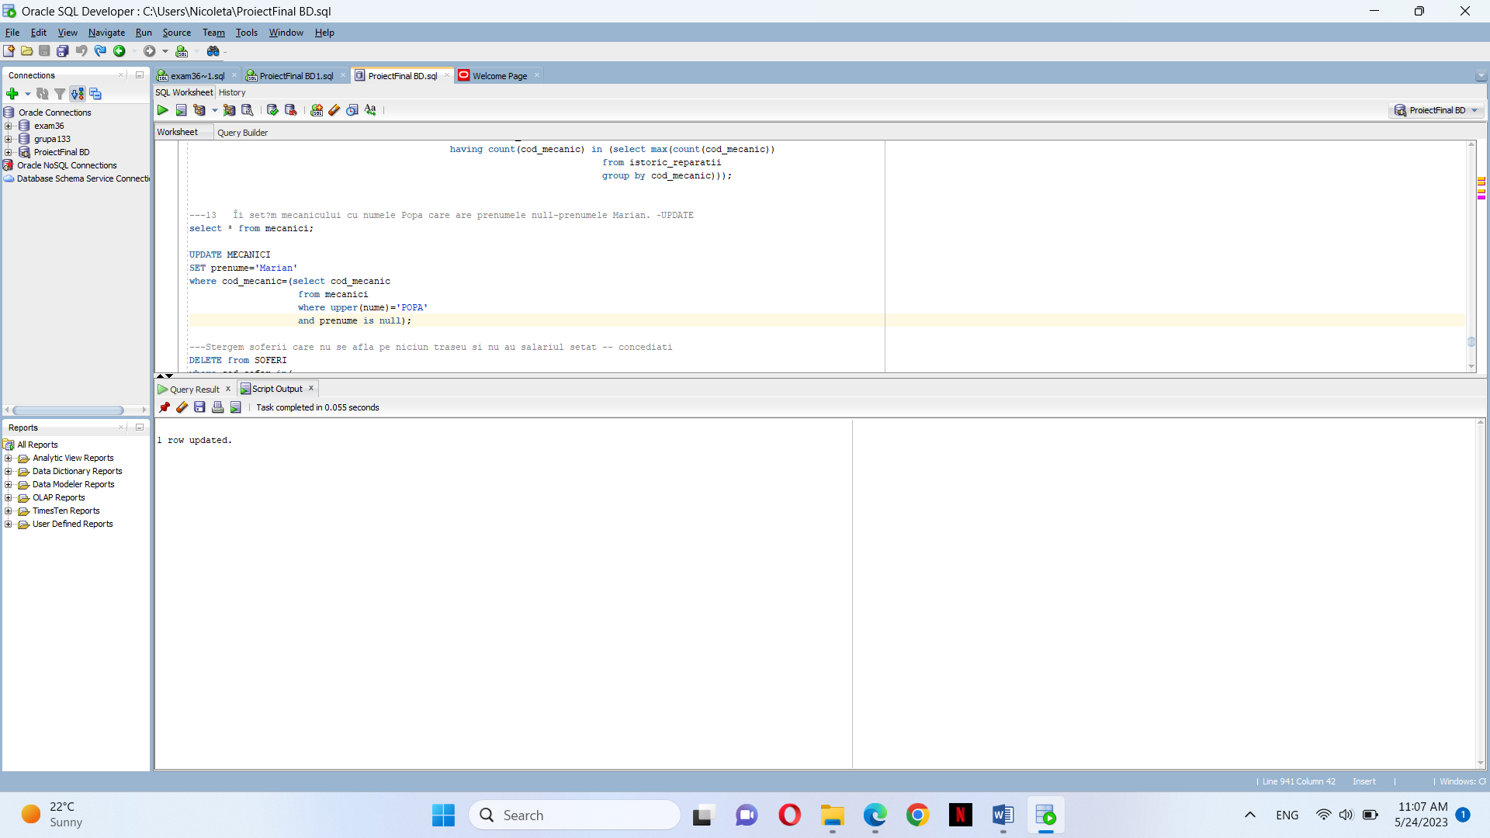

UPDATE MECANICI

SET prenume='Marian'

where cod_mecanic=(select cod_mecanic

from mecanici

where upper(nume)='POPA'

and prenume is null);

* Ștergem șoferii care nu se află pe niciun traseu și nu au salariul setat.---concediați

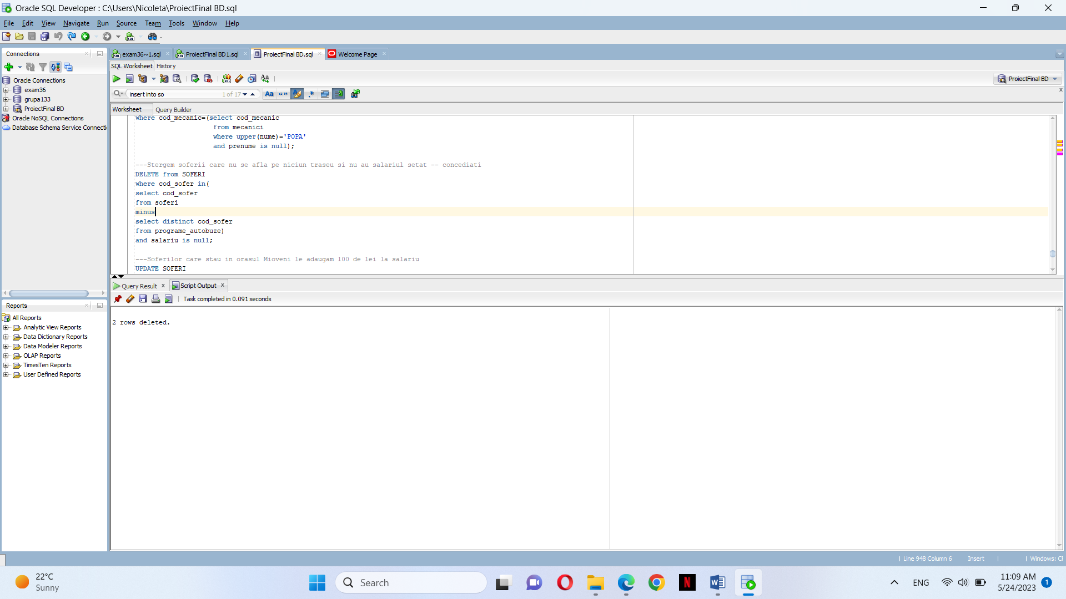

DELETE from SOFERI

where cod_sofer in(

select cod_sofer

from soferi

minus

select distinct cod_sofer

from programe_autobuze)

and salariu is null;

* Soferilor care stau in orasul Mioveni le adaugam 100 de lei la salariu

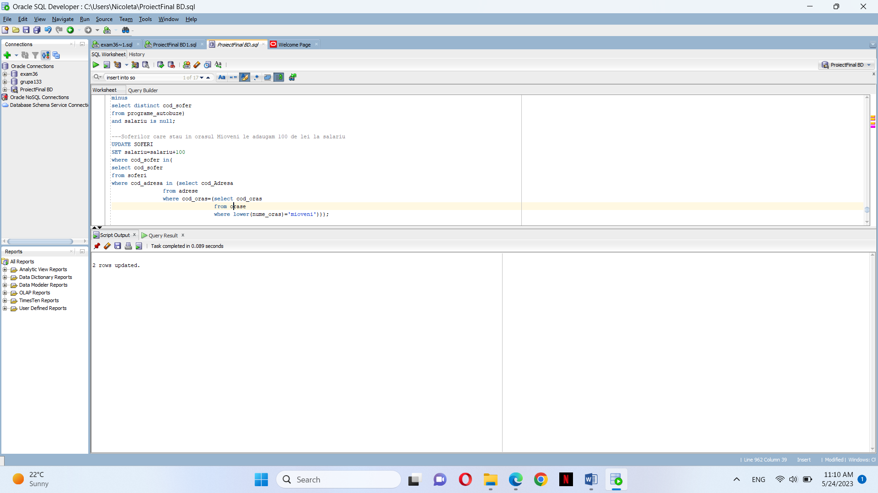

UPDATE SOFERI

SET salariu=salariu+100

where cod_sofer in(

select cod_sofer

from soferi

where cod_adresa in (select cod_Adresa

from adrese

where cod_oras=(select cod_oras

from orase

where lower(nume_oras)='mioveni')));

# 15. Formulați în limbaj natural și implementați în SQL: o cerere ce utilizează operația outer-join pe minimum 4 tabele, o cerere ce utilizează operația division și o cerere care implementează analiza top-n.

* o cerere care implementează analiza top-n: Să determine cei mai noi 5 ani de fabrcație a autobuzelor din firmă și să se afișeze autobuzele care au acei ani de fabricație.

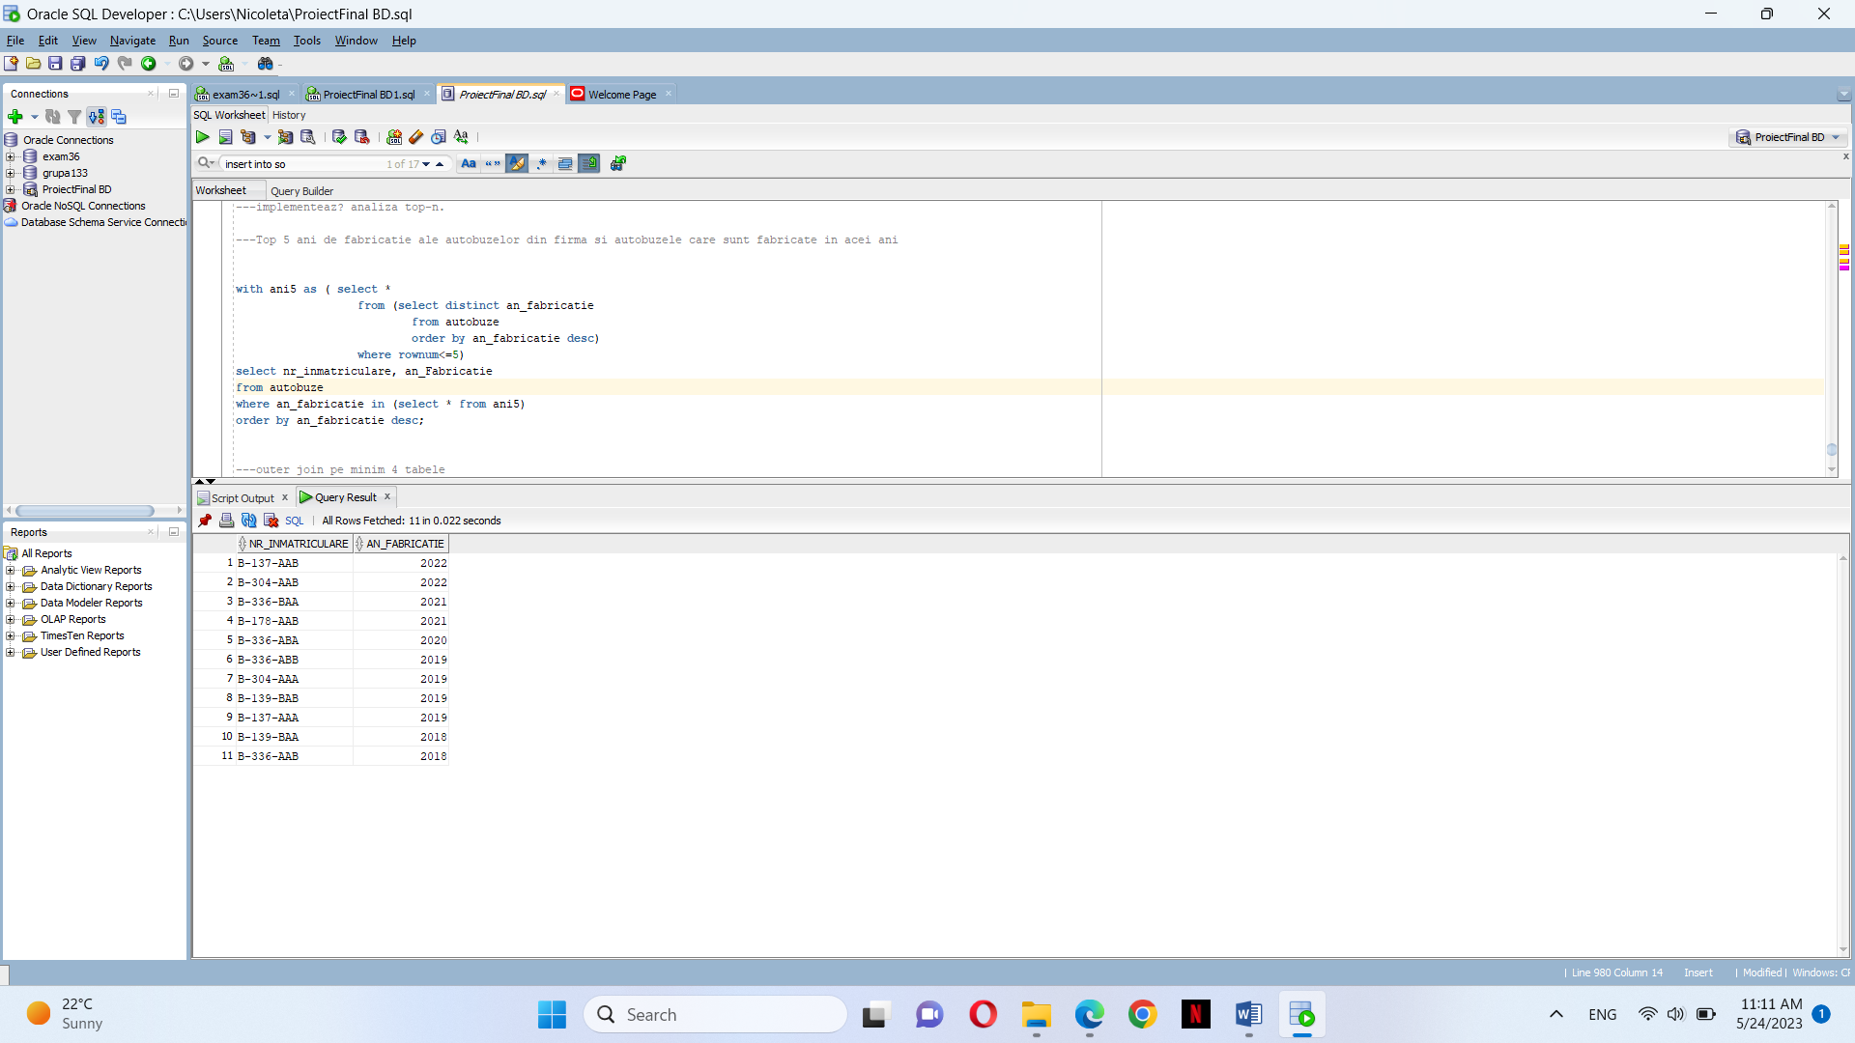

with ani5 as ( select *

from (select distinct an_fabricatie

from autobuze

order by an_fabricatie desc)

where rownum<=5)

select nr_inmatriculare, an_Fabricatie

from autobuze

where an_fabricatie in (select an_fabricatie from ani5)

order by an_fabricatie desc;

* o cerere ce utilizează operația outer-join pe minimum 4 tabele

Să se afișeze pentru fiecare autobuz numărul de înmatriculare, zilele în care circulă pentru cele care sunt pe traseu, iar pentru cele care sunt în service să se afișeze numarul reparației și denumirea defecțiunii.

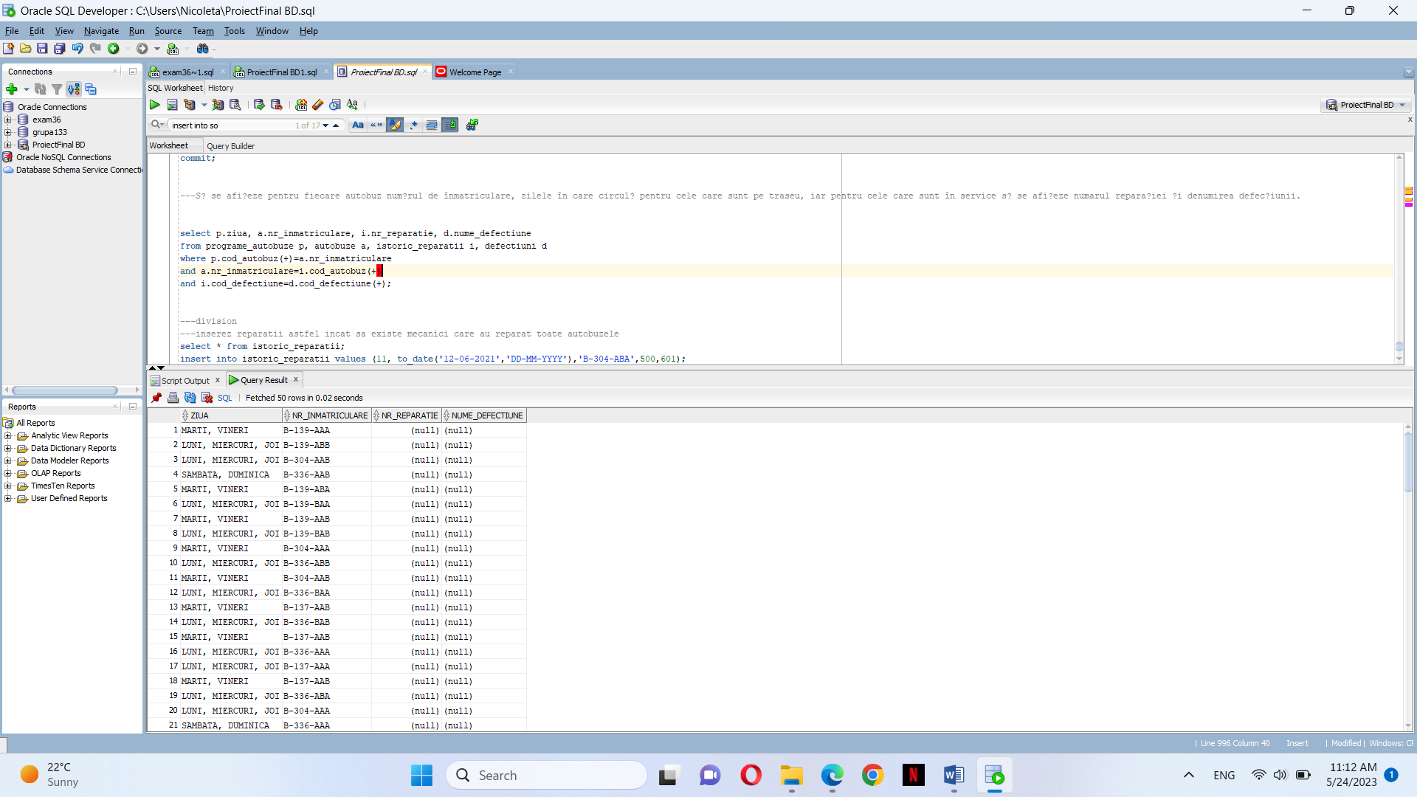

select p.ziua "Zile pe traseu", a.nr_inmatriculare, i.nr_reparatie, d.nume_defectiune

from programe_autobuze p, autobuze a, istoric_reparatii i, defectiuni d

where p.cod_autobuz(+)=a.nr_inmatriculare

and a.nr_inmatriculare=i.cod_autobuz(+)

and i.cod_defectiune=d.cod_defectiune(+);

* o cerere ce utilizează operația division

Să se afișeze, daca există, mecanicii care au efectuat reparații tuturor autobuzelor care nu se află pe traseu.

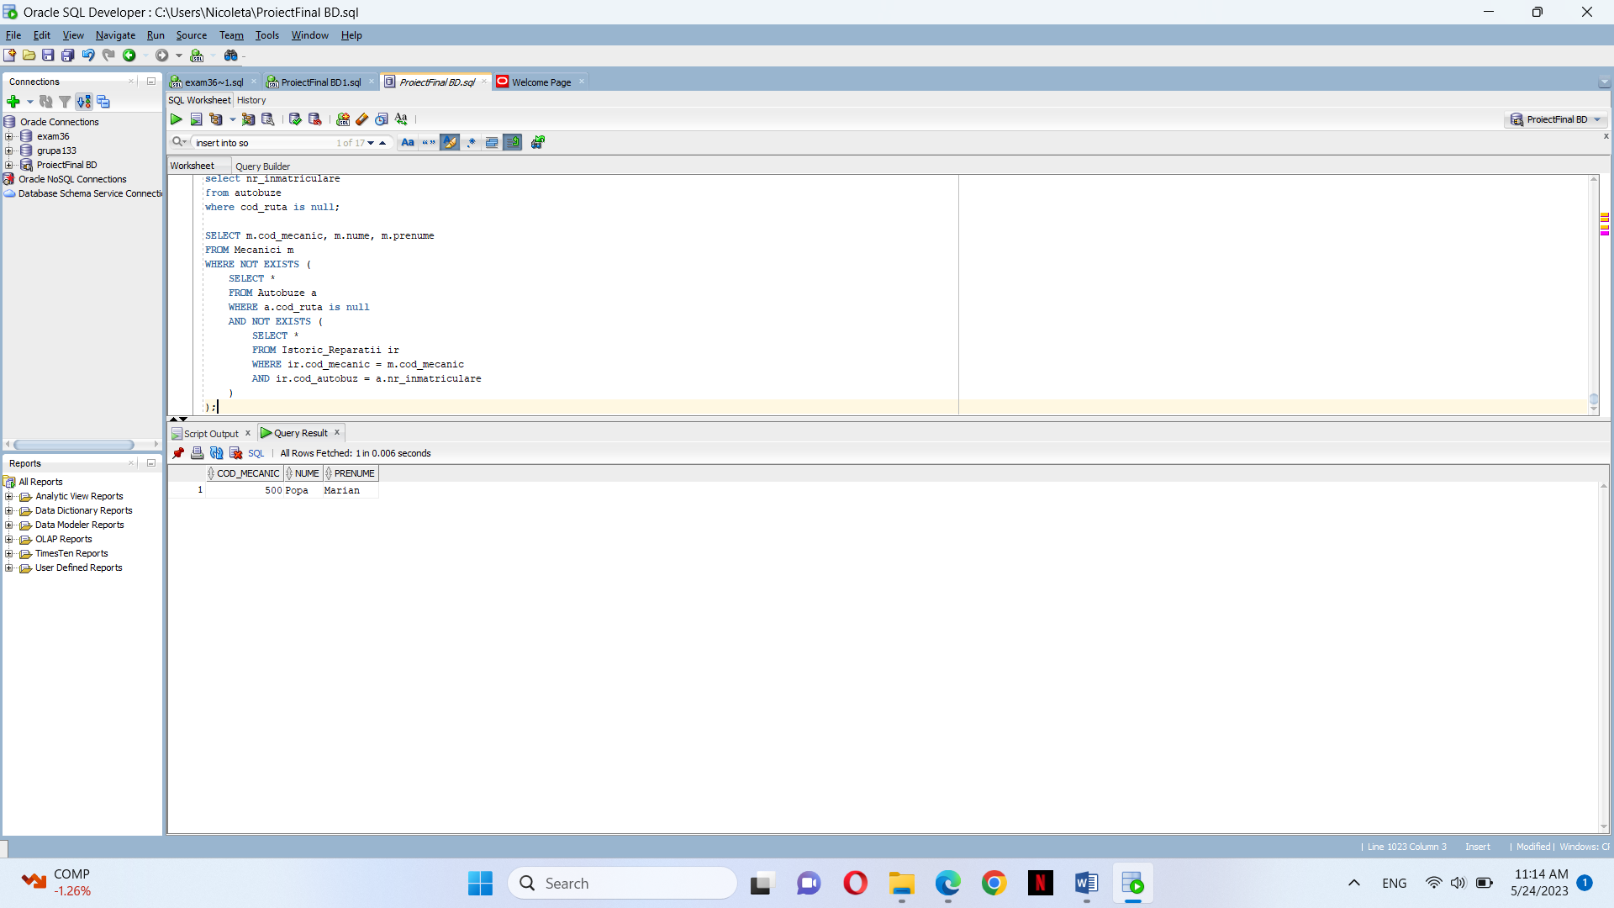

SELECT m.cod_mecanic, m.nume, m.prenume

FROM Mecanici m

WHERE NOT EXISTS (

SELECT *

FROM Autobuze a

WHERE a.cod_ruta is null

AND NOT EXISTS (

SELECT *

FROM Istoric_Reparatii ir

WHERE ir.cod_mecanic = m.cod_mecanic

AND ir.cod_autobuz = a.nr_inmatriculare

)

);